План за действие за устойчиво енергийно развитие на
Столична община

2012 - 2020



„София 2020 – зелената и интелигентна столица на България – модел за устойчиво развитие”

Изготвил: Софийска енергийна агенция СОФЕНА

Ръководител на проекта: инж. Здравко Георгиев

гр. София
2012 г.

Настоящият “План за действие за устойчиво енергийно развитие на Столична община” (ПДУЕР) е разработен във връзка с присъединяването на София към Конвента на кметовете от екип на Софийска енергийна агенция СОФЕНА в изпълнение на договор РД-55-208/23.04.2012. Работата по изготвяне на плана беше извършена през периода април-септември 2012 г.

Основа за изготвянето на плана са съществуващите стратегически, програмни документи и планове за развитие на Столична община, както и извършената от фирма „denkstatt България” ООД инвентаризация на емисиите на СО₂ отделени в атмосферата в резултат от потреблението на енергия на територията на Столична община за 2007 и 2011 години. Използвани са редица проучвания и доклади във връзка с потреблението на енергия в София, използването на възобновяеми енергийни източници, отпадъците, транспорта и мобилността и други. Експертите изготвили Плана изразяват своята благодарност на всички общински органи и служители на администрацията съдействали с предоставянето на данни и участвали в текущото обсъждане на изводите и резултатите. Позволяваме си специално да отбележим съдействието на Дирекция ''Европейски програми и проекти” на Столична община, без съпричастността на която беше невъзможно да бъде събрана и обобщена необходимата за Плана информация.

Изготвянето на Плана е осъществено от следния екип:

- инж. Здравко Георгиев – ръководител на проекта
- ст.н.с. инж. Иван Шишков
- ст. експерт Диана Паунова-Галева
- Соня Петкова

Инвентаризацията на емисиите на СО₂, представена в т.3 е извършена от екип на „denkstatt България” ООД.

Съдържание

Въведение 5
1. Характеристики на Столична община 8
1.1. Географско местоположение и граници 8
1.2. Климат и околна среда 9
1.3. Икономика и промишленост 11
2. Инициативата „Споразумение на Кметовете” и Столична община 20
2.1. Споразумението – обзор 20
2.2. Методология на разработването на ПДУЕР на Столична община 21
2.3. Структура на Столична община във връзка с изпълнението на поетите ангажименти като страна по Конвента на кметовете 26
2.4. Нормативна база, стратегии, планове и програми 31
3. Източници на емисии на СО₂ на територията на Столична община и тяхната инвентаризация 36
4. Определяне на потенциала за намаление на СО₂ емисиите 60
4.1. Анализ на производството, преноса и потреблението на енергия в сгради 60
4.2. Третични (необщински сгради) 66
4.3. Жилищни сгради 66
4.4. Улично осветление 67
4.5. Оползотворяване на местния потенциал на възобновяеми енергийни източници 72
4.6. Развитие на транспорта и на алтернативните начини на мобилност 88
4.7. Градско планиране 92
4.8. Зелени обществени поръчки 93
4.9. Предприятия доставчици на енергия 96
4.10.Управление на отпадъците и отпадъчните води 101
4.11. София – интелигентен град 105
5. План за действие 107
5.1. Дългосрочна визия на Столична община 107
5.2. Мерки за изпълнение по сектори 109
5.3. Сценарий за постигане на целите 114
6.Източници и схеми на финансиране 115
6.1.Фонд”Енергийна ефективност”/ФЕЕ/ 115
6.2.Европейския фонд за регионално развитие /ЕФРР/ 115
6.3.Оперативна програма „Конкурентоспособност” 116
6.4.ЕСКО договори 118
6.5.Кредитна линия за енергийна ефективност и възобновяеми енергийни източници /КЛЕЕВЕИ/ 118
6.6.Национален Доверителен ЕкоФонд (НДEФ) 119
6.7.Програма „Енергийна ефективност на Европейската инвестиционна банка и Международен фонд „Козлодуй” 120
6.8.Публично-частно партньорство” 121
6.9.Инициативата JESSICA 122
6.10. Финансиране за интелигентни градове 123
6.11. Други международни програми 123
6.12. Програма ЕЛЕНА на ЕИБ 124
7.SWOT анализ на ПДУЕР на Столична община 126
8. Комуникационна стратегия, мониторинг и оценка на изпълнението 128
8.1. Избор на комуникационни канали и партньорство с тях 128
8.2. Партньорства и заинтересовани страни 131
8.3. Индикатори за успеха на комуникационната кампания 134
8.4. Оценка на изпълнение и подобряване на комуникационната стратегия 134
8.5. Подобряване на процеса на комуникация 135
8.6. Мониторинг и контрол по изпълнението на ПДУЕР 140
Заключение 142

Въведение
Изготвянето на Плана за действие за устойчиво енергийно развитие (ПДУЕР) на Столична община e възложено за изпълнение от Столична община на Софийска енергийна агенция СОФЕНА и е в резултат на ангажиментите на Столична община, поетите във връзка с присъединяването на общината към Конвента на кметовете и залегналите в него изисквания по изпълнение на Програмата на Европейския съюз за намаляване на емисиите на СО₂ - 20/20/20, както и задълженията произтичащи от съществуващата национална и общинска политика по отношение на опазването на околната среда и енергийната ефективност и инвентаризацията на базовите емисии на СО₂ .
На база получените резултати от базовата инвентаризацията на емисиите на СО₂ за 2007 година и тенденцията към 2011 година, екипът направи съответните изводи и предложения и определи както краткосрочните и средносрочни дейности, така и дългосрочните мерки, които Столична община да предприеме, за да достигне целта за намаление на емисиите на СО₂ с най-малко 20% до 2020 г.
Увлечени в своето ежедневие и своите битови проблеми, хората често не обръщат внимание на въпросите, свързани с опазването на околната среда и последствията за здравето им и здравето на техните деца. Затова, още преди да пристъпим към анализите, които обосновават създаването на този План, ще се опитаме да си отговорим на въпроса защо възниква необходимост от изпълнението му и защо се налага неговото разработване?
Външните причини и международни ангажименти са:
- Замърсяването на околната среда е световен проблем, резултат на развитието на индустрията, увеличението на енергийните инсталации, използващи изкопаеми енергийни източници (въглища, нефт и газ), огромния ръст на автомобилния транспорт и т.н.;
- Столична община е страна по Конвента на кметовете и в това си качество се задължава да изпълни мерки, които да доведат до намаляването на емисиите на СО₂.
- Изследванията на авторитетни световни институции показват катастрофалното влияние на вредните емисиите върху здравето на хората, а увеличаването на емисиите на парникови газове дава отражение върху изменението на климата в глобален аспект;
- България ратифицира протокола от Киото на 15 август 2002 г. и до края на 2012 г. трябва да намали нивото на емисиите си на парникови газове с 8% спрямо нивото от 1988 г. Като страна-членка на Европейския съюз от 2007 г. страната ни е поела редица ангажименти свързани с определянето на квоти за парникови емисии и намаление на СО₂ емисиите с 20% средно за целия съюз до 2020.
- В рамките на присъединяването на България към ЕС са поети серия от ангажименти, свързани с прилагането на приети от ЕС директиви в областта на екологията, енергетиката, инфраструктурата, финансовата дейност и т.н. Изпълнението на тези ангажименти е предизвикателство, което предизвиква необходимост от промени в общодържавното и местното отношение към проблемите на околната среда и на изменението на климата и координиране на действията на националните и общински структури.

Вътрешни причини:
- Националната стратегия по околната среда задължава регионите и градовете, определени като критични по отношение на нивото на емисии, да разработят и изпълняват свои общински програми за Качество на атмосферния въздух (КАВ). Столична община прие и изпълнява своята програма КАВ през 2004 г., която е допълнена през 2011 година.
- София е милионен град с развита индустрия и с много бързо увеличаващ се автомобилен транспорт, поради което в определени региони и части от градската транспортна мрежа са установени емисии на вредни вещества, превишаващи пределно допустимите норми.
- София е разположена в котловина и тази географска и релефна характеристика определя задържането на емисиите върху приземния слой и затруднява разнасянето им от ветровете.
- Изготвени са Стратегия за развитие на София и Общ устройствен план (ОУП) на града. Независимо от определени критики или непълноти, ОУП е изключително добра основа за бъдещото устойчиво развитие на територията на Столична община. В този смисъл разработката на този План може да се разглежда като една съпътстваща и подпомагаща устойчивото развитие част от ОУП.
- В процес на разработване е и Интегриран план за градско възстановяване и развитие, който има за цел да представи приоритетни области на въздействие във връзка със следващия програмен период на европейските фондове. Идентифицираните от ПДУЕР мерки могат да се впишат в целите на Интегрирания план, тъй като те също се основават на холистичен подход на градско планиране с фокус върху потреблението на енергия и емисиите СО₂.
- Конвентът на кметовете е европейска инициатива подкрепяна от Европейската комисия. Мерките заложени в ПДУЕР ще бъдат финансирани приоритетно от международни програми и фондове за финансиране.

Главна цел на разработката е на основата на инвентаризация по базова линия за 2007 г. и оценка на нивото на емисиите от различните източници и в съответствие с Конвента на кметовете, както и с националната и общинска политика, на Столична община да бъдат предложени структурирани дейности и мерки за намаляване на емисиите на СО₂ с най-малко 20% до 2020 г. в град София, с цел опазване на околната среда и постигане на по-добра енергийната ефективност. Планът за действие за устойчиво енергийно развитие е ключов документ, в който подписалите Споразумението очертават начините, по които възнамеряват да постигнат целта си за намаляване на CO₂ до 2020 г. Освен дефинираните дейностите и мерките за постигане на целите, Планът включва и времевите рамки и възложените отговорности за Столична община.
Като допълнителни задачи могат да бъдат дефинирани:
- оценката на тенденциите за изменение на емисиите, определящи в най-голяма степен необходимите действия, които общината трябва да предприеме;
- разработване на комуникационна стратегия и програма като част от Плана
- разработване на план за мониторинг на изпълнение на дейностите и постигане на целите на Плана до 2020 година

Проблемът СО₂ емисии не може да се разглежда изолирано, тъй като той е следствие както от определени дадености от географско и климатично естество, така и от цялостната човешка дейност. Поради това, при оценка на състоянието на СО₂ и при изготвяне на Плана за подобряването му, са взети под внимание:
- Географските и климатични характеристики на района;
- Потенциалните възможности за използване в региона на възобновяеми енергийни източници (ВЕИ);
и е извършен:
- Преглед и установяване съответствието на нормативните и институционални предпоставки за намаление на емисиите;
- Събиране и оценка на наличната информация за емисиите през 2007 г. и 2011 по сектори, извършени от „denkstatt България” ООД;

В резултат на направените анализи и в съответствие с указанията за изготвяне на такъв план, според заложеното в Конвента на кметовете, е формирана структурата на Плана за действие за устойчиво енергийно развитие на Столична община.
ПДУЕР на СО е структуриран в три основни части:
- Преглед и анализ на изходното състояние на използване на енергия в общината.
- Анализ на възможностите за намаляване на емисиите на СО₂ по сектори.
- Сценарий за краткосрочни и дългосрочни резултати и план за действие за постигането им.
- SWOT анализ на ПДУЕР
- Комуникационна стратегия за изпълнението на ПДУЕР
- Мониторинг и оценка на резултатите

ПДУЕР на СО има за основна задача да осигури навременна, точна и достатъчна информация за състоянието на нивата на СО₂ в общината, необходима за управлението на цялостната дейност по осигуряване на неговото намаляване до 2020 г. най-малко с 20%. Информацията за базовото ниво ни дава възможност за оценка на измененията, до които трябва да доведе изпълнението на краткосрочните и дългосрочни мерки залегнали в Плана.

1. Характеристики на Столична община

1.1. Географско местоположение и граници

Този раздел има за цел да даде обща характеристика на град София и на района около града, включен в състава на Столична община.
Град София, столицата на Република България, е разположен в централната част на Софийското котловинно поле с надморска височина 520 – 560 m на територия от 1,310 km², от които населените места и урбанизираните територии заемат 245.5 km², земеделските територии са с площ 509 km², горските - 466.5 km², териториите за добив на полезни изкопаеми - 40.5 km², териториите за транспорт и инфраструктура - 20.6 km² и водни течения и водни площи - около 40 km².
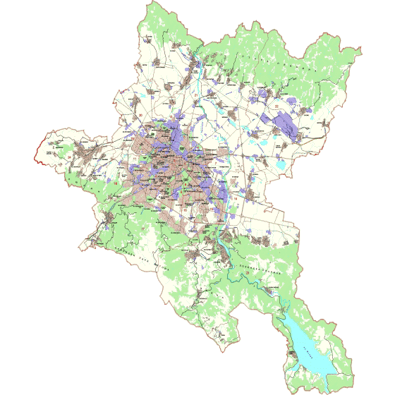
Фиг.1.1. Карта на София (Източник: www.sofia.bg, ГИС София)

Софийската котловина (с дължина 75 km и ширина 20 km) се простира в посока северозапад-югоизток между Стара планина на север и планините Вискяр, Люлин, Витоша и Лозенска от юг. През нейната територия протичат няколко маловодни реки. Техните легла в чертите на града са коригирани. По-големи са реките Искър, Владайска, Перловска, Суходолска, Слатинска, Боянска, Лесновска, Бистришка, Банкянска. Главната отводнителна артерия е меридианно разположената долина на река Искър.
Софийската котловина се състои от две основни части - котловинно поле (дъно) и оградни планински склонове. Склоновете на оградните планини в повечето места са стръмни. В равнинната част на Софийското поле преобладават черноземните смолници, алувиално-ливадните и делувиално-ливадни почви. За полупланинските райони са характерни канелените и кафявите горски почви.
Област София (столица) включва градовете София, Банкя, Бухово, Нови Искър и 34 села.

1.2. Климат и околна среда
Софийската котловина попада в Европейско-континенталната климатична област, умерено-континентална подобласт, климатичен район на високите полета на Западна Средна България. Основните климатообразуващи фактори са слънчевата радиация, атмосферната циркулация и типа подложна повърхност, характеризираща се с формата на релефа и изложението спрямо посоките на света, надморската височина и др. Крупномащабните фактори (радиационен и циркулационен) са подложени на активното трансформиращо въздействие на местната нееднородност на постилащата повърхност – вид и растителност, застрояване, наличие на големи водоеми. Решаващо значение за климатичната специфика на територията на община София има нейния котловинен характер. В резултат на трансформацията на преминаващите въздушни маси с различен произход, районът се характеризира с по-голяма честота на западните и югозападните ветрове, термични инверсии, радиационни мъгли и инверсионна облачност през студеното полугодие.
Значение за устойчивото енергийно развитие на Столична община и възможностите за използване на възобновяеми енергийни източници имат следните климатични фактори:

Радиационен фактор
Интензитетът на слънчевата радиация и нейното разпределение през годината има определящо значение за формирането на климата. Средногодишната сумарна радиация върху хоризонтална повърхност, определена при средни условия на облачност е около 1185 kWh/m², което е малко по-ниска стойност в сравнение с Горнотракийската низина и Дунавската равнина. Режимът на сумарната слънчева радиация се отличава с максимум през юли и минимум през декември, като стойността на средната годишна сумарна слънчева радиация се формира основно през топлото полугодие.
Като косвен показател за характеризиране на слънчевата радиация се използва слънчевото греене. Стойностите му зависят от продължителността на деня, количеството на облачното покритие и техните морфологични особености, както и от откритостта на хоризонта. Годишната сума на продължителността на слънчевото греене в подножието на Витоша и централната част на града е около 1900 часа. В крайградските части около София продължителността нараства до около 2050 часа. Тя е най-висока в източната част на Софийското поле и яз. Искър, достигайки 2100 часа. Относителната продължителност на слънчевото греене (действителното, спрямо астрономически възможното) е около 45%, като това е сравнително ниска стойност за нископланинските и равнинно-хълмистите земи в страната. Годишният ход на действителното слънчево греене се отличава с максимум през юли и минимум през декември при годишна амплитуда около 250 часа.

Атмосферна (обща и локална) циркулация и ветрове
Важната климатообразуваща роля на атмосферната циркулация се изразява в преноса на въздушни маси с различен географски произход и различни термодинамични свойства. Софийското поле, поради това, че е негативна релефна форма и поради малките си размери спрямо основните барични системи, не може да влияе съществено и да промени съществуващата въздушна циркулация в региона.
Най-съществената особеност за разглеждания регион е преобладаващият целогодишно зонален западно-източен пренос на въздушни маси, който обуславя адвективния тип метеорологично време. Антициклоналната циркулация, която в последните години се проявява все по-често, през студената част на годината създава условия за мощни радиационни инверсии и образуване на мъгли. Това спомага за задържането на различни замърсители в приземния въздушен слой. През лятото тази обстановка е характерна с продължително горещо и сухо време и увеличена замърсеност на приземния въздух.
Средната годишна скорост на вятъра в централната част на града е около и по-ниска от 1 m/s. Тя нараства с отдалечаване от центъра достигайки 2 – 3 m/s в покрайнините на града. Стойностите са според “Климатичен справочник на България”, 1982 год. и за периода 1931 – 1970 год. и на ниво на ветромера 10 m. Ветровитостта е значително по-голяма при високите и открити части на града - Лозенец, Слатински редут, Владайското дефиле и други.

Температура на въздуха
Средната годишна температура на въздуха в София (данни на НИМХ) за периода 1961 - 1990 г. е 9.9 градуса. Най-студен е януари. Средната месечна минимална температура през периода (1961 - 1990 г.) е –4.9 градуса с абсолютен минимум –23.1 градуса. С най-високи температури са юли и август. Средната месечна максимална температура на въздуха през юли е 25.9 градуса, а през август 25.7 градуса. Абсолютният максимум е през юли, плюс 38.3 градуса (на 5 юли 2000г. е регистриран нов абсолютен максимум за целия период на наблюдение от 117 години (1887-2004) - 40.2°С).
Така описаният режим на температурата на въздуха в София значително се отличава от този в неговите околности в резултат на влиянието на градския комплекс. Средната годишна температура на града е с около 0.7 - 0.8 градуса по-висока от тази на неговите околности.
През топлата част на годината и денонощието влиянието на градския комплекс се изразява в следното: замърсената атмосфера в града намалява сумарната радиация и ефективното излъчване. В резултат на затоплящото влияние на градския комплекс през деня и особено през нощта над София се образува т. нар. “остров на топлина”. Наличието на този остров се потвърждава от разпределението на минималните температури на въздуха и обикновено той обхваща височина 3 - 5 пъти средната височина на сградите.
Съгласно климатичното райониране на Република България по Наредба № РД-16-1058 от 10 декември 2009 г. за показателите за разход на енергия и енергийните характеристики на сградите, гр. София принадлежи към Климатична зона 7 (Фиг.1.1.), която се характеризира със следните данни:
- Надморска височина 500 m;
- Продължителност на отоплителния сезон е 190 дни, начало: 15 октомври, край: 23 април;
- Отоплителни денградуси - 2900 при 19 °С средна температура в сградата;
- Изчислителна външна температура : -16 °С.

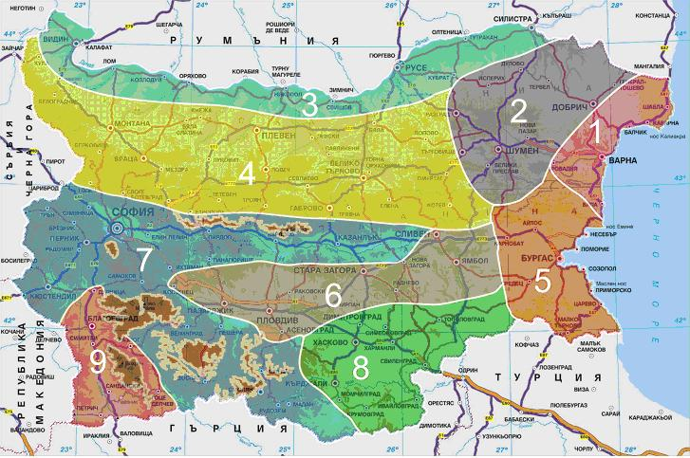
Фиг.1.2. Климатични зони по Наредба № РД-16-1058

При анализа на енергопотреблението за сградите и ефекта от енергоспестяващите мерки следва да се отчитат продължителността на отоплителния сезон и отоплителните денградуси по месеци. Справка на Топлофикация София за отоплителните денградуси за периода 2007-2010 г. е представена в Таблица 1.1.

Таблица 1.1. Денградуси, изчислени при средна температура в сградите 19⁰С и брой на дните с отопление по години
Сезон | Край на | Начало на | Средномесечна външна температура / Денградуси |  |  |  |  |  |  |  | Общо
 | сезона | сезона | I | II | III | IV | X | XI | XII | Общо | дни
 |  |  | 4,5 | 3,9 | 7,0 | 9,7 | 8,4 | 2,8 | -0,6
2007 | 12.04.07 | 18.10.07 | 449,5 | 422,8 | 372,0 | 102,3 | 148,4 | 486,0 | 607,6 | 2 588,6 | 176
 |  |  | -1,5 | 3,2 | 7,7 | 9,6 |  | 3,9 | 2,4
2008 | 10.04.08 | 10.11.08 | 635,5 | 458,2 | 350,3 | 84,6 | 0,0 | 317,1 | 514,6 | 2 360,3 | 152
 |  |  | -0,7 | 0,7 | 5,2 | 12,5 | 9,7 | 7,6 | 2,8
2009 | 07.04.09 | 19.10.09 | 610,7 | 512,4 | 427,8 | 39,0 | 120,3 | 342,0 | 502,2 | 2 554,4 | 170
 |  |  | 0,0 | 1,8 | 5,8 | 10,2 | 14,1 | 10,5 | 0,5
2010 | 26.04.10 | 21.10.10 | 589,0 | 481,6 | 409,2 | 220,0 | 53,9 | 255,0 | 573,5 | 2 582,2 | 187

Останалите климатични фактори като мъгла, снежна покривка, влажност на въздуха и други, също оказват своето въздействие върху потреблението на енергия, но тяхното влияние е по-малко и не се разглежда при изработването на настоящия план.

1.3. Икономика и промишленост

1.3.1. Общи характеристики
Град София има добре изградена и съобразена с климатичните и релефни особености инфраструктура. Всичките 38 населени места в общината са електрифицирани и водоснабдени. Електропроводната мрежа на общината е с дължина 7982 км, от които 6628 км в 4-те града и 1354 км в 34-те села. Изградени са 4824 трафопоста, от които 4316 в градовете и 508 в селата. Топлофикационната мрежа на София обслужва над 425 000 жилища, което е над 75% от общия брой на жилищата.

Таблица 1.2. Основни показатели за демографското, социалното и икономическо развитие на столицата през периода 2005-2010 г.
 | 2005 | 2006 | 2007 | 2008 | 2009 | 2010
Население към 31.12. – общо (брой) | 1231622 | 1237891 | 1240788 | 1247059 | 1249798 | 1259446
Коефициент на безработица (%) | 7.6 | 6.2 | 3.6 | 2.5 | 3.9 | 6.6
Брутен вътрешен продукт на човек от населението (левове) | 11554 | 14247 | 17871 | 20904 | 21771 | .
Произведена продукция (хил. лв.) | 26615692 | 30119408 | 39768414 | 49883072 | 46232487 | 43992055
Добавена стойност по факторни разходи (хил. лв.) | 8256116 | 9609934 | 13212004 | 15986259 | 14736868 | 15354478
Дължина на железопътните линии (км) | 203 | 203 | 203 | 203 | 203 | 203
Сгради (брой) | 97320 | 97466 | 97659 | 97833 | 98025 | 98152
Жилища (брой) | 523141 | 524637 | 527916 | 531595 | 534672 | 536629
Източник: www.sofia.bg
Забележка: В съответствие със Закона за административно-териториалното деление на Р.България границите на Столична община и област София (столица) съвпадат. Всички данни за област София (столица), публикувани от НСИ се отнасят и за Столична община

Пълната улична мрежа на града е с дължина 2709 км и площ около 29 кв.км. Дължината на павираните и асфалтирани улици е 2330 км. с площ 17,5 кв.км.площ. Всички населени места в общината са водоснабдени, като общата дължина на водопроводната мрежа е 2655 км., от която 2330 км. в градовете и 325 км. в селата. Основен водоизточник за общината е язовир "Искър", чийто завирен обем е 655 млн.куб.м и максимален полезен обем 540 млн.куб.м. Пречистването на питейната вода се осъществява от две станции - "Панчарево" с капацитет 6,5 м.куб./сек и нововъведената първа част от станция "Бистрица" с капацитет (проектен) 6 куб.м. в секунда. Градът разполага с пречиствателна станция за отпадъчни води в с. "Кубратово" с капацитет 700 л/сек. Градовете с канализационна мрежа в общината са два с обща дължина на мрежата 1423 км., дължината на досега построените канализационни колектори е 212 км. Изградени са 33284 бр. канализационни отклонения.
На състоянието и тенденциите в икономическото развитие на общината определено влияние оказва комплекс от фактори и предпоставки.
Факторите и предпоставките със стимулиращ характер са:
- Благоприятното местоположение на общината и нейния център - гр. София и ролята им на средищно място и главен международен транспортен център на страната;
- Функциите на гр. София като комуникационен възел с добре развита транспортна мрежа и комуникации;
- Много добре развита цялостна инфраструктура, даваща предимства на Столична община (област София) по линия на общите условия на развитието, в които инфраструктурата е един от определящите фактори за преструктуриране и динамизиране на производството;
- Натрупан опит и традиции в развитието на индустриалните и обслужващи отрасли;
- Голямо количество и високо качество на човешкия потенциал и на трудовия ресурс с висока квалификация и богат производствен опит. Високият брой на населението е оценяван като стимулиращ фактор за производството и потреблението на стоки и услуги;
- Изградена значителна по капацитет база на всички отрасли на икономиката;
- Наличие на много голям брой висши учебни заведения и научноизследователски центрове и институти, които да стимулират едно ново иновационно развитие на гр.София, с възможност за изграждане на технологични паркове и други форми на сливане на науката с производството;
- Инвестиционна привлекателност на територията за осъществяване на проекти в сферата на бизнес инфраструктурата, промишлеността, търговията, туризма, логистиката, услугите и др. По размер на чуждите инвестиции София се нарежда на първо място в страната.

Един от основните макро показатели, даващи представа за състоянието на социално-икономическия комплекс на областта е Брутния вътрешен продукт (БВП). През 2002 г. на територията на областта (Столична община) е реализиран БВП в размер на 9429 млн. лв., което е 29,1 % от този за страната. През 2004 г. размерът на БВП нараства на 11 393 млн. лв. (29,8 % от този на страната).

Фиг.1.3.

Структуроопределящи отрасли в икономиката на Столична община са индустрията, търговията и промишлените услуги, транспортът и съобщенията. Значение за ПДУЕР на София имат също така отраслите селско и горско стопанство, образование и други, които са разгледани по-долу.

1.3.2. Селско стопанство
Отрасъл селско стопанство в региона е развит съобразно условията, които предоставя спецификата на Софийското поле. Тук преобладават черноземните смолници, алувиално-ливадните и делувиално-ливадни почви. За полупланинските райони са характерни канелените и кафявите горски почви. Общият размер на използваната земеделска площ в Столична община през 2005 г. е 45,6 хил. хектара (ха.). в сравнение с 2004 г. (49 832 ха) намалението е с 4 277 ха. Най-голяма част от обработваемите земи са разположени в северната, по-слабо урбанизираната част на областта – в района на Нови Искър, Кремиковци, Панчарево.
Независимо от посочените данни, подчертаващи по-скромното участие на аграрния сектор в социално-икономическия комплекс на областта, той има място в бъдещото развитие на територията. Това е свързано с използване на поземлените ресурси и с осигуряването на селскостопанска продукция и на трудова заетост и източник на доходи на населението.
Селското стопанство в областта е с растениевъдно-животновъдна структура. То е специализирано в производството но фураж, месо, мляко, зеленчуци и картофи. Около град София се оформя селскостопанска зона. От нейното производство се задоволяват част от потребностите на столицата с пресни зеленчуци, мляко и млечни произведения.
Растениевъдството е по-добре развития подотрасъл на селското стопанство. То е специализирано в производството на зърнени и фуражни, технически култури, на зеленчуци и на трайни насаждения.

Таблица 1.3. Посевна площ на земеделските стопанства в Столична община в хектари за периода 1998-2003 г.
Показатели | 1998 | 2000 | 2003
Всичко | 22 760 | 15 365 | 10 321
Зърнени | 15 476 | 8 055 | 5 770
Технически | 788 | 1 049 | 2 618
Зеленчуци, картофи, ягоди, цветя | 2 844 | 2 825 | 357
Фуражни | 3 623 | 3 405 | 923
Други площи | 29 | 31 | 653
Източник: НСИ София в цифри, 2009

От земеделските култури през 2003 г. най-голям дял имат зърнените, заемащи 56% от посевната площ. На второ място по относителен дял от общата посевна площ са техническите култури (25,4%) и на трето – фуражните култури (8,9%).
В периода 1998 – 2003 г. се очертава ясно изразена тенденция на намаляване на размера на посевната площ.
Животновъдството в областта е специализирана в развитието на говедовъдството, овцевъдството, птицевъдството.

Таблица 1.4. Динамика в броя на селскостопанските животни в Столична община за периода 1998 -2003 г.
Показатели | Години
Показатели | 1 998 | 1 999 | 2 000 | 2 001 | 2 003
Говеда | 7 317 | 7 897 | 8 298 | 7 028 | 7 969
в т.ч. крави | 5 261 | 5 640 | 6 050 | 5 626 | 4 914
Биволи | 10 | 57 | 16 | 20 | 36
Свине | 14 584 | 17 964 | 19 320 | 15 821 | 8 185
Овце | 26 253 | 26 807 | 27 317 | 20 872 | 12 023
Кози | 10 385 | 12 020 | 12 800 | 9 491 | 7 269
Птици | 164 342 | 176 391 | 170 279 | 161 714 | 108 461
Източник: София в цифри, 2009

1.3.3. Горско стопанство
Важна роля за развитие на горското стопанство в Столична община има нейната осигуреност с горски ресурс. Данните от териториалния баланс показват, че през 2002 г. горските територии заемат 42 622 ха. Това е около 1% от общата площ на горите в страната. Залесената площ е 32841 ха, или 0,98 %, а горския запас - съответно 4 446 795 ха или 0,95% от този за страната.
На територията на Столична община всички гори са със специално предназначение, т.е. това е единствената община в страната, която няма гори със стопанско предназначение или гори с основно дървопроизводителни и средообразуващи функции.
Общата площ на горите със специално предназначение представлява 3,15% от тези на страната, залесената им площ е 2,87%, а запасът 2,41%. Към горите със специално предназначение са включени 25 638ха водоохранни, противоерозионни, мелиоративни, рекреационни и други гори и 7 203ха гори в защитени територии, представляващи 2,92 % от тези на Р.България.
На територията на общината функционират 2 горски стопанства – Държавно лесничейство София град и СП.Н.П. Витоша. През 1997 г.
Горските ресурси на територията на гр.София са ограничени и нямат съществено промишлено значение. От 1995 год., с новите ЛУП се увеличава ползването на дървесина, което в по-голяма степен ще удовлетвори нуждите на гр.София. Страничните ползвания са пашата (при допустимо натоварване от 0,64 глави едър рогат добитък на 1ха и 4 глави дребен добитък на 1ха) и добивът на сено.

1.3.4. Промишленост
В икономиката на София са застъпени всички отрасли на материалното производство, като на територията има около 800 големи предприятия. В структурата на столичната икономика приоритет има отрасъл "Промишленост". В София е съсредоточена 50% от полиграфическата, 15% от електротехническата и електронната промишленост, 14% от кожухарската и обувна промишленост. Развити са химическа, текстилна и хранително-вкусова промишленост. Добре са развити отраслите "Строителство" и "Търговия", които са свързани с изграждането и функционирането на материалната и социалната инфраструктура на големия град.
Промишлените предприятия през 2003 г. са общо 4 518, като от тях 31 са в добивната промишленост, а останалите 4 487 са в преработващата промишленост.

1.3.5. Строителство
Развитието на строителството в Столична община е свързано с потребностите и мащабите на града и прилежащите територии. Последните години се характеризират с качествени промени в структурата на строителната продукция. Преходът се характеризира с рязко снижение на строителството на промишлени сгради и на сгради за обществени нужди и постепенното затихване на жилищното строителство, изпълнявано по индустриални технологии. Основните направления на строителството са свързани със строителството на индивидуални жилища и кооперации (преобладаващо в престижните градски райони), поддръжка и строителство на градската инфраструктура (при бюджетно финансиране и бизнес инфраструктура).
За периода 1992 - 2001 г. са построени общо 57 128 жилища при намаление на населението за същия период с 11 547 д. За периода 2001 – 2003 г. жилищата са се увеличили с 3 468 бр., а населението с 30 357 д. През 2010 г. в общината има общо 536629 жилища.

1.3.6. Третичен сектор
Икономическа характеристика на сектора
Анализът на състоянието на третичния сектор на столичното стопанство се разработва на основата на показателя “брой заети лица”: Чрез него се цели да се измери участието на третичния сектор в икономическото развитие на столичната община на фона на националната икономика.
За мястото на социалните дейности и функциите на социалната инфраструктура в Столична община освен данните за броя на заетите лица, се отчитат още размера на бюджетните разходи и ангажиментите на държавната и местната власт към развитието на тези дейности. Извършените анализи и оценки на заетостта дават възможност да бъдат направени следните констатации:
- за периода 1998–2005г. се очертава тенденция на нарастване на общия брой на заетите – от 355,2 хил. д. на 625,4 хил. д. Третичният сектор в Столична община е с по-голяма тежест като относителен дял на заетите в него от общата трудова заетост. Това състояние се запазва през целия период. Така, ако през 1998г. заетите в третичния сектор са 253,6 хил. д. (71,4%), то към 2005 г. те съответно са 474,6 хил. д. (76,4%) от общия брой на заетите в столичното стопанство;
- Изявените обществено-обслужващи функции на София както и формирането и като значителен бизнес център са едни от основните причини за значително по-високия относителен дял на заетите в третичния сектор, в сравнение с други общини в страната.

През 2005 г. участието на частния сектор като форма на собственост в заетостта в третичния сектор на столичният социално-икономически комплекс е 75%. В дейностите, които се развиват на пазарен принцип, участието на частния сектор е почти 98%.
От данните за заетостта на населението се вижда, че в някои от отраслите с подчертан социален характер–управление, образование, здравеопазване, култура и др. През 2005г. са ангажирани 137 260 лица. Този брой представлява 28,7% от заетите в третичния сектор. Така само в образованието в Столична община са ангажирани 36,4 хил. д., а в здравеопазването и социалните дейности – 31,2 хил. д.

1.3.7. Транспорт
Транспортната система на столицата е добре развита и е важна част от националната транспортна система. В София са представени всички видове транспорт без водния. София е най-важният за страната железопътен възел и осъществява връзката с вътрешността на страната по 5 направления. Изградени са 8 гари, със съответните локомотивни и вагонни депа. Автомобилният транспорт има перспективи за развитие поради факта, че в София се пресичат три транспортни коридори - 4, 8 и 10. Въздушният транспорт е представен с най-голямото летище в страната, и центъра за ръководство на въздушното движение. В системата на градския пътнически транспорт основният превозвач е холдингът Столичната компания за градски транспорт който е общинска собственост. В транспортния сектор на градската икономика са заети 49 хиляди души.
Разпределението на извършените превози по видове превозни средства е: 29,1% с трамваен транспорт; 13,7% с тролейбусен транспорт и 57,2% с автобусен транспорт, от който 48,3% в централна градска част и 8,9% в крайградска част. Трамвайната мрежа на града е с експлоатационна дължина 184 km, от които дължината на пътническите линии е 159 km. Паркът разполага в края на 1996 г. с 403 бр. мотриси, около 12 % от които са широколинейни (1435 мм). Общата дължина на тролейбусните линии в града е 93км. и това е намаление от 21 km спрямо 1991 г. Броят на тролейбусните коли също намалява от 230 на 205 броя. С най-голямо значение за града е автобусният транспорт. Град София по данни към 31.12.1996 г. се обслужва от 1250 бр. автобуса.
През последните години в столицата рязко нарасна интензивността на движението, а количеството на транспортните средства рязко се увеличи. Общият брой на моторните превозни средства, регистрирани на територията на Столична община нарасна от 395 хиляди през 1993 г. на 500 хиляди през 1998 г. Потребностите от ефективен обществен транспорт по направления на най-големите пътнически потоци и проучванията за перспективното развитие на столицата са послужили като основание за започване изграждането на метро в гр.София.
Близостта на планината Витоша обуславя поддържането на въжени линии, които нямат пряка връзка с масовото транспортно обслужване, но имат отношение към рекреационните потребности на населението. Общата дължина на въжените линии е 12 860 m с общ транспортен капацитет 2138 човека в час при 2850 броя превозни места. Частният и кооперативен сектор в областта на таксиметровия транспорт включва около 15 хиляди таксита.
Изградените до момента велоалеи са с дължина от 28 км. До края на тази година (2012) са предвидени да се направят още 8 км и така общата им дължина да достигне 36 км.
На 08.03.2011 г. СОС приема Генерален план за организация на движението на София. При направения анализ е установено, че пътуванията с леки автомобили за последните 10 години са нараснали от 17% на 30%, а делът на пътуванията с обществен транспорт е намалял с 16%. От 2000 година се наблюдава 20% увеличение на продължителността на пътуванията с лека кола и 10% за обществения транспорт. Делът на велосипедното движение е само 1%, а на пешеходното 11% от всички пътувания.

1.3.8. Здравеопазване и образование
Системата на здравно обслужване на града включва 45 болнични и 102 амбулаторно-поликлинични заведения с над 13 000 легла. Благоприятните природно - климатични условия в непосредствена близост до града са предпоставка за съществуването на 3 санаториума и 4 курортни заведения в обществения сектор с общо 756 легла. В системата за домашен патронаж са обхванати 1851 души.
В градската образователна система са обхванати над 310 броя учебни заведения, от които 216 общообразователни училища, 10 специализирани училища, 13 средни професионални училища, 46 професионални гимназии и училища по изкуствата, 9 колежа и 18 университета. Общата численост на учащите се, обхванати в системата са над 260 хил.души, от които 97,6 хиляди или 37 % са учащите се във висшите учебни заведения. Към образователната система на София се числят детските градини - 232 на брой с около 28,600 деца. Столична община поддържа също така 6 броя домове за деца и юноши, предимно сираци и деца с здравни проблеми, чийто брой през годините е относително постоянен - около 550 възпитаници, за които се грижат 113 души педагогически персонал.

1.3.9 Туризъм
Данните за 1998 г. показват, че в икономически дейности, хотели и ресторанти Столична община по трудовоправни отношения (без самонаетите) са били ангажирани 10 415 д. През 2003 г. техният брой нараства на 21 456 д. Увеличението е почти 2 пъти.
Представа за туристическия интерес към София и Столична община и за мястото им в туристическите дестинации в страната и в Югозападния район за планиране дават данните за броя на туристите, размера на леглоденонощията и броя на нощувките в средствата за подслон.

Таблица 1.5. Динамика в броя на средствата за подслон и на реализираните нощувки в Столична община за периода 1998-2005 г.
Показатели | години
Показатели | 1998 | 1999 | 2000 | 2001 | 2002 | 2003 | 2005
1. Средства за подслон  в т.ч. хотели | 27 | 23 | 27 | 36 | 45 | 62 | 88
1. Средства за подслон  в т.ч. хотели | 20 | 16 | 20 | 28 | 41 | 57 | 77
2.Реализирани нощувки от чужденци | 273634 | 265 094 | 336 726 | 371403 | 467406 | 529315 | 751 060
в т.ч. в хотели | 272512 | 264524 | 336 547 | 371213 | 467123 | 528960 | 743 466
3.Реализирани нощувки от български граждани | 382597 | 318232 | 314 976 | 268786 | 297283 | 447073 | 458 648
в т.ч. в хотели | 360245 | 296106 | 297 339 | 252360 | 286198 | 435634 | 432 770
Източник: НСИ. София в числа, 2009 г.
Статистическата информация за 2005 г. сочи, че в Столична община има общо 88 средства за подслон, от които 77 хотели и 8 хижи. Броят на леглата във всички средства за подслон - хотели, мотели, туристически хижи и др., от които само в хотелите–10159 бр.
Анализът на данните по посочените показатели, характеризиращи туризма в Столична община за периода 1998-2005 г. показва, че е налице тенденция на нарастване на броя както на средствата за подслон (от 27 през 1998г. на 88 през 2005 г.), така и на нощувките, съответно от 656,2 хил. бр. (1998 г.) на 1 209,7 хил.бр. (2005 г.). През 2005 г. нощувките от чужденци надвишават тези, реализирани от българи почти 1.6 пъти, а през 1998 г. е обратно.
Като туристически центрове в Столична община, освен гр. София са още гр. Банкя и Панчарево.

1.3.10. Сграден фонд
Броят сгради в София за 2009 г. е 98 025, жилищата са 534 672, от които 500 186 в градовете и 34 486 в селата. Полезната площ на жилищата в София е 32 737 951 кв. м. (в градовете) и 2 227 873 кв. м. (в селата). Преобладаващата част от жилищата са масивни (паянтовите в компактния град са само 1500 (0,3%), в околоградския район – 1600 (2,5%) и в зоната на активно влияние –5500 (8%). Много значителен е делът на панелните жилища в компактния град – 42%.
Жилищата на 1000 човека от населението са 426. Средният брой лица на едно жилище е 2,35. Жилищната площ на човек от населението е 17,07 кв. м.. 81% от домакинствата обитават собствени жилища.
В таблицата по-долу се виждат показателите за жилищата по характеристика и по вид за 2011 г. по данни на НСИ, ТСБ-София.

Таблица 1.6. Показателите за жилищата по характеристика и по вид за 2011 г.
 | Общо | Вид на жилището
 |  | жилище в жили-щна сграда | жилище в студентско/ работническо общежитие | жилище в нежилищна сграда | Колекти-вно жилище | Прими-тивно жилище | Под-вижно жилище
Жилища | 607406 | 595914 | 8518 | 2149 | 167 | 618 | 40
Жилищни помещения | 2032093 | 2007959 | 12422 | 8916 | 1640 | 1097 | 59
в т. ч. стаи | 1536646 | 1515807 | 11017 | 7262 | 1584 | 923 | 53
Обща застроена площ - кв. м | 48984944 | 47441736 | 542082 | 639873 | 253784 | 102495 | 4974
Среден брой лица в едно жилище | 2,0 | 2,0 | 1,8 | 2,8 | 22,5 | 3,7 | 2,7

Панелните жилищни блокове имат лоши експлоатационни, топлотехнически, шумоизолационни и естетически качества, както и амортизирани инженерни инсталации. Комплексите се нуждаят от основно градоустройствено преструктуриране, а панелните сгради – от обновяване.
Коефициентът на топлопреминаване на стените на сградите строени преди 2009 и особено на тези, строени преди 1999 г. не отговаря на референтните стойности в Наредба № 7 от 2009 г. Тези сгради подлежат на обновяване за подобряване на техните топлотехнически характеристики.

2. Инициативата „Споразумение на Кметовете” и Столична община

2.1. Споразумението – обзор
След приемането на законодателния пакет от мерки в областта на климата и енергетиката през 2008 г., Европейската комисия стартира инициативата Споразумението на кметовете, за да подкрепи и подпомогне местната власт при прилагането на политиките за устойчива енергия. Споразумението на кметовете е основното европейско движение с участието на местните и регионални органи за управление, ангажирали се доброволно с повишаването на енергийната ефективност и използването на възобновяеми енергийни източници на техните територии.
Борбата срещу климатичните промени ще бъде спечелена или изгубена именно в градските райони. Причината е, че голяма част от населението на Европа живее и работи в градовете, консумирайки 80% от енергията, използвана в ЕС. Местните администрации са от една страна представители на държавното управление, а от друга се намират най-близо до гражданите, и затова са идеалната възможност за справяне по най-добрия начин с климатичните промени.
Освен спестяване на енергия, резултатите от действията на подписалите Споразумението са многообразни: създаване на квалифицирани и стабилни работни места, които не подлежат на делокализация; здравословна околна среда и качество на живот; подобрена икономическа конкурентоспособност и по-голяма енергийна независимост. Тези действия служат като примери, които останалите могат да следват и по-специално, като се позовават на „Критериите за отлични постижения”, базата данни за най-добрите практики предоставена от подписалите Споразумението. Каталогът „Планове за действие за устойчива енергия” е друг такъв уникален източник за вдъхновение, тъй като показва събрани в едно амбициозните цели, поставени от други страни, подписали Споразумението и ключовите мерки, определени за изпълнението им.
Все повече градове се решават да поемат това предизвикателство, както се вижда и от растящия брой подписали Споразумението на кметовете. Към 23.05.2012 г. градовете присъединили се към Конвента са точно 3965.
- С Решение на Столичния общинския съвет №315/26.05.2011 за присъединяване на Столична община към европейската инициатива Конвент на кметовете, Кметът на Столична община се задължава в срок от една година от датата на присъединяване към Конвента на кметовете, да разработи и внесе в Столичен общински съвет План за действие за устойчиво енергийно развитие, включващ инвентаризация на базовото равнище на емисиите и очертаващ начин за постигане на целите.
- На графиката по-долу се виждат ясно конкретните стъпки, които Столична община следва като страна, подписала Конвента.
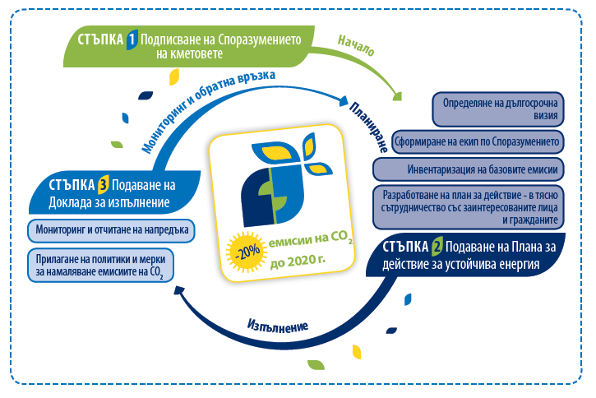
Фиг.2.1. Споразумението на кметовете стъпка по стъпка

В своята дейност по изпълнение на ангажиментите Столична община си партнира на международно ниво с Бюрото на споразумението на кметовете, от където се предоставя насърчителна, техническа и административна подкрепа на подписалите Споразумението. Бюрото се управлява от консорциум от мрежи, представляващи структурите на местните и регионални власти. Също така Общината си партнира със Съвместния изследователски център на Европейската комисия, който оказва подкрепа на подписалите Споразумението по научни и технически въпроси, свързани с инвентаризацията на емисиите и плановете за действие. Съвместно с Бюрото са разработени редица инструменти и методологии за ръководство и насока на подписалите Споразумението при изпълнение на свързаните с него процеси.

От институциите на ЕС успоредно с Европейската комисия, Споразумението на кметовете се ползва с голяма институционална подкрепа, включително от Комитета на регионите, който поддържа инициативата от нейното създаване; от Европейския парламент, където са проведени две церемонии по подписване; и Европейската инвестиционна банка, която подкрепя местните власти за разгръщане на инвестиционния им потенциал.

2.2. Методология на разработването на ПДУЕР на Столична община

Основа за разработване на ПДУЕР на Столична община е методологията описана в Ръководството за изготвяне на ПДУЕР на Секретариата на Конвента на кметовете. Тя включва 8 основни етапа, свързани с подготовка, развитие, изпълнение и мониторинг на Плана.
Разработването и изпълнението на ПДУЕР минава през следните етапи:
I. Подготвителни дейности за започване на процедура (политическа воля, координация, подбор на професионалисти, участници и др.).
II. Разработване на Плана за действие за устойчиво енергийно развитие на София.
III. Приемане на Плана от СОС като официален документ за изпълнение.
IV. Изпълнение на посочените мерки и дейности залегнали в Плана и спазване на предвидените срокове.
V. Мониторинг и контрол на изпълнението на посочените мерки. Изготвяне на Доклади за реализираните проекти по изпълнение на Плана на всеки 2 години.

Стъпка I. Преди започване на съществената работа по изготвяне на плана от изключително значение е да се определят и включат всички заинтересовани страни, както и да се прецизират техните конкретни роли и задачи, свързани с изпълнението, мониторинга и т.н. на Плана. Такива заинтересовани страни могат да са всички, които под една или друга форма оказват влияние върху плана, както и онези разполагащи с информация, източници, експертизи и пр., необходими за разработването и осъществяването на Плана.
Посочва се координатор, оторизиран от общинската администрация, който да отговаря за организиране на работата по изготвяне и последващо отчитане на резултатите от изпълнение на Плана. За Столична община тази функция е предвидена да се поеме от Дирекция „Европейски програми и проекти” – орган на общинската власт, както е препоръчано и от Европейската комисия. С решение на СОС № 315/26.05.2011 г., Столична община се присъединява към европейската инициатива Конвент на кметовете и тази Дирекция е официално натоварена с координация по изпълнението на този План. Това обаче по никакъв начин не освобождава останалите служители на Общината от отговорност по поетия според Конвента на кметовете ангажимент за работа в посока изпълнение на ПДУЕР на гр. София.

Стъпка II. В съответствие с предписанията на Европейската комисия и с Ръководството за изготвяне на ПДУЕР се изготвя самият План, като той трябва да съдържа 10 основни елемента:
1. Определяне на времевите граници за изпълнение на Плана;
2. Определяне на секторите, консумиращи енергия на територията на Общината;
3. Анализ на консумацията на енергия по сектори;
4. Определяне на основните сектори за действие въз основа на анализа от т.3;
5. Изготвяне на базовата инвентаризация на СО2 емисии;
6. Разработване на Плана, с цел постигане на набора от цели, свързани с намаляването на СО2 емисии до 2020 г.;
7. Определяне на темпа на изпълнение (сценарий) на ПДУЕР;
8. Определяне на финансовите механизми за осъществяването му;
9. Определяне на законодателната рамка по неговото прилагане;
10. Поставяне на краткосрочни, средносрочни и дългосрочни мерки за намаляване консумацията на енергия и нивата на СО₂ емисии.;

По конкретно, в първата дейност се включва избирането на базисна година за инвентаризация на СО₂ емисии. Предписанието на Европейската комисия е за такава да бъде взета 1990 г., но ако местният орган на властта няма данни за съставяне на инвентаризация за 1990 г., се разрешава да се избере година, която е най-близо до 1990 г. и за която могат да бъдат събрани най-пълни и надеждни данни.
За Столична община е избрана 2007 г. като базисна година, тъй като за тази година има събрани данни във връзка с актуализацията на Програмата за качеството на атмосферния въздух. За избраната година е направена инвентаризация на СО₂ емисии на база на крайното енергопотребление за следните сектори и области на дейност: Сгради; Транспорт; Обществено осветление; Местно производство на електроенергия; Управление на води и отпадъци, Местна топлофикация, Планиране на земеползването, Възлагане на обществени поръчки за услуги и продукти, Работа с граждани и заинтересовани страни.

Сектор „Сгради” се състой от следните подсектори:
- Общински сгради, оборудване/съоръжения
- Третични (необщински) сгради, оборудване/съоръжения

Сектор „Транспорт”:
- Общински парк от превозни средства
- Обществен транспорт
- Частен и търговски транспорт

Сектор „Обществено осветление”:

Сектор „Местно производство на електроенергия”:
- Водноелектрическа енергия
- Вятърна енергия
- Фотоволтаична енергия
- Когенерация

Сектор „Управление на води и отпадъци”

Сектор „Местна топлофикация”

Сектор „Планиране на земеползването”:
1. Стратегическо градоустройствено планиране
2. Планиране на транспорта/мобилността
3. Норми за обновяване и развитие

Сектор „Възлагане на обществени поръчки за продукти и услуги:
  - Изисквания/стандарти за енергийна ефективност
  - Изисквания/стандарти за възобновяеми енергийни източници

Сектор „Работа с граждани и заинтересовани страни”:
- Консултантски услуги
- Финансова помощ и субсидии
- Повишаване на осведомеността и работа в местна мрежа
- Обучение и образование

Основен момент за анализа на консумация на енергия по сектори и подсектори е събирането на качествени данни, което поради сложната енергийна инфраструктура на града, се оказва доста сложна задача.

За сектор „Сгради” и неговите подсектори, събирането на тези данни за 2007 г. се осъществи на базата:
1.Брой и вид на сградите;
2.Консумация на електроенергия;
3.Консумация на топлинна енергия от централизираната топлофикационна система;
4.Консумация от други енергийни източници за отопление (газ, газьол за отопление, дърва и др.)

За сектор „Транспорт” и неговите подсектори, събирането на данни за 2007 г. е на базата на:
1. Структура на общинския автопарк, според използваното гориво;
2. Структура и вид на обществения транспорт на територията на града;
3. Брой и структура на регистрирания частен и търговски транспорт;
4. Консумация на различните видове горива, които се използват за общинския автопарк;
5. Консумация на електроенергия от електротранспорта в столицата;
6. Консумация и разпределение на различните видове горива за автобусите от общинския автопарк.
За частните и търговски автомобили, изчислението е на база брой и структура на регистрираните такива МПС и оценка на изминати километри и видове гориво.

За сектор „Обществено осветление” и неговите подсектори, събирането на данни за 2007 г. е на базата на:

1. Структура и вид на мрежата на общественото осветление
2. Консумация на електроенергия

Всички тези данни са основата за извършване на съществената част по базисната инвентаризация на СО2 емисии. Тази инвентаризация е най-важната част за създаването на Плана за действие.
Инвентаризацията на СО2 емисии е извършена в съответствие с Протокола от Киото и протокола за определяне на емисиите на замърсители на въздуха и т.н. Протокол на междуправителствения Панел по климатични промени, който е изпълнителен орган на Програмата по околна среда на Организацията на обединените нации и на Световната метеорологична организация, в изпълнение на Рамковата конвенция за климатичните промени на ООН.
Освен базисната инвентаризация, за изготвяне на ПДУЕР са взети предвид и основни документи като ОУП на столицата, различни стратегии за развитие на града за периода до 2020 г., както и редица законови и подзаконови нормативни актове на национално и международно ниво, а също и правилници, наредби и други документи на Столична община.
За определените мерки и дейности, чието осъществяване до 2020 г. може да завърши със значително намаляване на СО2 емисии заедно със задоволителни икономическо-енергийни параметри, в Плана ще залегне следното:
1. Потенциал за спестяване на енергия до 2020 г.;
2. Времева рамка и темп на изпълнение;
3. Финансови възможности;
4. Оценка на инвестиционните разходи за изпълнение;
5. Потенциал за намаляване на СО2 емисии до 2020 г.

Стъпка III. Приемането на Плана като официален документ за изпълнение от СОС е също важна стъпка, от която зависи успешното осъществяване на Плана и е условие за неговото разпространение като официален документ.

Стъпка IV. Изпълнението на посочените мерки и дейности залегнали в Плана, изисква най-много време, усилия и значителни финансови ресурси. Етапът на разработване на Плана завършва със създаването на План за приоритетни мерки и дейности, чието съдържание определя мерките за енергийна ефективност, използването на възобновяеми източници на енергия и екологично чисти горива, предложения за осъществяване, времеви рамки, оценка на потенциалните проценти на намаляване на СО2 емисии и използвана енергия.
Факторите, които оказват влияние върху изпълнението на Плана са икономически, социални и технически. Неоспорим е фактът, че за да се получат успешни резултати са необходими добра организация, координация и сътрудничество между различните страни, заангажирани с осъществяването му.
Необходимо е да се създаде координиращ орган, който да осъществява мониторинг на изпълнението на Плана.
С цел по-добра координация се предвижда създаване на комуникационна стратегия на 2 нива. На първото ниво ще се обменя информация и ще се комуникира между административни органи на общината, институции и учреждения, експерти, архитекти, инженери и т.н. ангажирани с Координиращото звено. На второто ниво ще се обменя опит и информация със служителите на общината, с отделните граждани и с всички заинтересовани от изпълнението на Плана.

Стъпка V. Мониторингът и контролът на изпълнението на Плана трябва да се осъществи едновременно на няколко нива:
- Мониторинг на динамиката на изпълнение на конкретните мерки за енергийна ефективност, в съответствие с Плана за Приоритетни мерки и дейности;
- Мониторинг на успеваемостта по изпълнение на Плана;
- Мониторинг и контрол на набора от поставени цели за пестене на енергия за всяка мярка, залегнала в Плана;
- Мониторинг и контрол на постигнатото намаляване на емисии за всяка мярка, заложена в Плана.

Всичко това ще се осъществява от Дирекция ЕПП на Столична община. При необходимост може да се създаде допълнителен орган за надзор по изпълнение и мониторинг на Плана.
Европейската комисия препоръчва създаването на нов Регистър на СО₂ емисии за София, с цел по-успешно следене на спестяванията по сектори и подсектори. Този Регистър трябва да се подновява на всеки две години, като се използва идентична методология на тази, използвана за базисната инвентаризация през 2007 г. Само така данните ще са съпоставими за сравнение и ще може да се отчете точния процент на намаление на СО₂ емисии. Това ще помогне и за изработването на поправки и допълнения на мерките, съобразени с постигнатите резултати. При ревизия на Плана трябва да се отчете и факта, че за да са сравними резултатите, трябва да се използва също идентична методология.
Съгласно предписанията на Европейската комисия ще се изготвя доклад за напредъка в изпълнението на Плана на всеки 2 години. Публикувана е отчетна форма, в която да се записват параметрите на Плана (отговорни личности, консумирана енергия, СО₂ емисии и т.н., които да са в съответствие с класификацията за сектори и мерки на ЕС).

2.3. Структура на Столична община във връзка с изпълнението на поетите ангажименти като страна по Конвента на кметовете

По отношение на изпълнението на поетите ангажименти Столична община е разпределила функциите и задълженията си както следва:
Координиращо звено по изпълнение на Проекта е Дирекция „Европейски програми и проекти” на Столична община, чиито основни функции включват организиране и координиране подготовката, разработването и представянето на общинските проекти по оперативни и други програми на ЕС. Дирекцията оказва и методическа помощ на работните групи, осъществяващи международните проекти, както и поддържа връзките на Общината с Министерството на външните работи и с чуждите дипломатически и търговски представителства в България при подготовката и осъществяването на международни проекти. Тя е и звеното, което подготвя периодичните доклади за напредъка на проектите пред съответните европейски и национални органи и наблюдаващи институции. Ето защо по отношение на конкретния План за устойчиво енергийно развитие на СО Дирекцията ще:
- Координира работата по изготвяне на Плана и подпомага неговото последващо изпълнение;
- Дава насоки и методически указания на другите дирекции въвлечени в неговото изпълнение;
- Съгласува дейността на общината с останалите държавни ведомства и структури, с цел постигане на залегналите в Плана цели;
- Подготвя Доклади до Бюрото по Конвента на кметовете на всеки 2 години до 2020 г., в които се посочват постигнатите до момента резултати по изпълнение на поставените цели;
- Осигурява участието на общината в мероприятия на Европейския съюз по въпросите, свързани с регионалната политика и развитието на големите градове, залегнали в Конвента на кметовете;
- Следи дейността на международни организации и инициативи свързани с амбициозните цели на ЕС – 20-20-20 до 2020г. и проучва и систематизира техния опит в тази област, с цел сътрудничество и обмяна на добри практики.
- Подготвя презентации за постигнатото от СО по отношение на Плана и представя добри практики пред различни форуми на национално и международно ниво;
- Създава и поддържа база данни за изпълнението на Плана;

Дирекция „Финанси” има следните функции по отношение осъществяването на Плана на СО:
- Да разработва и съставя проектобюджета на Столична община в приходната и разходната му част и неговото изпълнение, като вземе в предвид изпълнението на ангажиментите по Конвента;
- Да подготвя становища до ръководството на общината по финансови въпроси, касаещи ПДУЕР;
- Да съгласува по законосъобразност заповедите на кмета на Столична община, които предвиждат извършването на плащане, свързано с изпълнението на ангажиментите по Споразумението;
- Да разработва проект на "Сборен бюджет" на Столична община за всяка бюджетна година и след приемане от Столичен общински съвет да го представя в Министерство на финансите;
Като звено отговарящо за планиране, координиране и провеждане на информационната политика на Столична община и организиране на достъпа до информация за медии и граждани, Дирекция „Протокол и публични прояви” се ангажира със залегналите в Конвента ангажименти по осигуряване на добра външна комуникация. Това се изразява в:
- организиране на „Местни дни за енергия”, които са една добра възможност за информиране и включване на гражданите към процеса, чрез изложби, обиколки с беседи, целенасочени кампании и др. Това гарантира широка подкрепа за цялостния процес на изпълнение на ПДУЕР и допринася, също така, за повишаване на информираността и промяна на поведението;
- изготвяне на печатни и аудиовизуални материали за изграждане на позитивен имидж и популяризиране на ангажиментите по Конвента;
- подготвяне, координиране и осъществяване провеждането на пресконференции, симпозиуми, семинари, дискусии и кръгли маси, официални и работни срещи на Столична община във връзка с Конвента на кметовете;
- други дейности по подпомагане на поетите ангажименти.

Дирекция „Управление на административен сграден фонд” участва в:
- изготвяне на проекто-програмата за капитално строителство по бюджета на Столична община в частта за административния сграден фонд, като отчита особеностите и изискванията за ново строителство, залегнали в държавното законодателство, както и ангажиментите по Конвента във връзка с енергийната ефективност на сградите на територията на общината;
- Организира изпълнението на инвестиционната програма за административния сграден фонд на Столична община в съответствието с ПДУЕР и други компоненти на местно ниво;
- Изисква и проверява техническата документация, необходима за инвестиционните намерения в административния сграден фонд;
- Прилагане на програми за енергийна ефективност при осъществяване на политиката на СО по отношение на сградния фонд на територията на общината.

Дирекция „Жилищно и обществено строителство, топлоенергетика и енергийна ефективност” има следните ангажименти по отношение изпълнението на ПДУЕР на СО:
- Да контролира внедряването и използването на възобновяеми енергийни източници на територията на общината;
- Да прилага програми за енергийна ефективност, с цел постигане на залегналите в Плана цели;
- Да следи, контролира и координира изпълнението на програми за енергийна ефективност в производството, преноса и разпределението на топлинна енергия;
- Да следи за изпълнение на мерки за качествено обслужване на потребителите на топло- и електро- енергия;
- Да подпомага и да си сътрудничи с останалите дирекции в разработването и управлението на проекти в областта на топлоенергетиката и електропроизводството, в съответствие с ангажиментите залегнали в ПДУЕ;
- Да изготвя препоръки за извършване на инвестиции и ремонти на "Топлофикация-София" ЕАД свързани с технико-икономически показатели и поставените цели по Споразумението;
- Да участва в подготовката на нормативни актове на Столична община, свързани Конвента;
- Да изготвя становища по нормативни актове на други ведомства, свързани с ефективно потребление на топлинна енергия.

Дирекция ''Транспорт също има няколко функции, които пряко я въвличат в изпълнението на ПДУЕР. Те са:
- Чрез развитие на интермодални връзки между отделните видове градски транспорт и координацията му с междуобластните превози, като се гарантира безпрепятствен достъп до националните и общоевропейските транспортни мрежи да подобрява услугите в сферата на транспорта и така да стимулира неговото използване;.
- Чрез внедряване на съвременни информационни технологии, с които да се подобри информационното обслужване на потребителите на транспортни услуги да накара все повече жители на общината да се откажат от своите лични автомобили, като средство за придвижване;
- Чрез организация и административно управлението на обществения превоз на пътници на територията на общината (основни градски автобусни линии, допълнителни автобусни линии и таксиметров транспорт) да спомогне за повишаване на енергийната ефективност на обществения транспорт;
- Да разработва стратегия за политиката при осъществяването на градския транспорт, съвместно със структурите на “Център за градска мобилност” ЕООД
- Да анализира състоянието на нивото на обслужване на гражданите с градски транспорт и да прави препоръки за подобряването му.
- Да стимулира велосипедния транспорт като бърз, удобен, екологичен и здравословен начин на придвижване
- Да стимулира създаването на нова култура на градска мобилност;
- др.

Дирекция ''Зелена система'' има също важна роля за изпълнението на ПДУЕР. Тя управлява, стопанисва и осъществява инвестиционен контрол на зелената система на София, която представлява всички зелени площи за широко обществено ползване и е публична общинска собственост. Ето защо нейна основна функция по Конвента е да работи за опазване и увеличаване на зелените площи на територията на Общината.

За опазване на зеленината и природата на територията на СО основна роля играе и Дирекция ''Общински земи, гори, водни обекти и околна среда''.

- контролира възстановяването на общинския поземлен фонд в границите на урбанизираните територии, което помага за превръщането на столицата в една зелена община;
- контролира изпълнението на дейностите по осигуряване нормалната експлоатация на водоемите на територията на Столична община и спомага за развитието и използването на ВЕИ технологии на територията на общината;
- организира и участва в подготовка и съставяне на проекти на Столична община във връзка с експлоатацията на водните обекти, в съответствие с поетите ангажименти по Конвента на кметовете;
- изготвя доклади, свързани с проблеми и проекти при ползване и управление на водните обекти и общинския горски и поземлен фонд.
- координира, разработва и организира прилагането и мониторингa по изпълнението на политиката на Столична община в областта на опазване и управление компонентите на околната среда.
- изпълнява регламентираните в националното законодателство задължения на Столична община, като основна административно – териториална единица в областта на опазване на околната среда.
- участва в междуведомствени комисии, експертно-технически съвети и работни групи, свързани с дейностите на направлението, в частта компоненти на околната среда.

Последната дирекция която има пряка връзка с изпълнението на Плана е Дирекция „Управление на отпадъците”:
- Поддържа и опазва чистотата, екологосъобразно обезврежда и премахва стари замърсявания с битови и строителни отпадъци;
- Екологосъобразно обезврежда битови и опасни отпадъци, предотвратява и намалява образуването им;
- Контролира и осъществява мониторинг на мерки и дейности за управление на отпадъците според залегналите такива в Конвента;
- Осъществява мониторинг на програмата и стратегията за управление на отпадъците.

Фиг. 2.2. Органиграма на управленската структура на Столична община, която е ангажирана с изпълнение на задълженията по Конвента на кметовете
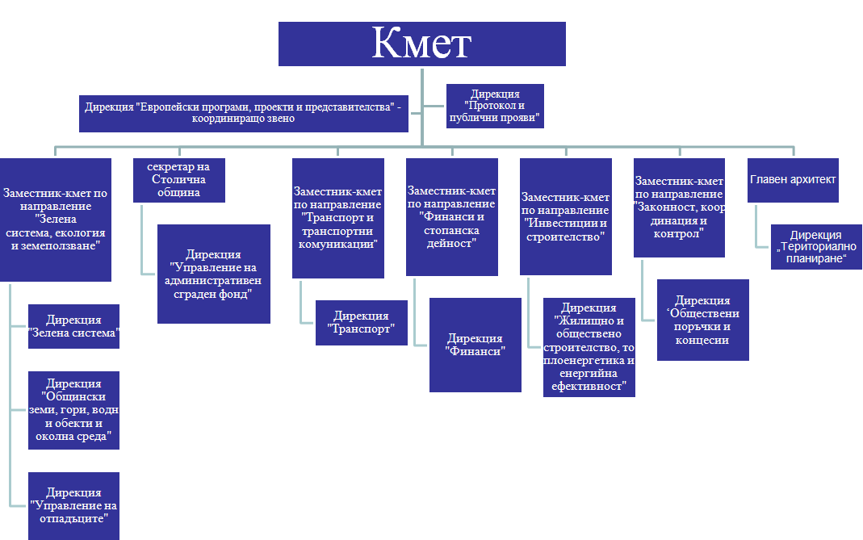

2.4. Нормативна база, стратегии, планове и програми

Настоящият План е разработен в съответствие със следното национално и международно законодателство, стратегии и програми:

2.4.1. Европейска политика и законодателство
С присъединяването на Република България към Европейския съюз, страната ни приема да изпълнява европейската енергийна политика, която си поставя следните цели до 2020 г.:
- Намаляване на емисиите на парникови газове най-малко с 20% в сравнение с 1990 г. За България базовата година е 1988 г.
- Намаляване с 20 % на потреблението на енергия спрямо предвижданията за 2020 г.
- Увеличаване до 20 % на дела на ВЕИ в общото енергийно потребление на ЕС до 2020 г. Националната цел е от 16 %.
- Задължителен за всички държави-членки минимум от 10 % дял на биогоривата в цялостното потребление на бензини и дизелови горива за транспорта в ЕС до 2020 г.

- Директива 2002/91/ЕО (EPBD) за енергийните характеристики на сградите.
Директивата въвежда:
- Изисквания за енергийни характеристики – методи за изчисляване и сертифициране
- Инспекция на инсталациите – отоплителните и климатични

- Директива 2003/30/ЕО (CHP) за насърчаване използването на биогорива и други възобновяеми горива в транспортния сектор.

- Директива 2004/8/ЕО за насърчаване на комбинираното производство на база потребна полезна топлина на вътрешния енергиен пазар.

- Директива 2006/32/ЕО (ESD) за ефективността при крайното потребление на енергия и осъществяване на енергийни услуги:
- Предоставя необходимите цели, механизми, инициативи и институционални, финансови и законови рамки за премахване на съществуващите пазарни бариери и стимулиране на ефективното използване на енергията.
- Намаляване на енергопотреблението с поне 9% за период от 9 години (2008-2016)
- ЕСКО услуги, доброволни споразумения, други

ДИРЕКТИВА 2008/98/ЕО относно отпадъците и за отмяна на определени директиви

Страните-членки са задължени да изградят национални програми, основаващи се на нарасналата необходимост от предпазване от замърсяване. В тази програма също така трябва да са включени дефиниции на термини като рециклиране, възстановяване и замърсяване. В частност програмата трябва да осъществява връзка между отпадъчните и вторичните продуктите. Директивата също трябва да дава единни определения за това, кога един отпадък е достатъчно добре усвоен посредством рециклиране или друг вид обработка, за да престане да се третира като такъв.

- Директива 2009/28/EO за насърчаване използването на енергия от възобновяеми източници.
Посочва принципите, по които страните членки да осигурят дела на ВЕИ в крайното потребление на енергия на ЕС да достигне поне 20% до 2020 и поставя национални цели за всяка страна.
Страните членки трябва да:
- Зададат минимални нива на енергия от ВЕИ в нови/съществуващи сгради, които се реновират основно;
- Осигурят, че обществените сгради ще играят ролята на пример за използване на ВЕИ;
- Популяризират използването на ВЕИ в системите за отопление, вентилация и климатизация и термопомпи;
- Окуражат използване на технологии за оползотворяване на биомаса с ефективност ≥70-85%
Страните членки трябва да осигурят:
- Схеми за сертифициране и квалификация за инсталатори, например на слънчеви фотоволтаични, термални системи, термопомпи
- Информация за мерки за подкрепа, ползите, разходите и ефективността на системите с ВЕИ, списъци с квалифицирани и сертифицирани инсталатори
- Ръководства за архитекти, проектанти и други за разглеждане на възможността от използване на ВЕИ при териториално планиране и проектиране на сгради
Страните членки трябва да предоставят възможност за приоритетно присъединяване към мрежата на системи, които генерират електроенергия от ВЕИ

- Директива 2010/31/EО за енергийните характеристики на сградите (преработена версия)
  - Принципите на първоначалната директива са запазени с малки подобрения
  - Предоставя само рамка и дава възможност на страните членки да съобразяват изпълнението и спрямо местните условия
  - Предоставя холистичен подход към енергоефективни сгради
  - Администрацията трябва да играе водеща роля в областта на енергийните характеристики на сградите
  - Срок за транспониране 2012
Страните членки трябва да осигурят, че:
- до 31 декември 2020, всички нови сгради ще са почти с нулева консумация на енергия (много висока енергийна ефективност);
- След 31 декември 2018, новите сгради, в които се помещава и които са собственост на обществени власти са почти с нулева консумация на енергия.
- Останалите енергийни нужди се покриват главно от ВЕИ в сградата или наблизо.

Нова Директива за енергийна ефективност – гласувана от Европейския парламент на 11.09.2012. Директивата налага изисквания към държавите членки да реновират годишно 3% от площта на "отоплените и/или климатизирани сгради, които са собственост на или са обитавани от централното правителство" (всички административни отдели, чиито отговорности покриват цялата територия на държавата членка). Новите правила ще обхващат сградите с "обща използваема разгъната площ" от повече от 500 м², а от юли 2015 г. — и тези с площ от над 250 м².

Схематично развитието на европейското законодателство е представено на фиг. 2.1.

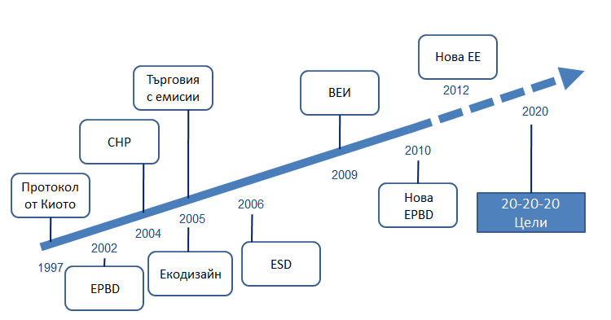
Фиг.2.3

2.3.2. Национална политика и законодателство
Отношение към изпълнението на ПДУЕР имат основно следните закони:

ЗАКОН ЗА УСТРОЙСТВО НА ТЕРИТОРИЯТА
∙ Наредба № 5 – за техническите паспорти на строежите
∙ Наредба № 7 от 2004 г. (изменение от 2009) за енергийна ефективност, топлосъхранение и икономия на енергия в сгради.

ЗАКОН ЗА ЕНЕРГИЙНАТА ЕФЕКТИВНОСТ
Наредби към ЗЕЕ:
- Наредба № РД-16-347 от 2 април 2009 г. за условията и реда за определяне на размера и изплащане на планираните средства по договори с гарантиран резултат, водещи до енергийни спестявания в сгради-държавна и/или общинска собственост
- Наредба № РД-16-932 от 23 октомври 2009 г. за условията и реда за извършване на проверка за енергийна ефективност на водогрейните котли и на климатичните инсталации по чл.27, ал.1 и чл.28, ал.1 от ЗЕЕ и за създаване, поддържане и ползване на базата данни за тях
- Наредба № РД-16-1057 от 10 декември 2009 г. за условията и реда за извършване на обследване за енергийна ефективност и сертифициране на сгради, издаване на сертификати за енергийни характеристики
- Наредба № РД-16-1058 от 10 декември 2009 г. за показателите за разход на енергия и енергийните характеристики на сгради

ЗАКОН ЗА ЕНЕРГИЯТА ОТ ВЪЗОБНОВЯЕМИ ИЗТОЧНИЦИ

ЗАКОН ЗА ОБЩЕСТВЕНИТЕ ПОРЪЧКИ
Указания за прилагане на изисквания за енергийна ефективност и енергийни спестявания, при възлагане на обществени поръчки за доставка на оборудване и превозни средства, с цел минимизиране на разходите за срока на експлоатацията им, одобрени на 03.12.2010 г.

ЗАКОН ЗА ОПАЗВАНЕ НА ОКОЛНАТА СРЕДА

Национални стратегически документи, планове и програми
- Енергийна стратегия на Република България;
- Национални планове за действие по ЕЕ – Първи (2008-2010) и Втори национален план за действие по ЕЕ 2011-2013 г.
- Стратегия за енергийна ефективност (в процес на разработка)
- Национален план за действие по промените в климата;
- Национална дългосрочна програма по енергийна ефективност 2005-2015г.;
- Национална програма за обновяване на жилищните сгради с период на действие от 2006 до 2020 г.;
- Стратегия за финансиране изолациите на сгради за постигане на енергийна ефективност и План – програма за нейното изпълнение;
- Рамкова конвенция на ООН по изменението на климата и Протокола от Киото;
- Национален план за действие за енергията от възобновяеми източници

2.3.3. Регионални и общински стратегии, програми и планове
- Програма за намаляване нивата на замърсителите на атмосферния въздух на територията на Столична община – Програма КАВ, 2004 г.;
- Стратегия за регионално развитие на област София за периода 2005-2015 година.
- Регионален план за развитие на югозападен район за планиране 2007-2013 година
- Стратегия за развитие на Столична община
- Общински план за развитие на Столична община 2007-2013 година.
- Общ устройствен план на София, 2009 г.
- Програма за развитие на обществения транспорт в София 2012-2015 г., от 2012 г.
- Общинска дългосрочна програма за насърчаване използването на ВЕИ и биогорива 2009-2013 г.
- Правилник за управление на околната среда в Столична община, 2011 г.
- Нисковъглеродна енергийна стратегия на град София, 2009 г.
- Програма за опазване на околната среда на Столична община 2010 – 2020 г.
- Програма за управление на дейностите с отпадъци на Столична община 2012-2020
2.3.4. Други документи
Основните международни и национални стандарти, които могат да се използват за устойчиво енергийно развитие на Столична община:
- ISO 14001 Системи за управление на околната среда (стандартът вече е внедрен в Столична община)
- ISO 50001:2011 Системи за енергийно управление. Изисквания с указания за използване.
- БДС EN 15900:2010 - Услуги за енергийна ефективност. Определения и изисквания.
- Други стандарти

3. Източници на емисии на СО₂ на територията на Столична община и тяхната инвентаризация
Около 27% от територията на компактния град София представлява производствени територии. За сравнение в столиците на развитите европейски страни те заемат само 5 - 8%. Характерно за София е, че 34% от производствените територии са разположени до 4 km от центъра на града.
Източници на емисии на СО₂ са натовареният трафик, топлоелектрическите централи, отоплителните съоръжения през студените сезони и производствените предприятия в близо разположените индустриални зони на град София.
Емисиите на СО₂ биват:
- Директни емисии от стационарни и мобилни горивни процеси (в границите на общината)
- Индиректни емисии от производството на употребената топло и електроенергия (независимо къде е произведена)
- Други директни емисии. Такива например са емисиите на CH₄ и N₂O следствие на пречистване на отпадъчни води и емисиите на CH₄ при третиране на твърди битови отпадъци.

Инвентаризацията на емисиите е извършена на база крайното енергийно потребление в границите на общината – електро- и топлоенергия, изкопаеми горива и ВЕИ (вкл. биомаса) в следните категории:
- Сгради и съоръжения: общински; третични (необщински); жилищни; улично осветление. Третични (необщински) сгради, оборудване/съоръжения са всички сгради и съоръжения от третичния сектор (сектора на услугите), които не се притежават, нито стопанисват от местните власти (като офиси на частни фирми, банки, малки и средни предприятия, търговски дейности и продажба на дребно, болници и др.).
- Промишленост: тази категория няма да бъде включена в ПДУЕР предвид ограничените възможности на общината да разработи мерки ориентирани към промишлените предприятия, които не са нейна собственост.
- Транспорт: общински автопарк; обществен транспорт; частен и търговски транспорт
Включени са също така емисиите от местно производство на топлоенергия.
За отделянето на емисии на СО₂ в Столицата оказват влияние следните антропогенни фактори в градация:
- Интензивен автомобилен трафик. През последните две години са проведени редица ремонтни работи в различни райони на града, което е довело до подобряване, но и интензифициране на движението, особено в централната част на София;
- Използването на твърди и течни горива за отопление през зимния сезон в битовия сектор и топлоцентралите продължава да бъде от съществено значение.
- Останалите сектори, при които се извършва непрекъснато подобрение – използване на енергия в обществените сгради, за улично осветление и управление на трафика, управление на отпадъците и отпадъчните води

Тези разнообразни и много на брой източници, концентрирани в относително малка територия, определят високо ниво на емисии на СО₂ във въздуха. При условия с добра вентилация проблемите са по-малко, но при неблагоприятни за разсейване метеорологични условия концентрациите могат да се увеличат.
Като част от поетите ангажименти от Столична община към европейската инициатива Споразумение на кметовете, е извършена инвентаризацията на базовите емисии за 2007г. и контролна инвентаризация за 2011г. За тази цел е използвана методологията към Ръководството за изготвяне на ПДУЕР – част II: Инвентаризация на базовите емисии и съответните Ръководството за национална инвентаризация на парникови газове 1996 и 2006 (IPCC 1996 и 2006). Обхванатите от инвентаризацията сектори са жилищни, общински и третични сгради, оборудване и съоръжения; транспорт; управление на отпадъци и отпадъчни води, като не се разглежда промишлеността, която е незадължителен сектор спрямо изискванията на Споразумението. За всеки от определените в методологията сектори са събрани наличните в общината данни, както и допълнителна информация от съответните предварително идентифицирани източници (частни и публични организации). Инвентаризацията обхваща 24-те административни района, разположени на територията на общината.
Общото енергийно потребление на територията на общината е 10.9 TWh за 2007 г и 11.9 TWh за 2011. Общите емисии, включително сектор Отпадъци, са 5.1 млн. тона CO₂ за 2007 и 5.8 млн. тона за 2011 г., което представлява увеличение с 12.9% за периода от 4 години.
Най-голям принос към общите емисии и за двете години на инвентаризация има потреблението на електроенергия и топлоенергия, равняващо се съответно на 38% и 35.6% от общото енергийно потребление за 2011. За четирите години потреблението на електроенергия бележи ръст от 19.4%, а на топлоенергия – 0.6%. При секторното разпределение най-голям принос към емисиите през 2011 имат жилищните (45.4%) и третичните сгради (35.7%), следвани от частния транспорт (7.9%), общинските предприятия и структури (4.9%), обществения транспорт (2.8%) и третирането на твърди отпадъци (2.0%), като останалите сектори допринасят с около 1% към общите емисии. Емисиите от твърди отпадъци през 2011г. бележат повишение от 25% в сравнение с 2007г., покачване с 17.1% и 15.5% се наблюдава съответно и при третичния сектор и жилищните сгради. Значителен спад от 12.7% спрямо 2007г. е отбелязан при обществения транспорт, както и при потреблението на енергия от общински фирми и структури, общински автопарк и третирането на отпадъчни води. За периода 2007г - 2011г. са направени инвестиции, насочени към намаляване на потреблението в транспорта, общинските структури (топлоизолация на сгради), намаляване на емисиите на метан при третиране на битови отпадъци и отпадъчни води и производство на енергия от възобновяеми източници. Резултатът от инвестициите е видим основно в обществения транспорт, като поради скоро предприетите мерки и нарасналото с 4.5% население на Столична община, ефектът в останалите сектори е слабо забележим през 2011г.
Бяха подготвени и изпратени писма за изискване на необходимата информация от:
- ЧЕЗ Груп – потребление на електроенергия
- Топлофикация София ЕАД – потребление на топлоенергия
- Софиягаз ЕАД – потребление на природен газ
- Софийска вода АД
- Дирекция "Транспорт" – потребление на горива от автопарка на Столична община
- Дирекция "Общинска Икономика" – енергопотребление за общински дружества
- Дирекция "Транспортна Инфраструктура" – енергопотребление за общинско улично и светофарно осветление
- Дирекция "Управление на отпадъците"
Допълнително бяха проведени разговори с част от доставчиците на данни и бяха изчистени грешки по предоставените данни, като изчисленията в настоящия доклад са базирани на коригираните данни.
В рамките на проекта denkstatt извърши оценка на емисиите на CO₂ в атмосферата от източници на територията на Столична община според изискванията на Ръководството за изготвяне на ПДУЕР – част II: Инвентаризация на базовите емисии.
Според техническото задание, като базова година за Столична община е избрана 2007 г.
Според Ръководството, следва да се извърши инвентаризация на емисиите на CO₂, включително:
- Директни емисии от стационарни и мобилни горивни процеси (в границите на общината)
- Индиректни емисии от производството на употребената топло и електроенергия (независимо къде е произведена)
- Други директни емисии (според таблица 1 от указанията). Такива например са емисиите на CH₄ и N₂O следствие на пречистване на отпадъчни води и емисиите на CH₄ при третиране на твърди битови отпадъци. Инвентаризацията на емисиите от този подсектор не е задължителна, но Столична община желае те да бъдат включени, тъй като са реализирани и са предвидени бъдещи мерки по отношение на управлението на отпадъците.
Инвентаризацията на емисиите се извършва на база крайното енергийно потребление в границите на общината – електро- и топлоенергия, изкопаеми горива и ВЕИ (вкл. биомаса) в следните категории:
- Сгради и съоръжения: общински; третични (необщински); жилищни; улично осветление. Третични (необщински) сгради, оборудване/съоръжения са всички сгради и съоръжения от третичния сектор (сектора на услугите), които не се притежават, нито стопанисват от местните власти (като офиси на частни фирми, банки, малки и средни предприятия, търговски дейности и продажба на дребно, болници и др.).
- Промишленост: местните власти може да решат да включат този сектор в своя ПДУЕР, но това не е задължително. Данните за енергията и СО₂, свързани с този сектор, трябва да се отчетат само ако секторът е включен в ПДУЕР. След среща в Възложителя уточнено с възложителя дали тази категория ще бъде включена в ПДУЕР предвид ограничените възможности на общината да разработи мерки ориентирани към промишлените предприятия.
- Транспорт: общински автопарк; обществен транспорт; частен и търговски транспорт
По отношение на местно производство на топлоенергия, според Ръководството емисиите от него следва да бъдат включени в инвентаризацията.
За целите на инвентаризацията на емисиите са използвани емисионни фактори, посочени в Техническо приложение с инструкции към образеца за попълване на данни от ПДУЕР:

Таблица 3.1 Емисионни фактори за използваните енергоносители
Гориво | t CO₂/MWh
Антрацитни въглища | 0.354
Черни въглища | 0.341
Лигнитни/кафяви въглища | 0.364
Брикети | 0.351
Пропан-бутан | 0.227
Дизелово гориво | 0.267
Мазут | 0.279
Природен газ | 0.202
Електричество | 0.819
Топлоенергия | 0.290

Източник на данните са указанията на IPCC, към които се реферира Техническото приложение.
Емисионният фактор за топлоенергията е изчислен на базата на верифицираните емисии от инсталациите на Топлофикация София в размер на 1 463 182 t за 2007 година и общо произведена толпо- и електроенергия в размер на 5 043 067 MWh според финансовите отчети на дружеството.
В допълнение са използвани и следните стойности за долна топлина на изгаряне (NCV) за превръщането на данните за употребените горива от натурални (t) в енергийни (MWh) единици.

Таблица 3.2 Долна топлина на изгаряне на различни горива
 | 2007 (MWh/t) | 2010 (MWh/t)
Антрацитни въглища | 6.64 | 7.94
Черни въглища | 6.37 | 6.80
Лигнитни/кафяви въглища | 1.97 | 2.12
Брикети | 5.07 | 4.97
Пропан-бутан | 12.78 | 12.78
Дизелово гориво | 11.75 | 11.75
Мазут | 11.11 | 11.11

Като източник на данните са използвани Националните Енергийни Баланси, изготвяни от НСИ.
За превръщането на различните горива от литри в кубични метри са използвани следните плътности, с източник DEFRA.

Таблица 3.3 Плътност на различни горива
 | kg/m³ | l/t
Бензин | 734.21 | 1362
Дизел | 836.82 | 1195
Мазут | 976.56 | 1024
Пропан-бутан (LPG) | 508.13 | 1968
Метан (CNG) | 175.00 | 5714
Природен газ | 0.75 | 1340651

В някои случаи първичните данни за потреблението бяха предоставени в парична стойност. За получаването на данните в натурални единици са използвани следните единични цени за електроенергия, с източник НСИ.

Таблица 3.4 Цена на електроенергия за стопански абонати
 | лв./kWh без ДДС | лв./kWh с ДДС
2007 | 0.13 | 0.15
2011(първа половина) | 0.14 | 0.17
2011(втора половина) | 0.15 | 0.18
2011(средно) | 0.15 | 0.18

Цените на горивата за крайни потребители са с източник Европейската комисия.

Таблица 3.5 Цени на горива за крайни потребители с ДДС
 | 2007 | 2008 | 2009 | 2010 | 2011
Бензин E95 [лв./l] | 1.76 | 1.86 | 1.91 | 2.00 | 1.72
Дизел [лв./l] | 1.72 | 1.82 | 1.85 | 2.14 | 1.63
Газьол [лв./l] | 1.48 | 1.64 | 1.66 | 2.10 | 1.59
Мазут > 1% сяра [лв./t] | 522.75 | 620.34 | 594.85 | 782.62 | 632.21
LPG [лв./l] | 0.83 | 0.94 | 0.93 | 1.04 | 0.81

Стационарни горивни процеси

Методология
За целите на базовата инвентаризация, изчисляването на емисиите от стационарни горивни процеси става по общата формула:
E = AD * EF, където
Е са емисиите на парникови газове в t
AD са първичните данни за употребеното гориво в енергийни единици (TJ или MWh)
EF е емисионен фактор за съответното гориво, изразен в t/TJ или t/MWh
Трябва да се отбележи, че наличните емисионни фактори, с които става изчисляването на емисиите на парникови газове се предоставят съотнесени към енергийна единица от съответното гориво. Това налага превръщането на натуралните единици (t, m³, l) в енергийни единици (TJ или MWh). Превръщането става чрез използването на долна топлина на изгаряне (NCV) на конкретното гориво, посочени по-горе. В допълнение, повечето емисионни и конверсионни фактори са съотнесени към енергийна единица TJ. Тъй като за целите на Споразумението на кметовете е възприето използването на мерна единица MWh, се налага превръщане на наличните първични данни и емисионни фактори от TJ към MWh. Това става посредством коефициент 0.0036 (1 MWh = 0.0036 TJ).

Първични данни
Бяха проведени разговори с НСИ, с цел изясняване на възможностите да бъде предоставена информация за потреблението на енергоносители на територията на Столична община, в резултат на които се установи, че НСИ не може да предостави данни на ниво община. За секторите, за които няма налична първична информация следва да бъде изготвена експертна оценка на потреблението.

Общински сгради, оборудване/съоръжения
За изчисляването на емисиите в тази категория бяха събрани данни за употребените горива, топло- и електроенергия от 55 общински компании и от общинските структури в 24-те административни района на столицата, включително училища, детски градини, читалища, административни сгради и др.

Таблица 3.6 Потребление на енергия от общински фирми и структури
 | Нат. единици |  | MWh |  | Емисии t CO₂
 | 2007 | 2011 | 2007 | 2011 | 2007 | 2011
Въглища (MWh) |  |  | 0 | 632 | 0 | 215
Газьол (t) | 1 370 | 1 963 | 16 093 | 23 062 | 4 293 | 6 152
Мазут (t) | 844 | 327 | 9 378 | 3 639 | 2 613 | 1 014
Природен газ (1000 Nm3) | 1 097 | 1 271 | 10 244 | 11 863 | 2 069 | 2 396
Електроенергия (MWh) |  |  | 318 802 | 294 383 | 261 099 | 241 100
Топлоенергия (MWh) |  |  | 119 324 | 119 468 | 34 604 | 34 646
ОБЩО |  |  | 473 842 | 453 048 | 304 678 | 285 523

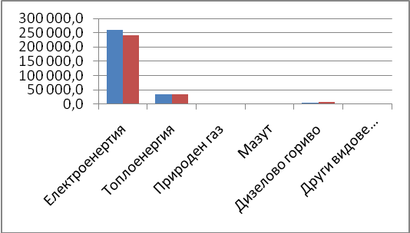
Фигура 3.1 Емисии на ПГ от общински фирми и структури по горива в t
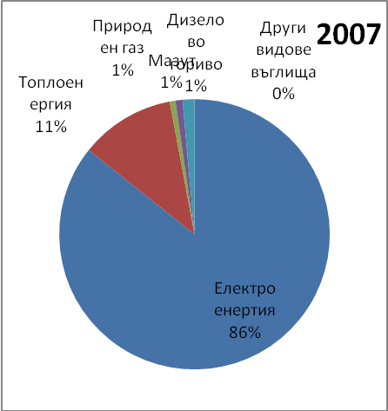
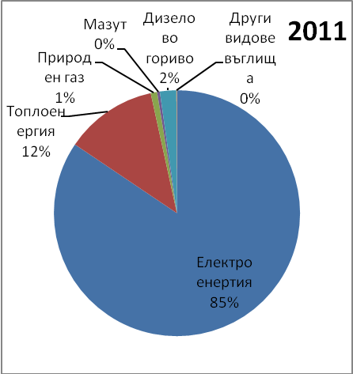
Фигура 3.2 Разпределение на емисиите на ПГ от общински фирми и структури

Основният източник на емисии от общински фирми и структури е употребата на електроенергия и топлоенергия. Анализът на данните показа спад на общото потребление на енергия с 4.4% и на емисиите с 6.3%. Основната причина за спада е намалението на потреблението на електричество от Топлофикация София и Столичен електротранспорт. Интересно е да се отбележи, че от друга страна потреблението на топлоенергия не бележи спад, а потреблението на електроенергия в общинските структури (без общински предприятия) бележи значителен ръст, въпреки изпълнените мерки по подобряване на енергийната ефективност. След проведените разговори с експерти стана ясно, че това се дължи на липсата на работещи системи за енергиен мениджмънт, въпреки наличието на необходимата технологична инфраструктура в много от училищата и детските градини.

Общинско улично осветление
В този сектор са събрани данни за потреблението на електроенергия за улично осветление и светофарните уредби в столицата.

Таблица 3.7 Общинско осветление
 | MWh |  | Емисии t CO₂
 | 2007 | 2011 | 2007 | 2011
Улично осветление | 35 541 | 41 595 | 29 108 | 34 066
Светофарни уредби | 4 923 | 2 750 | 4 032 | 2 252
ОБЩО | 40 464 | 44 345 | 33 140 | 36 319

Въпреки изпълнените мерки по подмяна на голяма част от светофарните уредби и уличното осветление с енергоспестяващи, като цяло имаме ръст на потреблението и емисиите с 9.6% поради увеличаването на броя осветителни тела.

Жилищни сгради
За да се оцени потреблението на домакинствата, са използвани националните енергийни баланси и информация за населението. За преценката на частта от националното потребление на горива, осъществено на територията на Столична община, са използвани данни за броя домакинства в София и страната, както и данни за структурата на горивата, използвани за отопление от домакинствата.

Данни за броя домакинства могат да бъдат намерени в преброяванията на НСИ. Тъй като има данни от последните 2 преброявания от 2001 и 2011, за 2007 данните са получени чрез линейна интерполация.

Таблица 3.8 Брой домакинства в София и страната
 | България | София
2001 | 2 921 887 | 459 765
2002 | 2 930 257 | 471 040
2003 | 2 938 627 | 482 314
2004 | 2 946 998 | 493 589
2005 | 2 955 368 | 504 863
2006 | 2 963 738 | 516 138
2007 | 2 972 108 | 527 412
2008 | 2 980 478 | 538 687
2009 | 2 988 849 | 549 961
2010 | 2 997 219 | 561 236
2011 | 3 005 589 | 572 510

От Преброяване 2011 е взета и структурата на основните горива, използвани за отопление:

Таблица 3.9 Разпределение на горивата използвани за отопление от домакинствата
 | България | София
Дърва и въглища | 57.9%
Електричество | 26.2%
Централно отопление | 13.7% | 59.9%
Природен газ | 1.2% | 2.4%
Други | 1.0%

В допълнение са използвани и данни от НСИ от наблюдението на разходите на ограничен брой домакинства в София от 2007, 2008 и 2009 година, а чрез екстраполация са получени стойностите за 2010 и 2011 година.

Таблица 3.10 Потребление на домакинствата в София аз различни видове горива
 | 2007 | 2008 | 2009 | 2010 | 2011
Електричество | 100.0% | 100.0% | 100.0% | 100.0% | 100.0%
Природен газ | 1.8% | 2.3% | 3.1% | 3.7% | 4.3%
Пропан-бутан | 14.5% | 16.3% | 13.6% | 13.9% | 13.4%
Течни горива | 0.2% | 0.7% | 0.2% | 0.4% | 0.4%
Дърва | 8.3% | 7.9% | 9.2% | 9.4% | 9.8%
Въглища | 5.1% | 4.1% | 5.4% | 5.2% | 5.3%
Централно отопление | 61.6% | 59.2% | 62.9% | 62.5% | 63.2%

На база на горните данни са изчислени броят домакинства в София и страната, използващи за отопление отделните енергоизточници. Броят домакинства е използван, за да се изчисли и процентът от общото потребление на горива в София спрямо националното.

Таблица 3.11 Брой домакинства и процентно отношение на потреблението на горива
 | България |  | София |  | % София от България
 | 2007 | 2011 | 2007 | 2011 | 2007 | 2011
Дърва и въглища | 1 720 851 | 1 740 236 | 43 775 | 56 201 | 2.5% | 3.2%
Електричество | 778 692 | 787 464 | 143 983 | 153 910 | 18.5% | 19.5%
Централно отопление | 407 179 | 411 766 | 324 886 | 342 933 | 79.8% | 83.3%
Природен газ | 35 665 | 36 067 | 9 493 | 13 740 | 26.6% | 38.1%
Други | 29 721 | 30 056 | 5 274 | 5 725 | 17.7% | 19.0%
Общо | 2 972 108 | 3 005 589 | 527 412 | 572 510 | 17.7% | 19.0%
Дърва и въглища | 1 720 851 | 1 740 236 | 43 775 | 56 201 | 2.5% | 3.2%

Общото потребление на за страната е взето от Националните енергийни баланси. Тъй като изготвянето на балансите от НСИ за предишна година става в края на текущата, стойностите за 2011 за получени чрез екстраполация.

Таблица 3.12 Общо потребление на горива от домакинствата
 | 2007 | 2008 | 2009 | 2010 | 2011
Антрацитни въглища (1000 t) | 0 | 0 | 1 | 0 | 1
Черни въглища (1000 t) | 250 | 237 | 184 | 247 | 214
Лигнитни/кафяви въглища (1000 t) | 80 | 91 | 119 | 114 | 134
Брикети (1000 t) | 144 | 75 | 51 | 61 | 15
Дърва (TJ) | 25 415 | 26 769 | 27 345 | 29 769 | 30 734
Пропан-бутан (1000 t) | 22 | 20 | 22 | 19 | 19
Газьол/Дизелово гориво (1000 t) | 1 | 1 | 2 | 2 | 3
Мазут (1000 t) | 0 | 0 | 0 | 0 | 0
Природен газ (TJ) | 1 524 | 1 810 | 2 363 | 2 295 | 2 715
Електроенергия (GWh) | 9 376 | 10 027 | 10 302 | 10 559 | 11 022
Топлоенергия (TJ) | 15 791 | 14 718 | 15 115 | 14 840 | 14 502

На базата на горните данни е изчислено потреблението на горива от домакинствата в София. Превръщането от натурални в енергийни единици става посредством посочените стойности в Таблица 3.2, а изчисляването на емисиите е посредством емисионните фактори от Таблица 3.1.

Таблица 3.13 Потребление на енергия от домакинствата в София
 | Нат. единици |  | MWh |  | Емисии t CO₂
 | 2007 | 2011 | 2007 | 2011 | 2007 | 2011
Антрацитни въглища (t) | 0 | 16 | 0 | 128 | 0 | 45
Черни въглища (t) | 6 360 | 6 911 | 40 526 | 47 010 | 13 802 | 16 010
Лигнитни/кафяви въглища (t) | 2 035 | 4 311 | 4 014 | 9 129 | 1 460 | 3 319
Брикети (t) | 3 663 | 468 | 18 578 | 2 327 | 6 521 | 817
Дърва (TJ) | 647 | 993 | 179 586 | 275 712
Пропан-бутан (t) | 3 904 | 3 619 | 49 884 | 46 245 | 11 332 | 10 505
Газьол/Дизелово гориво (t) | 177 | 476 | 2 085 | 5 595 | 556 | 1 493
Природен газ (1000 Nm3) | 10 773 | 20 550 | 100 605 | 191 811 | 20 318 | 38 738
Електроенергия (MWh) |  |  | 1 554 867 | 1 995 611 | 1 273 436 | 1 634 405
Топлоенергия (MWh) |  |  | 3 283 551 | 3 195 428 | 952 230 | 926 674
ОБЩО |  |  | 5 233 696 | 5 768 997 | 2 279 654 | 2 632 007

Данните за потреблението на природен газ, електроенергия и топлоенергия от домакинствата са получени от София газ, ЧЕЗ Електро България и Топлофикация София.

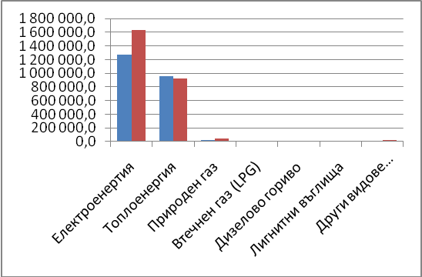
Фигура 3.3. Емисии на ПГ от домакинствата по горива в t

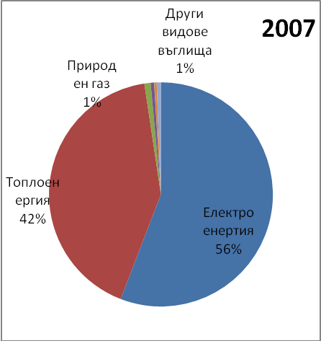
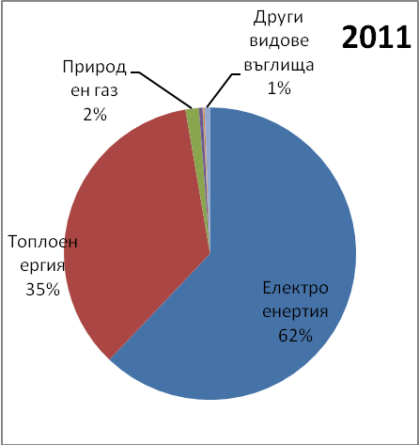
Фигура 3.4 Разпределение на емисиите на ПГ от домакинствата

Основният източник на емисии от домакинствата е потреблението на топлоенергия и електроенергия. За периода 2007-2011 се наблюдава намаление на относителния дял а топлоенергията за сметка на този на електроенергията, биомасата и природния газ. Като краен резултат в сектор домакинства се наблюдава ръст на потреблението на енергия от 10.2%, дължащ се основно на ръста на потреблението на електроенергия. Наблюдава се спад на потреблението на въглища за сметка на нарастването на потреблението на дърва за горене. При емисиите имаме ръст от 15.5%, което се дължи на увеличаването на дела на електроенергията спрямо останалите енергоносители, като тя е с и най-висок емисионен фактор.

Третични (необщински) сгради, оборудване/съоръжения

Този сектор е най-труден за оценка, тъй като има най-малко налични данни за него.
За да се оцени потреблението на третичния сектор също са използвани националните енергийни баланси и информацията за населението.

Таблица 3.14 Общо потребление на горива от сектор търговия и услуги
 | 2007 | 2008 | 2009 | 2010 | 2011
Антрацитни въглища (1000 t) | 0 | 0 | 2 | 2 | 3
Черни въглища (1000 t) | 2 | 5 | 3 | 3 | 4
Лигнитни/кафяви въглища (1000 t) | 3 | 6 | 5 | 4 | 5
Брикети (1000 t) | 3 | 3 | 2 | 1 | 1
Дърва (TJ) | 625 | 679 | 447 | 341 | 252
Пропан-бутан (1000 t) | 0 | 0 | 0 | 5 | 5
Газьол/Дизелово гориво (1000 t) | 33 | 44 | 54 | 33 | 44
Мазут (1000 t) | 15 | 17 | 11 | 7 | 5
Природен газ (TJ) | 3 265 | 3 778 | 3 072 | 3 728 | 3 632
Електроенергия (GWh) | 6 993 | 7 479 | 7 433 | 8 101 | 8 321
Топлоенергия (TJ) | 5 197 | 4 639 | 4 834 | 4 803 | 4 622

За консистентност с битовия сектор, общото потребление на горива в страната е разпределено на база изчислените проценти в Таблица 3.11.

Таблица 3.15 Потребление на енергия от домакинствата в София
 | Нат. единици |  | MWh |  | Емисии t CO₂
 | 2007 | 2011 | 2007 | 2011 | 2007 | 2011
Антрацитни въглища (t) | 0 | 97 | 0 | 769 | 0 | 272
Черни въглища (t) | 51 | 113 | 324 | 769 | 110 | 262
Лигнитни/кафяви въглища (t) | 76 | 161 | 151 | 342 | 55 | 124
Брикети (t) | 76 | 16 | 387 | 80 | 136 | 28
Дърва (TJ) | 16 | 8 | 4 416 | 2 261
Пропан-бутан (t) | 0 | 952 | 0 | 12 170 | 0 | 2 764
Газьол/Дизелово гориво (t) | 5 856 | 8 286 | 68 808 | 97 360 | 18 355 | 25 972
Мазут (t) | 2 662 | 952 | 29 576 | 10 582 | 8 241 | 2 949
Природен газ (1000 Nm3) | 11 933 | 20 291 | 111 438 | 189 394 | 22 506 | 38 250
Електроенергия (MWh) |  |  | 1 810 736 | 2 113 489 | 1 482 993 | 1 730 948
Топлоенергия (MWh) |  |  | 814 060 | 925 911 | 236 077 | 268 514
ОБЩО |  |  | 2 839 895 | 3 353 127 | 1 768 473 | 2 070 083

Данните за потреблението на природен газ, електроенергия и топлоенергия от домакинствата са получени от София газ, ЧЕЗ Електро България и Топлофикация София. В допълнение, тъй като данните предоставени от ЧЕЗ касаят общо всички стопански абонати в София, от тях е извадено потреблението на общинските структури и дружества, за да няма двойно отчитане.

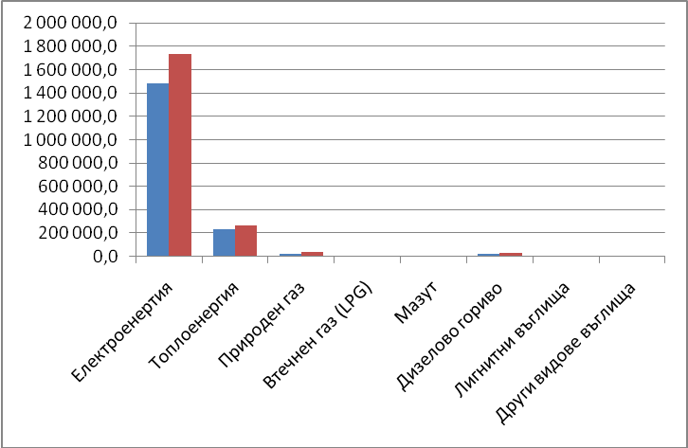
Фигура 3.5 Емисии на ПГ от третични сгради, оборудване/съоръжения по горива в t
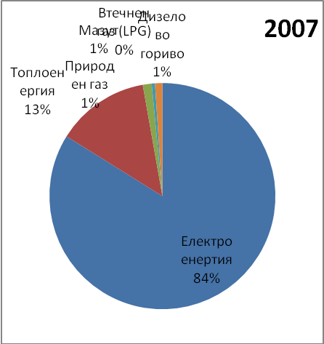
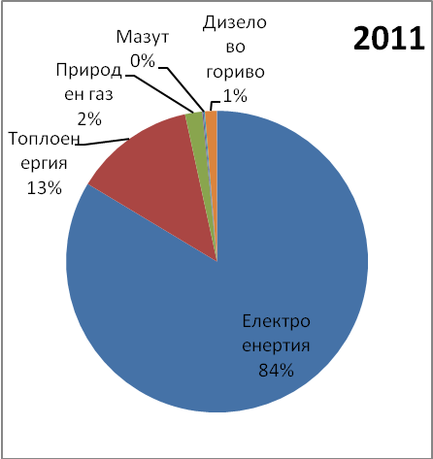
Фигура 3.6 Разпределение на емисиите на ПГ от третични сгради, оборудване/съоръжения

Основен източник на емисии в третичния сектор е потреблението на електроенергия и топлоенергия, следвано от природен газ. Секторът бележи значим ръст от 18.1% при потреблението и 17.1% при емисиите за периода 2007-2011, като основната причина е нарасналото електропотребление.

Мобилни горивни процеси

Общински парк от превозни средства
За изчисляването на потреблението на горива от общинския автопарк са събрани данни от общинските компании и от дирекция "Транспорт" по отношение на вътрешно-ведомствен транспорт на общинския обществен транспорт при Столична община.

Таблица 3.16 Потребление на горива от общински фирми
 | Нат. единици |  | MWh |  | Емисии t CO₂
 | 2007 | 2011 | 2007 | 2011 | 2007 | 2011
Дизел (t) | 1 491 | 1 229 | 17 524 | 14 445 | 4 675 | 3 853
Бензин (t) | 384 | 317 | 4 693 | 3 874 | 1 171 | 967
Метан (t) | 5 | 4 | 0 | 0 | 0 | 0
Пропан-бутан (t) | 0 | 0.4 | 0 | 5 | 0 | 1
ОБЩО |  |  | 22 217 | 18 324 | 5 846 | 4 821

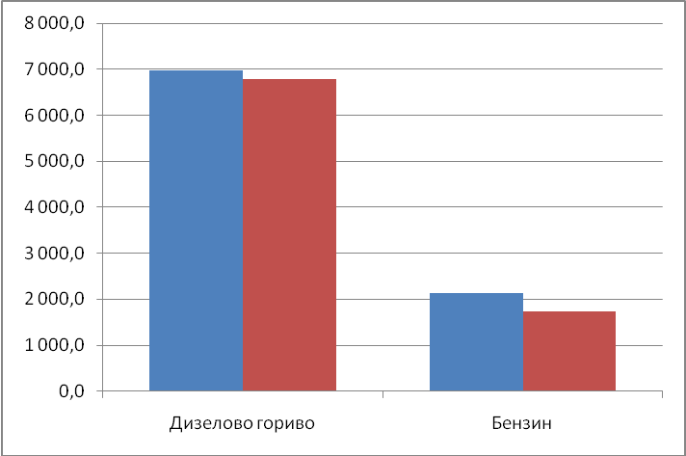
Фигура 3.7 Емисии на ПГ от общински парк от превозни средства по горива в t

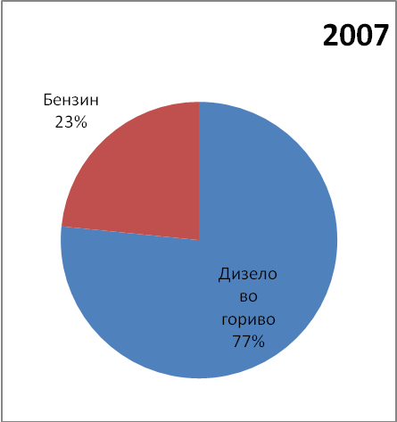
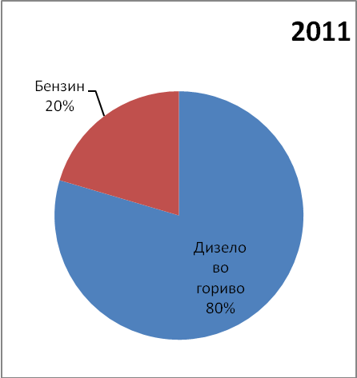
Фигура 3.8 Разпределение на емисиите на ПГ от общински парк от превозни средства

Основният източник на емисии на ПГ от общинския парк от превозни средства е дизеловото гориво. Потреблението на транспортни горива от общинските фирми бележи спад от 6.5% (6.3% при емисиите) за периода 2007-2011, което се дължи основно на намаленото потребление на горива от Столичен автотранспорт ЕАД.

Обществен транспорт

Данните за обществения транспорт са получени от дирекция "Транспорт" и обхващат всички видове транспорт в столицата, включително автобусен (както на извършван от Столичен автотранспорт, така и от частни фирми), допълнителни маршрутни линии, трамваен, тролейбусен, метро и таксиметрови превози.

Таблица 3.17 Обществен транспорт
 | Нат. единици |  | MWh |  | Емисии t CO₂
 | 2007 | 2011 | 2007 | 2011 | 2007 | 2011
Електроенергия (MWh) |  |  | 67 710 | 79 617 | 55 454 | 65 206
Дизелово гориво (t) | 25 302 | 16 013 | 297 303 | 188 150 | 79 309 | 50 191
Бензин (t) | 216 | 129 | 2 638 | 1 573 | 658 | 393
Метан (t) | 1 916 | 13 137 | 26 134 | 179 168 | 5 278 | 36 185
Пропан-бутан (t) | 14 939 | 2 971 | 190 888 | 37 958 | 43 362 | 8 622
ОБЩО |  |  | 584 673 | 486 466 | 184 061 | 160 597

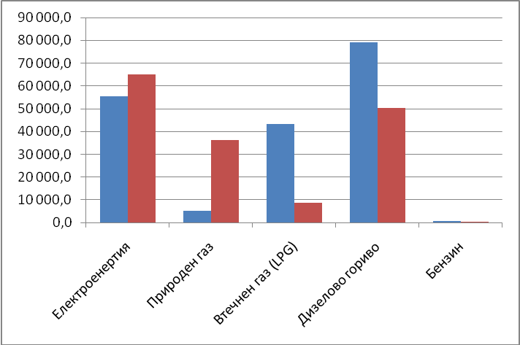
Фигура 3.9 Емисии на ПГ от обществен транспорт по горива в t

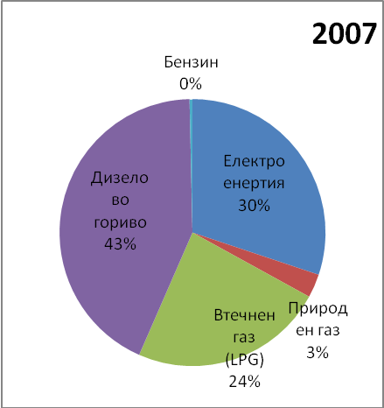
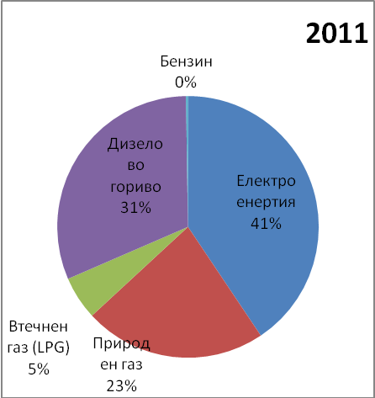
Фигура 3.10 Разпределение на емисиите на ПГ от обществен транспорт

Основен източник на емисии на ПГ в обществения транспорт през 2011 е електроенергията, докато през 2007 това е било дизеловото гориво. Забелязва се и заместване на употребата на пропан-бутан (LPG) със метан (CNG). В сектора има 16.8% спад на потреблението и 12.7% спад на емисиите. Основна причина за спада е намаленото количество дизелово гориво, употребявано от автобусния транспорт, както и намалението на употребата на дизелово гориво и пропан-бутан за таксиметрови превози за сметка на увеличението на метана.

Частен и търговски транспорт
Сектор транспорт е един от сложните за оценка сектори поради множеството параметри, които влияят на емисиите и липсата на точни данни.
Изчисляването на емисиите е направено по общата формула:
E_{i} = AD_{i} * EF_{i}, където
Е_{i} са емисиите на парникови газове в t
AD_{i} са първичните данни за общия годишен пробег на специфичната категория МПС (в km).
EF_{i} е емисионен фактор за съответната категория, изразен в g/km
Общият пробег в градски условия за всяка категория е изчислен като е умножена бройката автомобили в категорията по средния пробег в града.
Бройката автомобили в София е предоставена от отдел Пътна полиция към Столична Дирекция на Вътрешните Работи, като в допълнение е използвана и информация от Главна дирекция "Охранителна полиция" към МВР за процента МПС с инсталирани газови уредби, общият брой автомобили в страната и разпределението им по категории.

Таблица 3.18 Общ брой МПС в София
Категория МПС | 2007 | 2011
Леки автомобили (бензин) | 303 268 | 355 797
Леки автомобили (дизел) | 102 938 | 171 548
Леки автомобили (пропан-бутан/LPG) | 20 553 | 21 180
Лекотоварни МПС (бензин) | 20 059 | 18 563
Лекотоварни МПС (дизел) | 30 536 | 43 865
Тежкотоварни МПС (дизел) | 11 735 | 16 857
Мотоциклети и мотопеди (бензин) | 8 163 | 11 457

Информация за пробега на автомобилите в България не се събира. Средният пробег е изключително сложна за прогнозиране величина и зависи от категорията на МПС, двигателя, възрастта, типа гориво, както и от общия брой регистрирани автомобили в страната. За изчисляването на средния пробег е използван компютърен модел COPERT 4 версия 9.0, чрез който е симулиран транспорта в страната по категории МПС и е изчислено общото потребление на гориво при първоначално зададени средно европейски стойности на пробега. Стойностите на пробега са коригирани пропорционално за всички категории, така че да се получи съвпадение между изчисленото с COPERT потребление на течни горива и докладваното потребление от НСИ. В допълнение, процентът от общия годишен пробег в градски условия на всяка категория МПС е разпределен по средноевропейски данни. Като резултат са получени следните стойности:

Таблица 3.19 Общ годишен и средногодишен пробег в градски условия по категории
 | Общ пробег |  | Годишен пробег
 | 2007 | 2011 | 2007 | 2011
Леки автомобили (бензин) | 939 524 342 | 958 162 389 | 3 098 | 2 693
Леки автомобили (дизел) | 534 761 149 | 668 179 460 | 5 195 | 3 895
Леки автомобили (пропан-бутан/LPG) | 63 671 903 | 57 036 672 | 3 098 | 2 693
Лекотоварни МПС (бензин) | 70 726 623 | 58 492 013 | 3 526 | 3 151
Лекотоварни МПС (дизел) | 159 704 877 | 183 925 945 | 5 230 | 4 193
Тежкотоварни МПС (дизел) | 73 260 854 | 74 339 370 | 6 243 | 4 410
Мотоциклети и мотопеди (бензин) | 7 085 614 | 7 859 502 | 868 | 686

За изчисляване на емисиите са използвани следните емисионни фактори от ръководството на EMEP/EEA air pollutant emission inventory guidebook от 2009 г.
Таблица 3.20 Разход на гориво по категории МПС
Категория МПС | Разход на гориво (g/km)
Леки автомобили (бензин) | 70.0
Леки автомобили (дизел) | 60.0
Леки автомобили (пропан-бутан/LPG) | 57.5
Лекотоварни МПС (бензин) | 100.0
Лекотоварни МПС (дизел) | 80.0
Тежкотоварни МПС (дизел) | 240.0
Тежкотоварни МПС (метан) | 500.0
Мотоциклети и мотопеди (бензин) | 35.0

В допълнение, за изчисляване на емисиите на CO₂ са използвани следните емисионни и конверсионни фактори:

Таблица 3.21 Конверсионни фактори за течни горива
Вид гориво | Емисия (kg CO₂/kg) | Енергийно съдържание (MWh/t)
бензин | 3.180 | 12.22
дизел | 3.140 | 11.75
пропан-бутан | 3.017 | 12.78
метан | 2.750 | 13.64

Изчисленията показаха следните резултати по категории МПС:

Таблица 3.22 Емисии от сектор транспорт
 | Потребление (t) |  | Потребление MWh |  | Емисии t CO₂
 | 2007 | 2011 | 2007 | 2011 | 2007 | 2011
Леки автомобили (бензин) | 65 767 | 67 071 | 803 815 | 819 761 | 200 536 | 204 514
Леки автомобили (дизел) | 32 086 | 40 091 | 377 007 | 471 067 | 100 570 | 125 662
Леки автомобили (пропан-бутан) | 3 661 | 3 280 | 46 781 | 41 906 | 10 627 | 9 519
Лекотоварни МПС (бензин) | 7 073 | 5 849 | 86 444 | 71 490 | 21 566 | 17 835
Лекотоварни МПС (дизел) | 12 776 | 14 714 | 150 123 | 172 890 | 40 047 | 46 120
Тежкотоварни МПС (дизел) | 17 583 | 17 841 | 206 596 | 209 637 | 55 111 | 55 923
Мотоциклети и мотопеди (бензин) | 248 | 275 | 3 031 | 3 362 | 756 | 839
Общо бензин | 73 087 | 73 196 | 893 290 | 894 614 | 222 858 | 223 188
Общо дизел | 62 445 | 72 646 | 733 725 | 853 594 | 195 728 | 227 705
Общо пропан-бутан/LPG | 3 661 | 3 280 | 46 781 | 41 906 | 10 627 | 9 519
ОБЩО | 139 193 | 149 122 | 1 673 796 | 1 790 114 | 429 213 | 460 412

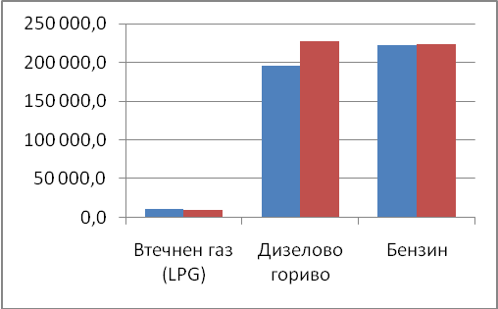
Фигура 3.11 Емисии на ПГ от частен и търговски транспорт в t

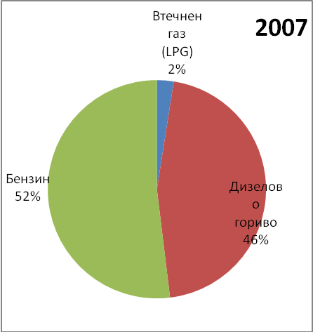
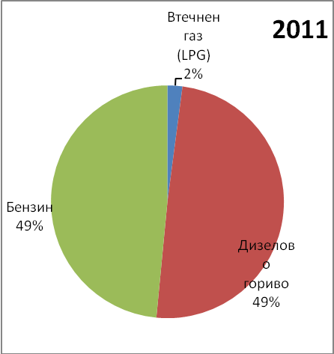
Фигура 3.12 Разпределение на емисиите на ПГ от частен и търговски транспорт

Основен източник на емисии на ПГ в частен и търговски транспорт през 2011 е дизеловото гориво, докато през 2007 това е бил бензинът. Забелязва се и заместване на употребата на бензин с дизелово гориво. В сектора има 6.9% ръст на потреблението и 7.3% ръст на емисиите. Основна причина за ръста е увеличеното количество дизелово гориво.

Твърди битови отпадъци

Емисиите на CH₄ при третиране на твърди битови отпадъци са изчислени на база данни, получени от Софийска община за депонираните битови и биоразградими количества отпадъци за периода 1997-2011г.
Данните за депо Враждебна за 2004г. – 2006г. и 2008г. - 2010г. са екстраполирани от данните за биоразгадими отпадъци депонирани на депото за 2007г. и 2011г. от общото количество, с цел включване единствено на отпадъци, които са биоразградими и имащи отношение към емисиите на метан.

Таблица 3.23 Депонирани биоразградими отпадъци
Количество (t) | Депонирани биоразградими отпадъци депо "Враждебна" | Депонирани битови отпадъци "Суходол" | Ко-генерация от сметищен газ
1997 | 185 088 | 0 | 0
1998 | 254 894 | 0 | 0
1999 | 296 263 | 0 | 0
2000 | 323 864 | 0 | 0
2001 | 321 494 | 0 | 0
2002 | 352 377 | 0 | 0
2003 | 348 850 | 0 | 0
2004 | 361 702 | 0 | 0
2005 | 275 680 | 842 | 0
2006 | 0 | 2 271 | 0
2007 | 25 508 | 3 404 | 0
2008 | 393 931 | 6 775 | 0
2009 | 354 820 | 3 151 | 0
2010 | 319 426 | 4 318 | 0
2011 | 256 276 | 4 833 | 239

Използвана е Методика за изчисление описана в Ръководството за национална инвентаризация на парникови газове към Междуправителствена група по изменение на климата (1996 IPCC Guidelines) по First Order Decay метод. Изчисленията са направени използвайки модел за изчисление, разработен от IPCC. Основни използвани параметри са:

Bulk MSW – Общо количеството депонирани отпадъци

L0 = Methane generation potential [MCF • DOC • DOCF • F • 16/12 (Gg CH₄/Gg отпадъци)] изчислено, като
MCF Корекционен фактор за метан (Methane correction factor) е равен на 1 за управлявани депа
DOC Разградим органичен въглерод (Degradable organic carbon (Gg C/ Gg MSW) се базира на национални данни от 2002-2010 и се равнява на 0.1164 за 2007 и 0.1165 за 2010. Поради малката разлика между годините е избран същия фактор за 2011.
DOCF = Част от DOC катаболизиран - избран е стандартен фактор 0.5 по IPCC 1996
F = Съдържание на метан в сметищен газ (Fraction by volume of CH₄ in landfill gas) - избран е стандартен фактор 0.5 по IPCC 1996
R = Оползотворен CH4 (Gg/год)
OX = Фактор на окисление (Oxidation factor) - избран е стандартен фактор 0
За конвертирането на емисиите от CH₄ и N₂O са използвани фактори за потенциал на глобално затопляне от 21 и 310 съответно, като резултатните емисии са изразени в тонове еквивалент на емисии CO₂ (t CO₂e). Резултатите от изчисленията са представени в следната таблица:

Таблица 3.24 Емисии от третиране на отпадъци
 | 2007 | 2011
Емисии в t CH₄ | 4 506 | 5 636
Емисии е t CO₂e | 94 619 | - 1

Пречистване на отпадъчни води

За определяне на емисиите на CH₄ следствие на пречистване на отпадъчни води са използвани съответно данни предоставени от ПСОВ Кубратово за 2007г. и 2011г. През 2007г. пречистването на водите е в аеробни условия. През 2011г. е изпълнен проект за рехабилитация и модернизация, при което пречистването на водите е комбинирано – аеробно/анаеробно с отстраняване на азот и фосфор и производство на топло- и електроенергия от биогаза, получен в процеса на третиране на утайките. През 2007г. основно действащо е било аеробното стъпало, а метан танковете се работили частично.
Основни показатели свързани с пречистването на отпадъчните води са представени в следната таблица:

Таблица 3.25 Основни показатели свързани с пречистване на отпадъчни води
 | 2007 | 2011
Генерирани отпадъчни води (m³) | 140 004 107 | 147 942 306
Генериран биогаз (m³) | 1 182 520 | 8 331 210
СН₄ изпуснат в атмосферата (t CO2e) | 0 | 0
Възстановен СН₄ (t CO2e) | 36 212 | 118 975

И за двете години количествата СН₄ изпуснат в атмосферата от третирането на водите е незначително, предимно от изсушителните полета и депата за утайки. Емисиите на въглероден диоксид следствие на изгорения биогаз не се отчитат към емисиите от изгаряне на горива, тъй като са от биогенен произход. Както се посочва в раздел 6.2.1 на Ръководство за добри практики в областта на отпадъците, не се изисква оценка на емисиите от CH₄ и N₂O от възстановяване и изгаряне на биогаз, тъй като са незначителни.
Изчислението на емисиите на и N₂O от третирането на отпадъчните води е базирано на данни за средния прием на протеини за страната за 2007г., публикуван от ФАО. Данните за 2011г. са изчислени чрез екстраполация от данните за периода 1990-2007.

Таблица 3.26 Първични данни за изчисляването на емисиите от N₂O
 | 2005-2007 | 2009-2011
Прием на протеини (g/човек/ден) | 77 | 69

Емисиите на N₂O са получени по следната формула (1996 IPCC, 2006 IPCC):
N2O = Белтък*FracNPR*P*EF*44/28
където
N2O = N2O емисии от битови отпадъчни води (кг N2O/год)
Белтък = годишен прием на протеин на глава от населението (кг/човек/год)
P = население в брой
EF = емисионен фактор, където е използван стандартен фактор 0.01
FracNPR = части азот в белтъка (където е използван стандартен фактор = 0.16 кг N/кг белтък)
Общите емисии от третирането на отпадъци и отпадъчни води са представени в следната таблица:

Таблица 3.27 Емисии от третиране на отпадъчни води
Категория | 2007 | 2011
Емисии в t N₂O | 88 | 82
Емисии е t CO₂e | 27 181 | - 452

Общи резултати
В резултат на инвентаризацията на емисиите на CO₂ отделени в атмосферата в резултат от потреблението на енергия на територията на Столична община бяха изчислени следните емисии за 2007г. и 2011г година, по типове енергоносители:

Таблица 3.28 Общо потребление по типове енергоносители
MWh | 2007 | 2011 | Ръст
Електроенергия | 3 792 578.5 | 4 527 445.2 | 19.4%
Топлоенергия | 4 216 935.0 | 4 240 807.0 | 0.6%
Твърди горива | 63 980.0 | 61 186.4 | -4.4%
Течни горива | 2 375 110.0 | 2 248 872.8 | -5.3%
Природен газ | 248 421.3 | 572 236.8 | 130.3%
Биомаса | 184 002.4 | 277 972.6 | 51.1%
ОБЩО | 10 881 027 | 11 928 521 | 9.6%

Таблица 3.29 Общи емисии на ПГ по типове енергоносители
Емисии t CO₂ | 2007 | 2011 | Ръст
Електроенергия | 3 106 121.8 | 3 707 977.6 | 19.4%
Топлоенергия | 1 222 911.2 | 1 229 834.0 | 0.6%
Твърди горива | 22 083.0 | 21 093.0 | -4.5%
Течни горива | 607 030.9 | 578 995.4 | -4.6%
Природен газ | 50 171.2 | 115 569.0 | 130.3%
ОБЩО | 5 008 318 | 5 653 469 | 12.9%

По отношение на разпределението по сектори, то е както следва:

Таблица 3.30 Общо потребление по сектори
MWh | 2007 | 2011 | Ръст
Общински сгради, оборудване/съоръжения | 473 841.5 | 453 047.6 | -4.4%
Третични сгради, оборудване/съоръжения | 2 839 895.3 | 3 353 127.0 | 18.1%
Жилищни сгради | 5 233 696.0 | 5 768 996.6 | 10.2%
Улично осветление | 40 463.9 | 44 345.1 | 9.6%
Общински автопарк | 34 661.2 | 32 424.7 | -6.5%
Обществен транспорт | 584 673.3 | 486 466.2 | -16.8%
Частен транспорт | 1 673 796.0 | 1 790 113.6 | 6.9%
ОБЩО | 10 881 027 | 11 928 521 | 9.6%

Таблица 31 Общи емисии на ПГ по сектори
Емисии t CO₂ | 2007 | 2011 | Ръст
Общински сгради, оборудване/съоръжения | 304 677.8 | 285 522.6 | -6.3%
Третични сгради, оборудване/съоръжения | 1 768 473.3 | 2 070 083.2 | 17.1%
Жилищни сгради | 2 279 653.6 | 2 632 006.5 | 15.5%
Улично осветление | 33 139.9 | 36 318.6 | 9.6%
Общински автопарк | 9 098.7 | 8 528.7 | -6.3%
Обществен транспорт | 184 061.4 | 160 597.0 | -12.7%
Частен транспорт | 429 213.2 | 460 412.3 | 7.3%
Твърди отпадъци | 94 619.3 | 118 360.7 | 25.1%
Отпадъчни води | 27 180.5 | 25 452.4 | -6.4%
ОБЩО без сектори Отпадъци | 5 008 318 | 5 653 469 | 12.9%
ОБЩО | 5 132 125 | 5 799 293 | 13.0%

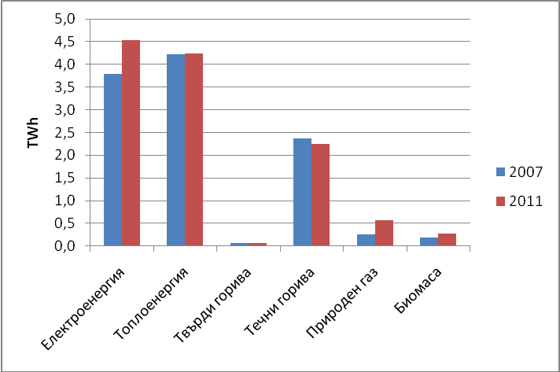
Фигура 3.13 Общо потребление по типове енергоносители вTWh
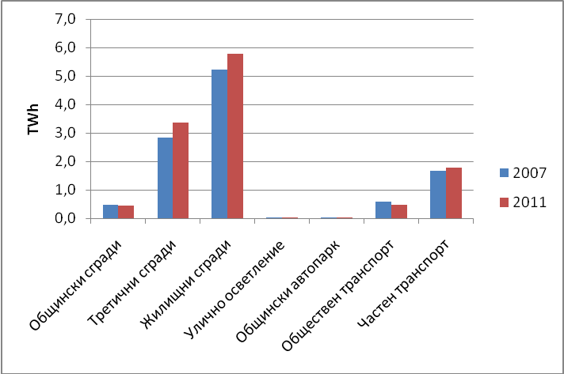
Фигура 3.14 Общо потребление по сектори в TWh

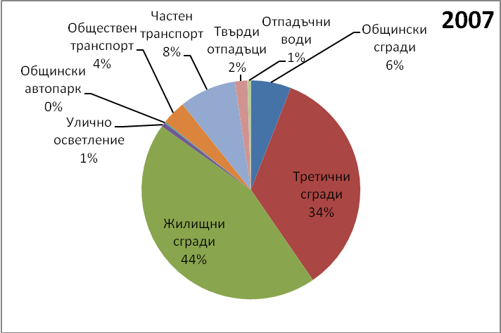
Фигура 3.15 Разпределение на емисиите на ПГ по сектори за 2007
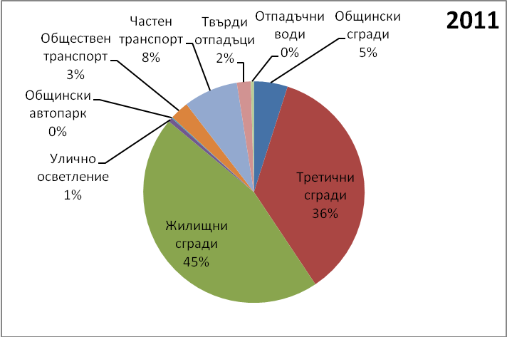
Фигура 3.16 Разпределение на емисиите на ПГ по сектори за 2011

Подробна информация може да бъде намерена в таблиците по-долу:
Крайно енергийно потребление за 2007 г.
Крайно енергийно потребление за 2011 г.

Емисии на CO₂ за 2007 г.
Емисии на CO₂ за 2011 г.

4. Определяне на потенциала за намаление на СО₂ емисиите

4.1. Анализ на производството, преноса и потреблението на енергия в сгради

От общия брой сгради на територията на Столична община към 2007 г., процентното разпределение на общински сгради и броят им е както следва:

Таблица 4.1. Сграден фонд на Столична община
Обекти | Столична община
Обекти | Локално топлоснабдяване | Централизирано топлоснабдяване | Общо
Училища | 56 | 124 | 180
Детски градини | 45 | 164 | 209
Болници | 4 | 12 | 16
Административни | 4 | 15 | 19
Социални | 1 | 0 | 1
Спортни | 0 | 3 | 3
Общо: | 110 | 318 | 428
Общото годишно потребление на топлинна енергия на общинските сгради на СО за 2005 г. е 179 347 MWh, а общият отопляем обем е 3 894 764 m³. За 2007 година цифрите са подобни. Разпределението им според вида на топлоснабдяването е както следва:

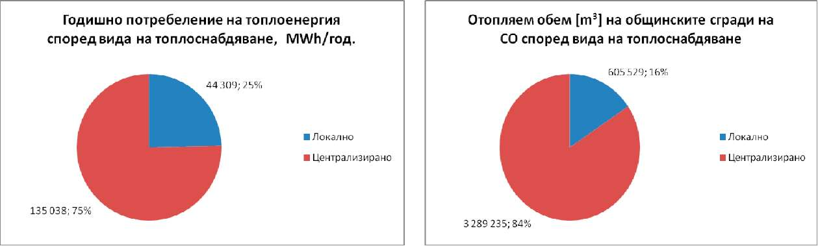
Фиг. 4.1
Фиг. 4.2
Видно е, че сградите с локално отопление са по-енергоемки. По-задълбочен сравнителен анализ според видовете сгради доказва горното твърдение във всяка от разгледаните категории:

Фиг. 4.3
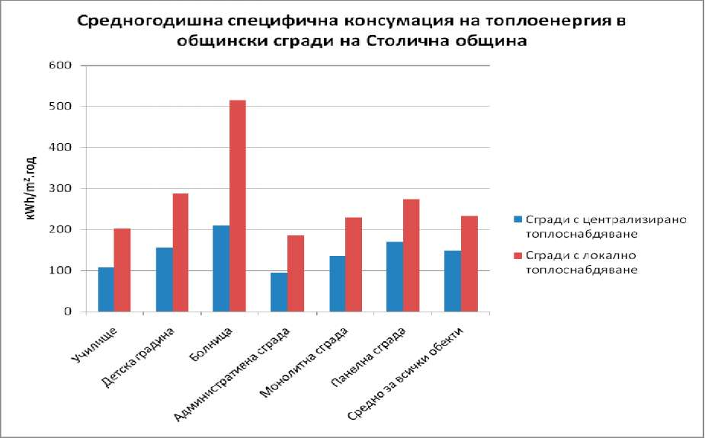

В таблицата долу са представени осреднените стойности за разходи на и за топлоенергия и емисии на CO₂ от топлоенергия.

Таблица 4.2.
СГРАДИ С ЦЕНТРАЛИЗИРАНО ТОПЛОСНАБДЯВАНЕ
Обект: | kWh/год | лв/год* | kWh/m².год | kWh/m³.год | кгС02топло/год
Училище | 594 193 | 42 960 | 109 (95) | 33 | 146 766
Детска градина | 290 039 | 20 970 | 156 (119,5) | 53 | 71 640
Болница | 1 000 075 | 72 305 | 210 (110,3) | 76 | 247 019
Административна сграда | 174 961 | 12 650 | 94 (89,2) | 34 | 49 864
Монолитна сграда | 432 633 | 31 279 | 135 | 39 | 108 061
Панелна сграда | 494 798 | 35 774 | 170 | 37 | 122 215
Средно за всички обекти** | 425 987 | 30 799 | 149 | 40 | 106 224
СГРАДИ С ЛОКАЛНО ТОПЛОСНАБДЯВАНЕ
Училище | 532 437 | - | 202 (95) | 61 | 162 234
Детска градина | 437 727 | - | 287 (119,5) | 126 | 145 102
Болница | 1 998 303 | - | 515 (110,3) | 155 | 621472
Административна сграда | 184 278 | - | 186 (89,2) | 107 | 57 310
Монолитна сграда | 477 740 | - | 229 | 73 | 153 545
Панелна сграда | 584 905 | - | 273 | 136 | 200 772
Средно за всички обекти** | 503 514 | - | 232 | 86 | 160 621
* При цена 72,³⁰ лв/MWh на „Топлофикация - София" АД към 12.2007 **Включва и категории обекти, непосочени в таблицата
В скобите са ключовите (целеви) стойности за този тип сгради.
Средните годишните разходи за отопление на сградите с локален топлоизточник не са определени, тъй като в данните са включени котелно гориво, дърва, въглища и др. от различни доставчици. При най-масово използваното гориво - газьол, очакваните цифри са около 160 лв/MWh.
Максималните стойности за консумация на топлоенергия достигат до 293 kWh/m².год за сграда с централизирано топлоснабдяване и 883 kWh/m².год за сграда с локален топлоизточник.
Средния разход на топлоенергия за ползвател на сградата е 1 749 kWh/ползв.год.
Цифрите за консумацията на топлоенергия в общинските сгради с локален топлоизточник и наличната информация за годината на построяването на обектите доведоха до извеждане на следната графика:

Фиг. 4.4.
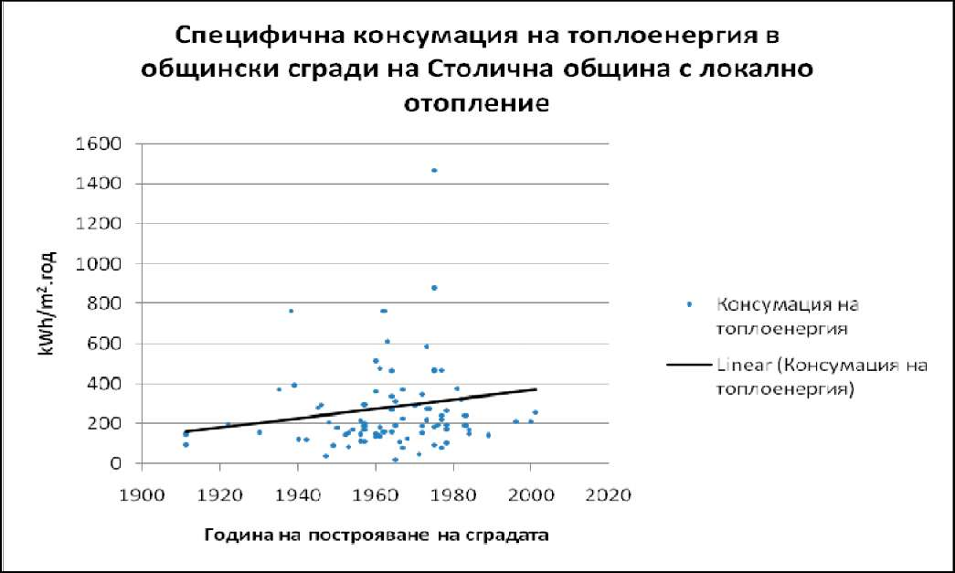

Интересно е, че консумацията на топлоенергия в по-новите сгради е по-голяма. За откриване на причините за това явление и за значително по-високата консумация на енергия е необходимо да се събере повече информация за състоянието на сградния фонд, режима на експлоатация и др, както и да се предприемат мерки за предотвратяване на негативната тенденция.
Осреднените годишни емисии на CO₂ от топлоенергия за разглеждания сграден фонд, отнесени към единица площ са както следва:
- Сгради с локален топлоизточник: 73 kgCO₂/m².год
- Сгради с централизирано топлоснабдяване: 37 kgCO₂/m².год.

Сградният фонд собственост на Столична община включва над 500 сгради (училища и детски градини, болници и административни сгради). От тях 320 са топлофицирани, останалите са с локално отопление.
Груби оценки показват, че годишните разходи за енергийни нужди на около 400 общински сгради са 6 до 8% от общинския бюджет. Намалението на тези разходи може да се осъществи посредством различни мерки, които изискват непрекъснат мониторинг на текущите енергийни разходи. Наличието на такава информация и подходящ анализ въз основа на това ще позволи да се направи:
- Оценка на действителната ефективност на реализираните мерки
- Подготовка на норми за различни консуматори, разделени по типове енергийни източници, които ще позволят точно планиране
- Локализация на преразходите на енергия и бърза оценка дали такива преразходи са причинени от неподходящ монтаж, повреда на уреди или неправилна употреба
- Определяне на обективна и документирана база от данни за нивото на енергийната консумация, което е необходимо за доказване на ползите от приложените мерки за икономии и за бъдещи действия по търговия на емисиите.
Непрекъснатото измерване на консумацията на всички типове енергия (електричество, топлинна енергия, твърди и течни горива, вода) дава ценна информация за енергийната консумация сама по себе си, както и за влиянието на различни фактори върху нея.
Информацията от такава система ще позволи ефективно организиране на сервиза и поддържането на системите за енергозахранване в общинските сгради и повишаване на тяхната ефективност.
Мерките по сградния фонд на Столична община могат да се обобщят в следните групи:

Мярка 4.1.1. Подобряване на общинското планиране и създаване на Общинска система за енергиен мениджмънт:
За целите на енергийното планиране е необходимо да се направи пълен баланс на енергийното потребление на Столична община, в това число и на сградния фонд. Поетапно следва да се разработи и внедри Общинска система за енергиен мениджмънт, която да обхване първоначално сградния фонд и да включва:
- следене на разхода на енергия в сградите (топлинна и електрическа енергия и вода),
- осигуряване на дистанционна онлайн диагностика на елементите на АС и други енергийни източници (ВЕИ или термопомпи),
- дистанционна настройка на регулаторите и поддържане на оптимални топлинни режими,
- комуникация със сервизните специалисти от „Топлофикация” или други организации, имащи подобни ангажименти,
- поддържане на базата данни по отношение енергийния профил на всяка сграда.
Поддържането на тези функции ще позволи на Столична община да намали чувствително разхода на енергия при осигуряване на комфорт в сградите съгласно приетите норми. Наличието на обективни данни за спестената енергия при въвеждане на мерки за енергийна ефективност е задължение на потребителите на енергия съгласно ЗЕЕ, което СО ще може да изпълнява и съответно отчита безпроблемно. Като краен потребител Столична община е задължена да реализира икономия на енергия в сградите по определените от Агенцията за устойчиво енергийно развитие цели:
- за периода 2008 до 2013=21,82GWh
- за периода 2014 до 2016=43,64GWh
Във връзка с новата Директива за енергийните характеристики на сградите, на национално ниво ще се изготви определение за сграда с близко до нулево потребление на енергия и да се създаде план за навлизането на тези сгради с междинна цел 2015 година. Столична община следва да вземе активно участие в този процес и да постави свои междинни цели във връзка с осъществяване на националната и европейска политика в тази насока.

Мярка 4.1.2. Осигуряване на проектна готовност за осъществяване на енергоспестяващи мерки и използване на ВЕИ в общински сгради. Мярката включва:
- Възстановяване на съществуващата налична документация – чертежи и проекти, фактури или информация за разхода на енергия и вода за последните 3 години, данни за извършени до момента енергоспестяващи мерки. Съхранението на документацията следва да се организира във всеки един от обектите и при необходимост – тя да е налична и в районната администрация. Дублирането на информацията при собственика на сградата (СО) и ползвателя ще даде допълнителна сигурност за нейното съхранение.
- Извършване на “Обследване по енергийна ефективност на сградата” съгласно промените на “ЗАКОНА ЗА ЕНЕРГИЙНА ЕФЕКТИВНОСТ” и на “НАРЕДБА № 7” на същия закон извършени през 2009 г. Да се предложат, изчислят и аргументират варианти за подобряването на енергийната ефективност на сградата.
- Да се извърши конструктивно обследване и изготвяне на технически паспорт съгласно НАРЕДБА № 5.
- При необходимост, по време на извършване на обследването, трябва да се вземе решение с участие на главния енергетик, архитекти и други специалисти от районната администрация, за начина (по възможност с варианти) по който ще се третират фасадните елементи.
- Експертно-техническо обсъждане и приемане на вариант за подобряване енергийната ефективност на сградата.
- Изготвяне на работни проекти за основен ремонт по приетия вариант (и съгласно всички нормативни документи) с подробни количествени сметки и спецификации по съответните части на инвестиционния проект.

Мярка 4.1.3. Повишаване на енергийната ефективност на абонатни станции и котли
Абонатните станции в сградите с централно топлоснабдяване за стопански нужди са собственост на потребителя (Закон за енергетиката, чл. 136). Сключени са договори между „Топлофикация София” АД и директорите на училищата и детските градини за поддръжка на АС в общинските сгради. Договорът за абонаментно обслужване включва: текущо поддържане срещу месечна абонаментна такса, както и ремонт и подмяна на елементи на абонатната станция за сметка на собственика. В договорите обаче не е определена отговорността за настройката на контролерите в абонатните станции и тяхното оптимално управление.
Над 60 общински сгради се отопляват с котли на течно гориво или биомаса. Те подлежат на редовна инспекция и оценка за енергийна ефективност. Необходимо е да се прави регулярна настройка на горивния процес и необходимите процедури по поддръжка. При тези системи също е възможно да се извършва енергиен мениджмънт с помощта на съвременните комуникационни и информационни технологии, който ще позволи да се намалят кражбите на горива и да се подобри ефективността на системите като цяло.
В условията на делегираните бюджети на училищата и детските градини и при развитие на системата за енергиен мениджмънт на Столична община, средствата за поддръжка и управление на енергопотреблението в сградния фонд следва да залегнат в бюджетите на самите потребители. Те могат да сключват индивидуални договори с външна фирма или организация за осигуряване на качествено управление на енергията. Разходите по тези договори са многократно по-ниски от месечния преразход на енергия, който се дължи на недобра настройка, поддръжка и експлоатация на системите.
На фиг. е димонтстрирана система за интелигентно управление на енергопотреблението в топлофицирани сгради.

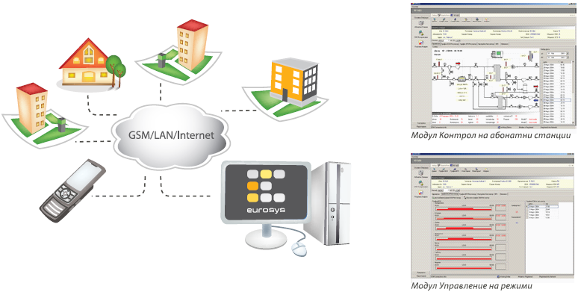
Фиг.4.5. Интелигентна система внедрена експериментално на 50 общински сгради в София.

Мярка 4.1.4. Изпълнение на мерки по енергийно реновиране на сградния фонд
Мерките за енергийна ефективност включват:
- Топлинна изолация на ограждащите конструкции и елементи – външни стени, подове и покриви
- Подмяна на дограма
- Основен ремонт, модернизация или подмяна на абонатни станции/котелни стопанства или прилежащите им съоръжения, включително смяна на горивната база и автоматично управление
- Мерки по отоплителната инсталация
- Въвеждане на енергоспестяващо осветление
- Мерки по басейни
- Други мерки по инсталациите, уредите и управлението на енергията (поведенчески мерки)
Подмяната на абонатните станции или котлите следва да се извърши след преизчисляване на променения топлинен товар в следствие от предприемане на енергоспестяващи мерки по ограждащите елементи.

Мярка 4.1.5. Изграждане на инсталации за оползотворяване на възобновяеми енергийни източници
Инсталациите включват използване на слънчева енергия за битова гореща вода и подгряване на басейни и автоматични котли на пелети.
Подмяната на котели с нови топлоизточници с използване на ВЕИ следва да се извърши след цялостно обновяване на сградата с подобряване на топлотехническите характеристики в съответствие със съвременните норми за проектиране по Наредба №7.
Очакваното производство на енергия от ВЕИ в общинските сгради е изчислено на базата на пълна подмяна на спорнството на течни горива с катова на биомаса (пелети), слънчеви колектори за топла вода и тепмопомпени инсталации.

Заключение
За изчисление на резултата от мерките по сградния фонд е прието, че всички обществени сгради в уксплоатация ще бъдат обновени до 2020 година, при което намалението на потребление на енергия ще бъде с 50%. Очаква се годишният дял на енергия от възобновяеми енергийни източници в тези сгради да достигне 30000 MWh. Инвестиционните разходи са приети въз основа на реалните разходи по енергоефективно обновяване на сградния фонд от изпълнени проекти през периода 2009-2012. и възлизат на 124 500 000 лева.

4.2. Третични (необщински сгради)
Столична община не може да въздейства пряко върху потреблението на енергия в третичния сектор. Движещите сили за предприемане на мерки за намаляване на емисиите от крайното потребление в този сектор са регулаторни (на национално ниво), икономически (повишаване на цените на енергоизточниците) и пазарни (търсене на енергоефективни сгради). Съществуват и други фактори, които могат да повлияят на този процес, като поришаване на конкурентноспособността и добър имидж на фирмите, национални програми за енергийна ефективност в държавните сгради и други.
Във връзка с гореизложеното може да се обособи една основна мярка, която Столична община може да приложи към сектора в ролята си на мотиватор и регулатор:

Мярка 4.2.1. Общината оказва съдействие за: реновиране на сградите; преминаване от течно гориво към отопление на природен газ или ВЕИ; инсталиране на слънчеви системи на покриви, където е приложимо и други. Засилен контрол на строителството на нови жилищни сгради.

Заключение
До 2020 г.. може да се очаква намаление с 25% на потреблението на енергия в сектора. Очаква се инвестициите да надхвърлят 200 000 000 и делът на ВЕИ в крайното енергийно потребление да досгигне 70 000 MWh/год.

4.3. Жилищни сгради
Подобно на третичния сектор, Столична община не може да въздейства пряко върху потреблението на енергия в жилищния сектор. Националните програми (грантови схеми и кредитни линии), както и изискванията за ново строителство дават резултати за енергийноефективно обновление. Навлизането на ВЕИ в сектора също е от значение за постигане на общата цел на ПДУЕЛ: биомаса и термопомпи в нетоплофицираните жилища, слънчеви системи и други.
Във връзка с гореизложеното може да се обособи една основна мярка, която Столична община може да приложи към сектора в ролята си на мотиватор и регулатор:

Мярка 4.3.1.Общината оказва съдействие за: осигуряване на процеса за енергоефективно обновяване, смяна на индивидуалните нискоефективни средства за отопление с отопление с биомаса, термопомпи и др. енергоефективни технологии и ВЕИ; Засилен контрол на дейността по строеж на нови жилищни сгради; Енергоефективно обновяване на общинския жилищен фонд.

4.4. Улично осветление
Мрежите за улично осветление принадлежат към групата на инфраструктурните обекти с голямо социално значение, поради което уличното осветление на София би следвало да се разглежда като част от една интегрирана система. То е потребител на енергия, но от друга страна осигурява естетика и сигурност на гражданите и е предпоставка за безопасно движение на моторни-превозни средства през тъмната част на денонощието. Ето защо, при съвременните системи за улично осветление се говори за интелигентни решения, които позволяват развитие и надстройка в посока управление на осветеността, видеонаблюдение, дори използване на инфраструктурата за зарядни станции за електромобили или осигуряване на покритие с безжичен Интернет. Тези нови приложения дават възможност на Столична община да търси гъвкави начини за развитие и финансиране на мрежата с публично-частно партньорство и участие на бизнеса.

4.4.1. Състояние на уличното осветление
Градската среда в София се развива непрекъснато, което от една страна води до изграждане на нова инфраструктура и увеличаване на инсталираната мощност и разходите за енергията за това перо в общинския бюджет, но и позволява навлизането на нови технологии и обновяване на цялата система. Работи се и по създаване на цялостна стратегия за уличното осветление на града, включително като архитектурен символ в централните части на столицата.
Проблемите с уличното осветление на София са свързани преди всичко с остарялата инфраструктура и необходимостта от обновяване. През 2010 година осветителните тела са 82 949, от които 65 118 за улично осветление и 17 831 – за парково. Разпределението на осветителните тела по електрическа мощност и вид на светлоизточника е следното:

Таблица 4.3. Вид, мощност и брой на светлоизточниците към 2010 г.
Вид на светлоизточника | Електрическа мощност, W | Брой
НЛВН | 250 | 3000
НЛВН | 400 | 450
ЖЛВН | 125 | 1000
НЛВН | 150 | 24300
НЛВН | 100 | 219
НЛВН | 70 | 53000
НЛВН | 50 | 350
Други | - | 630
Забележка: НЛВН – натриева лампа с високо налягане, ЖЛВН – живачна лампа с високо налягане
Живачните лампи с високо налягане, които са се използвали в осветителната система на София постепенно са заменяни с натриеви лампи с високо налягане и към 2012 година почти не са останали такива светлоизточници. След замяната на осветителите с живачни лампи с осветители с НЛВН и при удовлетворяване на светлотехническите изисквания се постига намаляване на инсталираната мощност над 2,5 пъти. На ограничени места се използват и металхалогенни лампи.
Стълбовете са почти 58 000 броя собственост на Столична община, Електротранспорт и ЧЕЗ Електро. Разпределителните и захранващи електрически табла и касети са 1931 броя с радио-канално управление или с часовници. Захранващите кабели са с дължина над 2000 км.
Управлението на осветлението се извършва чрез:
- Централизирана радио-канална система;
- Електронни часовници с вграден календар;
- Фоточувствителни релета;
- Комбинация на гореизброените.
Мрежите и съоръженията на уличното осветление са публична общинска собственост. Поддръжката и управлението на уличното осветление на Столична община е отдадена по договор на „Улично осветление” ЕАД. Дружеството е правоприемник на единствена общинска специализирана структура, създадена с цел експлоатация, поддръжка и управление на уличното осветление на територията на София и прилежащите към Столична община райони. В политиката по околна среда на дружеството са заложени като обща цел въвеждане на енергоспестяващи технологии и като конкретна цел „Намаляване емисиите изгорели газове от МПС на “Улично осветление” ЕАД чрез оптимизиране на транспортните им маршрути.” Предстои подготовката на процедура за нов договор за оператор за следващ четири годишен период.

Времето на светене през 2010 година е било 4130 часа при работна мощност 10 071 kW. Общото потребление на енергия е 41 595 079 kWh, което е увеличение със 7,2% спрямо 2007. Разпределението по тарифи е представено на Фиг.4.6.

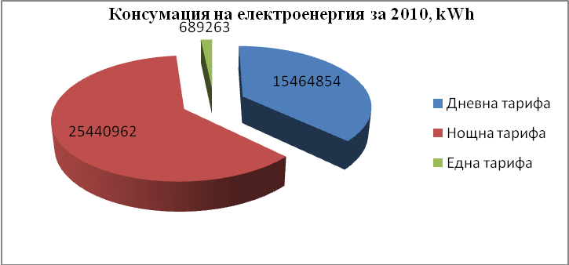
Фиг. 4.6

Към категорията на уличното осветление са отнесени и светофарните уредби. На територията на София са разположени 350 светофарни уредби. Ламповите секции на 330 от светофарните уредби са заменени с LED-секции, като до края на 2012 година всички ще бъдат заменени. Техните предимства са: понижена консумация на ел. енергия (от 7 до 10 пъти по-малко спрямо лампите с нажежаема жичка), подобренавидимост при всякакви атмосферни условия, високата им надеждност и дълъг експлоатационен срок. Разходите на електроенергия са намалели почти наполовина през 2011 спрямо 2007, въпреки увеличените цени на електроенергията и непрекъснато растящия брой на светофарните уредби, което е видно на Фиг. 4.8.
Разходът на електлоенергия за уличното осветление по години е представен на Фиг. 4.7.
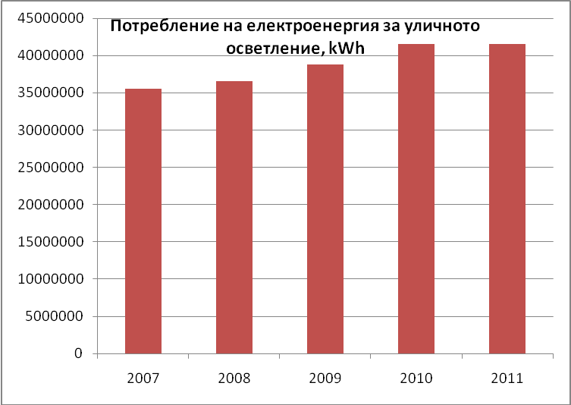
Фиг.4.7.

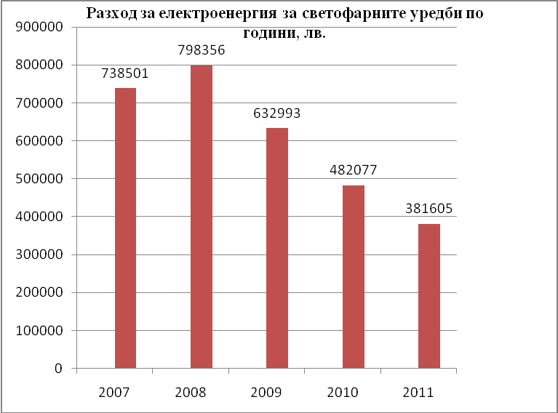
Фиг.4.8

Подходът на Конвента на кметовете не допуска нормализиране на разходите за енергия и оттам на емисиите въглероден диоксид от уличното осветление по отношение на изисквана осветеност (нормиране) и отчитане на факта, че към годината на инвентаризация е имало неосветени градски зони (паркове и транспортна инфраструктура). За определяне на базовата линия са използвани данни за потребление на енергия за 2007 година.

4.4.2. Перспективи за развитие на уличното осветление
На няколко места в София (централната градска част и Банкя) експериментално са инсталирани нови лампи от типа LED, като целта е да бъде проследено каква е енергоефективността им. Направено е обследване за енергийна ефективност и предстои да бъде подписано споразумение за финансиране от Фонд „Козлодуй” за подмяна на осветителните тела с LED в зона „Широк център”, „Дружба” 1 и 2, Банкя – център, бул. „Цариградско шосе”, „Овча купел” 1 и 2. Реализирането на предвидените в енергийното обследване енергоспестяващи мерки ще доведе до спестяване на:- електрическа енергия в размер на 5561 MWh на година - 5322 тона годишно въглеродни емисии - спестената електрическа енергия за единица инвестиран грант се очаква да бъде 1.367 KWh/год/евро за целия проект- намаляването на инсталираната мощност на осветителните тела за единица инвестиран грант се очаква да бъде 0.335 W/евро- спестените емисии въглероден двуокис за единица инвестиран грант се очаква да бъдат 1.308 кг/година/евро за целия проект. В резултат от прилагането на енергоспестяващите мерки ще бъдат реализирани икономии на електроенергия за 779 хил. лв. годишно, а така също и ще бъдат спестени разходи за поддръжка и ремонт в размер на 364 хил. лв.
В този сектор също има възможност за по-широко навлизане на възобновяемите енергийни източници. Проектът за ново парково осветление на територията на парк ”Хиподрума” гр.София, СО район Красно село, с използване на възобновяем енергиен източник, използващ преобразуването на слънчевата енергия в електричество чрез фотоволтаични панели над осветителните тела е доказал своята ефективност. Подобни системи, включително автономни (без връзка с електроразпределителната мрежа) могат да се изградят и на новите кръстовища и на критични места на Околовръстния път, на сгради и други обекти.

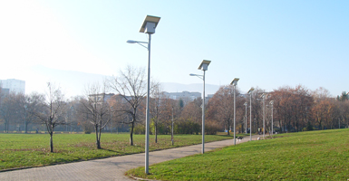
Фиг. 4.9
Източник: Фирма „Терават” ООД

Подмяната и модернизирането на уличното осветление ще остане приоритет и за следващия програмен период 2014-2020 г., като то бъде включено в Интегрирания план за възстановяване и развитие на Столична община. По този начин ще бъде осигурено европейско финансиране, което да подпомогне ускореното обновяване на системата с използване на съвременни, енергоефективни и екологични технологии.

4.4.3. Конкретни мерки:
Мярка 4.4.1. Пълна инвентаризация и анализ за енергийна ефективност на уличното осветление на Столична община.
Създаване и актуализиране на база данни за състоянието на осветителните тела, стълбовете, кабелите и системата за управление на базата на географска информационна система (ГИС). Анализът трябва да включи и светлотехническа категоризация на улиците с определяне на нормативните показатели за осветеност. На този етап следва да се определят и потенциалните мерките за енергийна ефективност на уличното осветление с предварителна технико-икономическа оценка на тяхната приложимост. Определянето на приоритети ще определи последователността на изпълнение на мерките, тяхната ефективност и последващ контрол на резултатите. При изготвяне на задания и тръжна документация следва да участват висококвалифицирани експерти светлотехници.

Мярка 4.4.2. Въвеждане на система за мониторинг и управление на уличното осветление.
Системата ще оптимизира разходите за улично осветление, ще ограничи възможностите за нерегламентирани включвания, къси съединения и утечки, ще позволи промяна на осветеността и димиране през нощта. Въвеждането на система за енергиен мениджмънт съгласно международния стандарт ISO 50001:2011: Системи за енергиен мениджмънт също ще допринесе за оптимално използване на техническите средства и създаване на организация за качествена поддръжка и непрекъснато усъвършенстване на системата като цяло. В случай на отдаване на концесия или на поддръжка на външен изпълнител – това следва да залегне като условие при договарянето. Възможностите за интегриране на системата в общата концепция за „интелигентен град” (smart city) също е показател за качеството на системата.

Мярка 4.4.3. Обновяване и модернизиране на осветителната система.
Мярката включва поетапна подмяна на осветителните тела с енергоспестяващи, подмяна на пусково-регулиращата апаратура и прецизиране на техническите задания. На етап проектиране на нова мрежа или при подмяна на осветителни тела следва да се поставят изисквания за енергийна ефективност и възможност за регулиране и оптимално управление. Такива показатели могат да бъдат – светлинният добив, който представлява светлинен поток за мощност – lm/W, потребление на енергия при зададена годишна използваемост на осветлението, срок на експлоатация и цена за поддръжка и други. Проектантите следва да предоставят варианти, които да се обсъждат и да се взема решение на базата на задълбочена технико-икономическа оценка.

Мярка 4.4.4. Подмяна на остарялата електрическа мрежа и на осветителите.
Подмяна на окабеляването и трасетата, на стълбове и самите осветители се налага поради тяхното амортизиране. То е необходимо и за покриване на изискванията за осветеност и за осъществяване на енергоефективно управление на мрежата. При проектиране на нова мрежа или цялостно обновяване на съществуваща, следва да се отчете изборът на съоръжения за улично осветление като част от цялостната концепция за енергийна ефективност – светлинни източници, осветителни тела с оптична система, оптимална оптика за конкретното междустълбие, пусково-регулираща апаратура, стълбове за улично осветление и необходимост от обслужване и експлоатационна поддръжка на осветителите.

Мярка 4.4.5. Развитие на системата за градско осветление.
Мярката включва допълнително изграждане на енергоефективно осветление на природни и архитектурни забележителности по атрактивен и естетически начин, с цел привличане на туристи. Необходимо е да продължат и проектите за осветяване на паркове и градинки и превръщането им в места, подходящи за отдих, спорт и събития през вечерта и за безопасно място през нощта. Продължава и изграждането и възстановяването на осветлението на детските площадки, детски градини и училища.

Мярка 4.4.6. Повишаване на информираността за енергоефективно осветление в други обекти
Столична община следва да поощрява използването на енергоефективно осветление около държавни и частни обекти като магазини, търговски и спортни центрове, църкви, музеи и други обекти с обществено предназначение. Осветлението на уличните билбордове и рекламни постове също е част от тази концепция.

4.4.4.Заключение
Развитието и модернизацията на уличното осветление е приоритет на Столична община. Предвидените инвестиции на София в модерно осветление се очаква да бъдат на стойност над 44,5 млн. лева до 2020 г., което ще доведе до енергоспестяване с повече от 20 231 MWh/y и намаление на емисиите на СО2 с над 18 159 t/y. Очаква се и допълнително навлизане на ВЕИ в сектора.

4.5. Оползотворяване на местния потенциал на възобновяеми енергийни източници

Възобновяемите енергийни източници обхващат ресурси на местно ниво, достъпни за използване и осигуряващи редица предимства за устойчивото развитие на общината и региона като цяло. Тези енергийни източници са възобновяеми и като заместители на изкопаемите горива допринасят за намаляване на емисиите на парникови газове в атмосферата. По отношение на местната икономика те осигуряват стабилност на доставките на енергия, тъй като тяхното използване не зависи от световното положение и конфликти, както и от изчерпаемостта на ресурсите и осигуряват нови работни места по производство и развитие на технологиите, изграждането и експлоатацията на инсталациите и тяхната обслужваща инфраструктура.
Като значими за устойчивото енергийно развитие на Софийския регион са разгледани следните алтернативни източници на енергия:
- Геотермална енергия;
- Биомаса
- Слънчева енергия
- Вятърна енергия
- Биогорива
- Хидроенергия

4.5.1. Геотермална енергия

Потенциал
Характерно за района на София е наличието на източници на нискоенталпийна минерална вода. Това са повърхностни водоизточници в температурния диапазон 20-40^{о}С.
СОФЕНА разполага с данни за температура и дебит на над 40 извора и сондажи с общ дебит 300-550 л/сек и температура 19-51^{о}С, а за някои сондажи в с.Казичене и с.Равно поле – до 80^{о}С. По важните от тях са представени в Таблица 4.4 (означенията са с-сондаж, к-каптаж, и-извор):

Таблица 4.4
№ | Местонахождение | Вид | Дебит л/сек | Температура, оС | Използване
1 | кв.Кумарица-до банята | с | 0.5 | 34,5 | банята
2 | кв.Кумарица-до гарата | с | 0.4 | 40,5 | банята
3 | Банкя - градски парк | к | 9.00 | 37 | балнеолеч.
4 | Банкя - пред банята | и | 0.36 | 26,6 | питейна вода
5 | Банкя - до реката | с | 6.00 | 22 | банята
6 | Банкя - до почивна станция на МО | с | 32.00 | 30 | поч.станция
7 | Банкя - до балнеосанаториум "Република" | с | 5.00 | 36
8 | Банкя - южно от реката | с | 9.00 | 37,5
9 | Биримирци-до ж.п.прелеза | с | 0.20 | 34
10 | Гниляне - до банята | с | 0.50 | 32 | банята
11 | Горна баня - до пералнята "Хазната" | с | 0.17 | 21,7 | пералня
12 | Горна баня - к-ж Домуз дере | с | 1.05 | 19,2 | цистерни
13 | Горна баня - фабрика за газирана вода | с | 1.06 | 23 | цистерни
14 | Горна баня - срещу банята | с | 6.00 | 42 | банята
15 | Доброславци - по посока Балша | с | 0.20 | 29 | питейна вода
16 | Доброславци - до летището | с | 0.50 | 35,5 | лечебни цели
17 | Железница - до р.Селска | 4 и | 6.00 | 27-32
18 | Железница - до р.Селска | к | 3.00 | 28 | баня, пералня
19 | Железница - до р.Ведена | с | 2.00
20 | Железница - до каптаж т.18 | с | 10.00 | 26
21 | Железница - до каптажа | с | 4.50 | 26
22 | Иваняне до къмпинг "Балкантурист" | с | 3.30 | 28 | къмпинг
23 | Илиянци-предприятие Геологопроучване | с | 2.00 | 51,5 | басейн,баня
24 | Княжево - до Клисурската баня | с | 1.00 | 35 | водоналиване
25 | Княжево - Бански извор | к | 1.00 | 31,5 | банята
26 | Княжево - до киното | с | 3.00 | 31 | чешма
27 | Курило - ТЕЦ | с | 5.00 | 22 | ТЕЦ
28 | Курило - до съвета | с | 1.00 | 26 | питейна вода
29 | Курило - до ТПК "Прогрес" | с | 0.70 | 30 | ТПК
30 | Курило | с | 1.50 | 23
31 | Овча купел - до банята | с | 8.00 | 31,5 | банята
32 | Панчарево - каптаж "Тунела" | к | 10.00 | 48,4 | банята
33 | Панчарево - каптаж "Гъбата" | к | 5.00 | 39 | банята
34 | Световрачане - посока Гниляне | с | 6.00 | 45,5 | Лакпром
35 | Кв.Свобода до ДИП "В.Иванов" | с | 10.00 | 50 | стадион
36 | Централна баня | к | 17.00 | 46
37 | Требич | с | 0.50 | 50
39 | Чепинци - моста | с | 5.25 | 50
40 | Горни Богров - АПК | с | 2.00 | 47
41 | кв. Лозенец | с | 6.00 | 30
42 | Казичене | с | 20-30 | 82-64

Общият ресурс на изворите и сондажите се оценява на 40 MWt нискоенталпийна геотермална енергия.
За пълна оценка на геотермалния ресурс са необходими допълнителни сондажи и изследвания насочени към потенциала и възможностите за енергийно оползотворяване на геотермалната енергия (От 1988 г. до сега не са правени сондажи за геоложки проучвания в района на София). За съхраняване на ресурса е необходимо също така да се изследва необходимостта от реинжектиране на извличаната вода.
В момента естествените и сондажни минерални водоизточници в 10-12 геотермални находища извличат едва 110-120 л/сек минерални води, от които непостоянно и твърде непълноценно (предимно за бутилиране и балнеология) се използват под 35-40 л/сек.
Друга възможност за оползотворяване на земната топлина (топлината на водни басейни и течащи води) е използването на термопомпи, които повишават температурата на вода, преминаваща през или съдържаща се в почвен слой с почти постоянна през цялата година температура. В София и околностите има много зони с плитки подземни води (1-3 м) – това са Кварталите Обеля, Требич, Бенковски, Негован, Чепинци, част от Дървеница и др. Високи подпочвени води има и в други силно заселени квартали – Дружба, Хаджи Димитър, Люлин. Потенциалът на тази нискоенталпийна енергия е трудно да бъде оценен, но на практика е възможно почти всички частни и общински сгради в тези райони и край водоеми и реки да се отопляват с термопомпи.

Технологии
Съществуват следните технологии за оползотворяване на геотермалната енергия:
- директно използване на геотермаления ресурс
Класическата Диаграма на Линдал (1973) Фиг.4.10 показва възможната употреба на геотермални води с различна температура. Тя все още е валидна с изключение на допълнението за производство на електричество по бинарен цикъл за температури над 85 градуса. Долната граница от 20^{о}С е условна, тъй като източници с по-ниска температура могат да се оползотворяват с помощта на термопомпи.
От диаграмата могат да се направят следните изводи:
  - каскадното и комбинирано използване на геотермалния ресурс може да повиши целесъобразността на даден проект
  - температурата на ресурса може да ограничи възможната му употреба, въпреки че съвременните технологии могат да разширят тези възможности

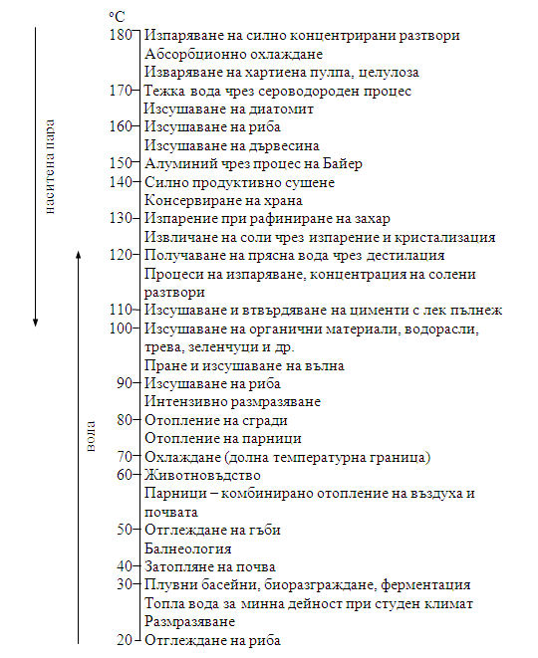
Фиг.4.10. Диаграма на Линдал

Директното енергийно използване на геотермална вода се прилага най-често за отопление на парници и производствени, обществени и жилищни сгради. Енергията на изворите с температура около 40 градуса, каквито са най-често срещаните в района на София, може директно да бъде използвана за т.нар. нискотемпературни енергийни приложения – подово отопление на сгради. Остатъчната температура може да се използва за предотвратяване на задържането на снежната покривка и заледяване по основни пътни артерии и натоварени пешеходни зони. Това е често срещано приложение в някои северни страни.
- усвояване на енергията на плиткия почвен слой, течащи води и водни басейни
В този случай и повишаването на енталпията на нискотемпературни минерални води може да се осъществи с доподгряване на водата в класически котли или с използване на абсорбционни или компресорни термопомпи. Абсорбционните термопомпи могат да оползотворяват остатъчна (отпадъчна) топлина от индустрията, инсинератори (за изгаряне на болнични и др.отпадъци) и др., а за компресорните помпи е необходима електрическа енергия в съотношение 1:3 до 1:5 изразходвана електрическа към отделена топлинна енергия. Технологията позволява и климатизация на сгради – охлаждане през лятото и отопление през зимата.
- генериране на електроенергия. Технологиите са следните:
  - конвенционални парни турбини – температурата на източника трябва да е поне 150^{о}С. Парата се подава директно, ако е суха или след сепариране. Обикновено се изгражда и кондензатор за отработената пара.
  - турбини с бинарен цикъл- при тях се използва вторичен работен флуид (най-често органично вещество), който има ниска температура на кипене и високо налягане на парите. Парите се получават чрез нагряване на флуида от геотермалния източник чрез топлообменници и се подават към класическа парна турбина. После той се охлажда с цел повторна употреба и затваряне на цикъла. Бинарните системи позволяват производство на електроенергия от геотермални източници с температура над 85^{о}С.
  - стирлинг двигател – използва се нагряващ (геотермален източник) и охлаждащ (течаща вода-поток, река и др.) флуиди, които предизвикват разширение и свиване на работен газ, който от своя страна задвижва бутала. Впоследствие възвратно-постъпателното движение се привежда във въртеливо. Двигателят е много ефективен, но все още има ограничено приложение за ниски мощности.

Състояние
Както се вижда от Таблица 4.1 геотермалните източници се използват за бутилиране на минерална вода и балнеология. Няма данни за използването им за отопление на сгради или парници към момента. В близкото минало геотермалните сондажи в Казичене с температура до 80 градуса сабили използвани за отопление на парници.
В някои сгради в София и околностите са монтирани термопомпи за тяхната климатизация –охлаждане през лятото и отопление през зимата, но не е оценена тяхната обща мощност и ефективност. Като цяло по информация от фирмите доставчици и монтажници на такива инсталации, клиентите им са удовлетворени от технологията и продажбите нарастват.

Перспективи за развитие
Трудностите при проучвания и откриване на нови геотермални източници са свързани с липсата на финансиране от държавата за научна дейност и неуредено законодателство за позволяване на частни инвеститори да извършват такава дейност и впоследствие да използват ресурса. Има известни пречки и при осигуряване на концесионен режим и заплащането на такса за водоползване, които правят изплащането на първоначалните инвестиции трудно. Във връзка с предоставяне на 8 източника на минерална вода на Столична община, в момента се разработват проекти за рекреационни центрове.
Перспективата за използване на термопомпи е добра предвид развитостта на технологията и нейната конкурентност спрямо останалите енергийни източници.
Полезно за развитие на този и на другите алтернативни енергийни източници ще бъде изграждането на демонстрационни съоръжения и проекти.

Екологичен ефект
Геотермалните води в района на София спадат към възобновяващите се системи (репродуктивни резервоари), т.е. при тях е възможна експлоатация без реинжектиране на използваните води и без да има екологични последици. В случай на по-мащабно използване на този ресурс обаче е необходимо да се направи оценка на скоростта на неговото възстановяване и възможностите за връщане в земните недра на използваните за енергийни нужди води.
Като заместител на изкопаеми горива използването на геотермална енергия ще доведе до намаляване на емисиите на парникови газове в района на София.

4.5.2. Биомаса

Потенциал
Софийският регион се характеризира с разнообразен релеф – поле, заобиколено с планински масиви. Това предопределя получаването на два вида биомаса:
- селскостопански отпадъци – СОФЕНА не разполага с данни за количествата и вида на селскостопанските отпадъци в Софийско поле.
- дървесни отпадъци;
Столична община не разполага с голям потенциал горски ресурси. Въпреки това данните на Районното управление на горите - София за добиваната дървесина за горене и отпадъчна биомаса показват значим потенциал на биомаса за региона, който може да се оползотворява в София. Таблица 4.5 обобщава данните от държавните лесничейства в София област: Етрополе, Ботевград, Самоков, Боровец, Костенец, Ихтиман, Пирдоп, Копривщица, Своге, Годеч, София-град, Витиня и Държавно дивечовъдно стопанство Арамлиец.
През последните 3 години съществува тенденция количеството отсечена дървесина да не достига количествата предвидени по лесоустройствените проекти с изключение на дървата за огрев. При тях добитите количества през 2002-2003 година превишават предвиденото ползване по ЛУП. Това от една страна се дължи на по-високия процент санитарни сечи в издънковите дъбови гори, а от друга на увеличеното търсене на дървата като енергиен източник и социалната програма за енергийни помощи за социално слабите. Действително отсеченото количество дървесна маса, подходяща за енергийни цели (дребна строителна дървесина, дърва и вършина) е почти 50% от допустимия по ЛУП (Таблица 4.6). Годишно добивът на дървесина за енергийни цели може да достигне до 280 000 тона, като има резерви от отгледни сечи и производство на енергийни култури като бързо растящи тополи, върби и др.

Технологии
Дървесните отпадъци се оползотворяват по следните технологии:
- печки и камини на дърва – технологията може да се подобри с добавянето на водни ризи и въздуховоди за подобряване на ефективността
- производство на дървени въглища и последващо изгаряне
- печки и камини на брикети – брикетите са гориво от дървесни частици с голяма плътност, но е необходимо ръчно зареждане и почистване на пепелта (подобно на първите две технологии)
- котли на пелети или дървесни частици- пелетите са гориво от дървесни частици с голяма плътност, но малки размери. Пелетите и дървесните частици се подават автоматично, което означава лесно обслужване на котлите.
Растителните отпадъци, т.е. отпадъците от земеделието, могат да се надробяват и брикетират или пелетизират подобно на дървесните частици.

Състояние
В София и околностите се използват голям брой печки и камини, които работят на дърва или екопелети. На пазара постепенно навлизат и пелетите, но те все още са скъпи, поради това, че се внасят и разходите за логистика и съхранение все още са големи. Въпреки това има данни за продадени автоматични котли с малки мощности за къщи и вили. Няма данни за производство на брикети – те се внасят от други региони.

Таблица 4.5
ДОБИТАТА ДЪРВЕСНА МАСА В ДЛ СОФИЯ-ОБЛАСТ
към 31.12.2003 г.
Общо главни и отгледни сечи
ВИД ГОРИ |  | х е к т а р и |  |  |  |  |  | п л ъ т н и к у б и ч е с к и м е т р и
 |  | глав. сеч. ест. въз. | в.т.ч. оконч. | глав.сеч. изк. въз. | в.т.ч. до голо | отгледни сечи | едра | средна | дребна | всичко стр. дърв | дърва | вършина | лежаща маса | стояща  маса
ШИРОКОЛИСТНИ | По лесоустройствен проект Комплектовано ползуване втч пром. дърводобив Действително отсечено  втч пром. дърводобив втч суха и паднала маса втч от санитарни сечи | 2295  1170  733  1415  -  44  38 | 108  81  79  72  -  -  - | 980  380  200  899  -  1  42 | 343  293  169  635  -  1  42 | 5658  3500  1437  4359  -  266  380 | 41495  57606  54736  30657  29541  10  390 | 55132  37866  34097  25190  24237  5  770 | 46093  6535  5457  3968  3306  -  244 | 142720  102007  94290  59815  57084  15  1404 | 155458  321379  195486  228202  141825  25458  33298 | 15750  -  -  593  53  35  13 | 313928  423386  289776  288610  198962  25508  34715 | 383711  472383  322742  328263  225888  29227  39974
ИГЛОЛИСТНИ | По лесоустройствен проект Комплектовано ползуване втч пром. дърводобив Действително отсечено  втч пром. дърводобив  втч суха и паднала маса втч от санитарни сечи | 376  344  62  280  66  -  41 | 28  34  -  47  -  -  - | 14  122  35  180  42  -  40 | -  102  35  108  42  -  40 | 4014  1456  1162  2542  477  37  125 | 24844  37163  30074  24761  20190  310  2293 | 35059  44346  39403  31628  30092  89  3940 | 34659  9244  7918  6269  5725  33  822 | 94562  90753  77395  62658  56007  432  7055 | 15542  40606  29460  22068  17963  2466  4927 | 11752  -  -  63  -  -  19 | 121856  131359  106855  84789  73970  2898  12001 | 182397  167626  135923  110514  96941  3621  15253
В С И Ч К О | По лесоустройствен проект Комплектовано ползуване втч пром. дърводобив Действително отсечено  втч пром. дърводобив  втч суха и паднала маса втч от санитарни сечи | 2671  1514  795  1695  66  44  79 | 136  115  79  119  -  -  - | 994  502  235  1079  42  1  82 | 343  395  204  743  42  1  82 | 9672  4956  2599  6901  477  303  505 | 66339  94769  84810  55418  49731  320  2683 | 90191  82212  73500  56818  54329  94  4710 | 80752  15779  13375  10237  9031  33  1066 | 237282  192760  171658  122473  113091  447  8459 | 171000  361985  224946  250270  159788  27924  38225 | 27502  -  -  656  53  35  32 | 435784  554745  396631  373399  272932  28406  46716 | 566108  640009  458665  438777  322829  32848  55227

Таблица 4.6
Добив на енергийна дървесина в Софийска област през 2003 г. по категории
 | дребна дървесина |  | Дърва |  | вършина |  | общо
 | m³ | t | m³ | T | m³ | t | m³ | t
по ЛПУ | 80752 | 80331 | 171000 | 168554 | 27502 | 27262 | 279254 | 276147
действително отсечена | 10237 | 10207 | 250270 | 248102 | 656 | 494 | 261199 | 258803
разлика | 70515 | 70124 | -79270 | -79548 | 26846 | 26768 | 18091 | 17344

Перспективи за развитие
Земеделските земи в района са с малки площи и разпределени между голям брой собственици, което е предпоставка за трудности за организиране на икономически ефективно събиране и оползотворяване на растителните отпадъци.
Отстоянието на лесничействата в състава на Районното управление на горите - София до София е до 50-130 км и е необходимо създаване на центрове и мрежа за производство на пелети и брикети от дървесни частици и по-нататъшна мрежа за дистрибуция на продукцията. Икономически ефективно е захранването на котли, работещи на дървесни частици (надробена дървесина), когато разстоянията за транспорт на горивото са до 30-40 км. Стратегическото значение на София като транспортен възел позволява събиране и оползотворяване на биомаса и от други региони (брикети от слама от Мизия, биомаса от планински райони и др.).
Софийска енергийна агенция продължава да работи по възможностите за оползотворяване на биомасата в района на София като проучва също така количествата отпадъчна дървесина от дървопреработвателните предприятия и възможни площадки за създаване на център за производство на пелети и брикети. Проучват се и възможностите за създаване на малки отоплителни централи, обслужващи 2-3 до 4 общински или други обществени и частни сгради.
Необходимо е подобрение на технологиите за изгаряне на биомасата, в частност – отоплителните уреди в домакинствата, които са неефективни. Неефективността се изразява в непълно изгаряне на дървесината, при което се отделя по-голямо количество СО2 и други вредни газове и в недобро усвояване на отделената топлина (необходимо е да се разшири използването на камини и печки с водни ризи и оползотворяването на топлината, която се отделя в атмосферата заедно с изгорелите газове). Навлизането на високотехнологични автоматични котли, работещи на пелети ще премахне този проблем.

Екологичен ефект
При изгарянето на биомаса в атмосферата се отделят емисии от парникови газове, но т.к. биомасата е местен ресурс се разглежда пълния цикъл на израстване и изгаряне на растението и емисиите се приемат за нулеви. Въпреки това използването на по-добри технологии води до по-добро и по-пълно изгаряне и намаляване на емисиите на СО и други газове. При калкулиране на пълния екологичен ефект от използването на биомаса трябва да се има предвид емисиите на газове от транспорт и добив.
Създаването на мрежа за оползотворяване на остатъчната дървесина и други отпадъци от биомаса ще предотврати до голяма степен негативни екологични ефекти като:
- възникване на пожари - изоставянето на вършината на мястото на сечта често е предпоставка за горски пожари
- възникване на болести в изоставената загниваща дървесина
- блокиране на извършването на отгледни сечи без материален добив – често тези проекти не се разработват поради липса на финансиране
- рекултивация на замърсени площи чрез отглеждане на енергийни култури

4.5.3.Слънчева енергия

Потенциал.
Показател за слънчевия ресурс в региона на София е сумарната (пълна) слънчева радиация на хоризонтална повърхност за година. За София климатичната норма е 1185 kWh/m2y (осреднена стойност за периода 1961-1990).

Технологии.
Технологиите за преобразуване на слънчевата енергия са основно следните:
- фототермично преобразуване – слънчевата енергия се преобразува в топлинна чрез слънчеви колектори или концентратори.
Слънчевите колектори се използват предимно за БГВ и отопление на басейни. Процентът на преобразуваната в топлина слънчева енергия при използване на колектори зависи от техния вид (плоски без покритие, плоски със стъклено или друго покритие или вакуумнотръбни), качество на абсорбера и други характеристики, които се обобщават от т.нар коефициент на ефективност. Високоефективните вакуумно-тръбни слънчеви колектори могат да работят целогодишно и да преобразуват около 70% от пълната слънчева радиация, т.е. за една година да се получат 830 kWh топлинна енергия от 1 m² колекторна площ. Най-благоприятна е южната ориентация и наклон 42^{о} за целогодишна употреба.
Концентраторите се разполагат главно в пустини за нагряване на работен флуид до висока температура и производство на електроенергия по класически технологии.
- -фотоволтаично преобразуване – слънчевата енергия се преобразува директно в електрическа като се използва фотоелектричния ефект. Съвременните полупроводникови материали осигуряват к.п.д. до 15-18% и цената им все още е висока.
- други технологии – в момента се разработват технологии за получаване на водород със слънчева енергия и др. методи за концентриране.
- пасивно използване на слънчева енергия – строителство на сгради с подходяща ориентация и материали за максимално оползотворяване на слънчевата енергия и съответно намаляване на енергийните загуби. Тези т.нар. пасивни сгради имат консумация на топлинна енергия не повече от 70 kWh/m²y. Данните на СОФЕНА за общинските сгради в Столична община са за консумация 250 kWh/m²y. Т.е. потенциалът за намаляване на енергийната консумация при изграждане на нови сгради е много голям.

Състояние
Към момента в територията на София има няколко големи слънчеви инсталации за осигуряване на БГВ. Пример за успешна практика е инсталация за 70 домакинства в ж.к. Левски Г, където са инсталирани 126 м² плоски слънчеви колектори. Възможно е мултиплициране на идеята в квартали, в които “Топлофикация – София” АД не осигурява достатъчна мощност за БГВ и нетоплофицираните райони.
Не се води статистика за малките инсталации, които са инсталирани на къщи и вили в околностите на София и задоволяват нуждите от БГВ и отопление на малки басейни за едно-две домакинства, но общата колекторна площ не е голяма.
Инсталираната колекторна площ за София е много по-малка от възможностите за практическо използване на слънчева енергия. В страни като Австрия вече е достигната площ 433 м² (данни на ESTIF за 2009 г.) на 1000 души население.
По отношение на фотоволтаичното преобразуване в БАН има изградена демонстрационна инсталация с мощност 10 kW. На редица места има поставени малки модули с мощност достатъчна за захранване на измервателна техника. Високите цени на модулите са сериозна бариера за тяхното широко използване.

Перспективи за развитие
В София има възможности за изграждане на големи ефективни проекти за осигуряване на БГВ на болници, детски градини и други общински сгради, на хотели, спортни центрове, вили и жилищни блокове.
В някои европейски градове се прилагат стимулиращи наредби за използването на слънчева енергия. Общинският съвет на град Барселона (който е приблизително на същата географска ширина като София) е приел наредба, която задължава инвеститорите на нови жилищни или обществени сгради с консумация на топла вода над определена стойност да изграждат и слънчева термална инсталация. Подобни изисквания има и за плувните басейни. Това е довело до голям ръст на изграждане на слънчеви инсталации и голям екологичен ефект.
За по-нататъшното развитие на използването на слънчева енергия са необходими: политика на общинско и национално ниво; разработване на програми и проекти на местно ниво; обучение и популяризация на слънчевата енергетика и прилагане на европейски стандарти и сертификационни процедури за производство на колектори.
Перспективата за изграждане на пасивни сгради също е добра след въвеждането на енергийните сертификати и при повишаващата се заинтересованост на наематели и собственици на сгради към намаляване на енергийната консумация. Стъпка в тази насока е и новият Закон за енергията от възобновяеми източници, който създава облекчени условия за изграждане и присъединяване към електропреносната мрежа на малки фотоволтаични инсталации на покриви на сгради.

4.5.4. Вятърна енергия

Потенциал.
Подобно на геотермалната енергия не може да се говори за потенциал на вятъра на региона като цяло, а за определени места. За определяне на ветровия потенциал се дефинира понятието плътност на мощността на вятъра. Плътността дава разполагаемата мощност на вятъра, пресичащ единица повърхност. Дадено място се оценява по средногодишната плътност на мощността във W/m². Плътността на мощността се получава най-точно от едно или двугодишни измервания на скоростта и посоката на вятъра. Представа за потенциала на дадено място може да се получи и от данните от метеорологичните станции за средната скорост и посока на вятъра, те обаче не са достатъчни за започване на енергиен проект.
По данни на НИМХ, публикувани в неговия бюлетин, в региона на София съществува значителен потенциал на вятърната енергия на високите части на близките до София върхове на Витоша (Черни връх, 2285 м н.в., скорост на вятъра средно годишно 9.3 м/сек.) и Стара планина (Мургаш, 1690 м н.в., при скорост на вятъра средно годишно от 10.3 м/сек.). За съжаление тази енергия на настоящия етап е неизползваема поради трудните за строителство и експлоатация планински условия и отсъствието на подходяща инфраструктура, както и наличие на опасни за конструкцията пориви над 40 м/сек.и възможност за обледенявания през зимата.
През 2003 г. СОФЕНА завърши изследването на енергийния потенциал на вятъра на две места в района на София – с. Плана и гр. Драгоман. Местата са избрани с подходяща инфраструктура – изградена пътна мрежа и минаващи наблизо 20 kV електропроводи. За Плана средната скорост на вятъра за едногодишния период е 2.7 m/s по показания на анемометъра, т.е. на височина 10 m от земята, а на плътността на мощността, изчислена с корекция на скоростта на 50 м от земята – 101.2 W/m². За Драгоман стойностите са подобни. Средната годишна скорост на вятъра на 10 м височина е 3,4 m/s, а средната стойност на плътността на мощността на 50 m е 167,59 W/m². Т.е. на по-ниските надморски височини средната скорост и потенциалът на вятъра са сравнително ниски.

Технологии

Преобразуването на вятърната енергия в електрическа става посредством вятърни турбини с хоризонтални или вертикални оси.
- големите вятърни турбини са с хоризонтални оси и мощност до 2 MW (Във Франция наскоро е издигната единствената в света 5MW-ова турбина). В каталозите на производителите се посочват долна скорост на вятъра, при която турбината започва да се върти и горна, при която тя автоматично спира, за да се предпази от повреди.
- турбините с вертикални оси са с малка мощност – до 10 kW и са особено подходящи за места с големи скорости на вятъра каквито са планинските райони около столицата.
Съвременните вятърни турбини допускат работа при силни ветрове и ниски температури, но това оскъпява инвестициите

Състояние
В района на София до момента няма данни за експлоатация на големи вятърни турбини. Изградената в двора на ТУ-София вятърна турбина не се използва за енергийни цели.
Перспективи за развитие
В Таблица 4.7 е представена класификация на местата в зависимост от плътността на мощността според Battelle Wind Energy Resource Atlas
Счита се, че места с клас 3 ($\text{300}≤{\bar{P}}_{W}≤\text{400}$ при 50 метра височина) или по-голям са подходящи за експлоатация. Място с клас 3 съответства на средногодишна скорост на вятъра по-голяма от 6,4 m/s (при 50 м височина). Местата с клас 4 и повече са особено подходящи за създаване на големи ветрови ферми.

Таблица 4.7
Клас според плътността на мощността на вятъра | 10 метра |  | 50 метра
Клас според плътността на мощността на вятъра | Плътност, W/m² | Скорост на вятъра, m/s | Плътност, W/m² | Скорост на вятъра, m/s
1 | <100 | <4.4 | <200 | <5.6
2 | 100-150 | 4.4-5.1 | 200-300 | 5.6-6.4
3 | 150-200 | 5.1-5.6 | 300-400 | 6.4-7.0
4 | 200-250 | 5.6-6.0 | 400-500 | 7.0-7.5
5 | 250-300 | 6.0-6.4 | 500-600 | 7.5-8.0
6 | 300-400 | 6.4-7.0 | 600-800 | 8.0-8.8
7 | >400 | >7.0 | >800 | >8.8
За създаване на големи свързани към електропреносната мрежа ферми за производство на ел.енергия се изисква годишна средна скорост на вятъра над 5 m/s. При скорости от 3 до 4 m/s на височината на оста на турбината е подходящо единствено изграждане на самостоятелни (автономни) генератори за зареждане на акумулатори и механични приложения като изпомпване на вода.
Резултатите от собствените измервания на Агенцията показват, че в наблюдаваните ниски и средно високи територии в района на София енергийният потенциал на вятъра не е достатъчен за изграждане на икономически ефективни ветрови ферми и производство на енергия за продажба на енергопреносните предприятия. Изследваните места все пак остават подходящи за поставяне на малки автономни вятърни турбини за електроенергия или изпомпване на вода.
Целесъобразно е изследванията на енергийния потенциал в района да продължат и да се състави точен атлас на ветровете с оглед бъдещото им използване за енергийни цели.

Екологичен ефект и други предимства за местното устойчиво развитие
Като известни недостатъци на вятърните полета може да се посочи шумът от въртенето на движещите се части на турбините, визуалната промяна на територията, възможност за нараняване на прелитащи птици. Тези недостатъци са спорни и в повечето случаи преодолими. Нивата на шум при съвременните турбини е намален значително, често вятърните полета са туристическа атракция, а практиката от развитие на вятърната енергетика в западните страни доказва, че броят на птиците, загинали при сблъсък с перките е незначителен.
- екологичен ефект - вятърната енергия е екологично чист енергиен източник и тук имаме емисии на парникови газове само при транспортиране на конструкцията и издигане на фундаментите в самото начало на проектите.
- социален ефект – създаване на нови работни места при строителството и експлоатацията на вятърни полета
- икономически ефект – произведената електроенергия за мощности под 10MW се изкупува изцяло и по преференциални цени

4.5.5. Биогорива

Потенциал
Директивата 2003/30/ЕС на Европейския парламент от 8 май 2003 г. за насърчаване използването на биогорива и други възобновяеми горива в транспорта визира като биогорива “поне” следните продукти: биоетанол, биодизел, биогаз, биометанол, биометилетер, био-етил-тетрабутил-етер (био-ЕТБЕ), био-метил-тетрабутил етер (био-МТБЕ), синтетични биогорива, биоводород (водород получен от биомаса), чисто растително масло. Директивата изисква минимален процент използване на биогорива и поставянето на национални цели – поне 2% от горивата за транспорта да бъдат заменени от биогорива до 31.12.2005 г. и 5.75% до 31.12.2004.
- Биогаз – получава се от разлагане на биомаса при определени условия и участието на бактерии. Обикновено количеството на горимия газ метан е 60%, а останалата част е CO₂ и малки количества други газове в зависимост от състава на биомасата. В зависимост от вида биомаса от който се получава има:
  - сметищен газ . През януари 2003 г. СОФЕНА направи проучване на количествата отделян сметищен газ в резултат от разлагането на органичната фракция на депонираните твърди битови отпадъци в депото “Суходол”. Проучванията показаха, че е възможно изграждане на когенерационна централа за производство на топлинна и електрическа енергия с електрическа мощност 2-3MW. Отделящата се отпадъчна топлина е до 6 MW и би могла да се оползотворява за отоплението на намираща се наблизо сграда или парници. От 2010 година на сметището работи когенератор 500 kW.
  - газ от пречиствателна станция – по подобен начин при разграждане на утайката от пречистването на отпадъчните води на София се отделят значителни количества биогаз богат на метан, който може да се изгаря за задоволяване на собствените енергийни нужди или производство на електроенергия. В станцията край Кубратово са в експлоатация от 2010 г. 3 когенератора, всеки от които с електрическа мощност 1,2 MW. Топлината от когенерацията се използва за процесите в пречиствателната станция и има допълнителен ефект за намаляване на емисиите СО₂ отделяни в атмосферата от изгаряне на изкопаеми горива.
  - биогаз от животинска тор и селскостопански отпадъци – в района на София има много малки ферми за отглеждане и угояване на едър и дребен рогат добитък. Не са правени проучвания за потенциала на тези ферми, но практиката в Европа показва, че една ферма може изцяло да задоволява нужната си от топлинна и електрическа енергия от оползотворяването на биогаз, който се получава при разграждането на отпадъците при определени условия в т.нар. биореактори.
- Биодизел – получава се при естерификация на висши мастни киселини в присъствие на катализатор. Суровините могат да бъдат използвани растителни масла от кухните в хотели и ресторанти или масло от маслени култури като рапица, слънчоглед, соя.
Другите биогорива все още нямат широко приложение в света с изключение на етанола, който е популярен за смесване с бензин в Бразилия. За производството му обаче са необходими суровини като захарна тръстика и др., които нямат условия за растеж в България.

Технологии
Биогазът може да се получава по естествен начин – в сметищата и пречиствателните станции съществуват благоприятни условия за метанпроизвеждащите бактерии. За получаване на метан от животински и растителни отпадъци е необходимо използването на биореактор, където те да се събират и в който да се поддържа оптимална температура и киселинност.
Технологиите за използване на биогаз са основно следните:
- пречистване и обогатяване на биогаза до качество на природен газ – мембранна технология, отнемане на СО₂ с вода и др.
- директно изгаряне в пещи и котли – в някои производствени процеси и за собствени нужди от отопление
- когенерация - получаване на електрическа и отпадна топлинна енергия - двигатели с вътрешно горене, турбини (газови и парни), горивни клетки и други

Биодизелът се получава в реактори при подходящи условия и присъствие на катализатор. Може да се използва метилов или етилов алкохол, но почти винаги се използва метилов поради ниската цена. За намаляване на цената на биодизела е важно да се използват ефективно отпадъчните продукти от отглеждането на растенията (стеблата) и пресоването на семената (кюспето), както и от естерификацията (глицерин).

Състояние
В момента отделящият се биогаз от сметището и утайките на пречиствателната станция се улавят и оползотворяват, като на сметището в Суходол системата има потенциал за разширение и обхващане на втори етап.
Няма данни за ферми, които използват животинските отпадъци за енергийни цели.

Перспективи за развитие
Необходимо е да се поставят национални цели както изисква европейската директива 2003/30/ЕС. Достигането на количествата е възможно само ако биогоривата са достъпни и на конкурентна цена. Т.е необходима е държавна подкрепа за производството им и създаване на необходимата мрежа за дистрибуция (метанстанции за гориво от разграждане на отпадъци, колонки за биодизел или смесване на биогорива с конвенционални и др. ). Както и при останалите ВЕИ са необходими стандарти за гарантиране на качеството.
С финансови средства от различни програми неколкократно бе извършено частично обновяване на автобусния парк в гр. София с двигатели, отговарящи на европейските стандарти и преустройване на автобуси за работа с два вида гориво – природен газ и дизелово гориво. През 2001г. стартира проект – “Ограничаване вредния ефект от отработените газове от градския автобусен транспорт в София”. Съгласно този проект бе извършена доставка на 50 нови дизелови двигатели и 19 двигатели за работа на двойно гориво – природен газ и дизелово гориво, предназначени за инсталиране на автобуси “ИКАРУС-280”, собственост на СКГТ “Автотранспорт” АД. Въпреки това София изостава от Пловдив, където за 2 години почти всички автобуси на “Хеброс бус” са преминали на работа на смесен режим дизел и метан, като съотношението на горивата е 35% дизел и 65% метан. По данни от същата фирма цената на преобразуването на дизеловия двигател е 6000 лева и тази инвестиция се изплаща за по-малко от 1 година. Газификацията на столичния градски транспорт и навлизането на автомобили с метанови газови уредби ще даде нови възможности за използване на отделяния биогаз от сметището и пречиствателната станция, както и от други източници.

Екологичен ефект и други предимства за местното устойчиво развитие
-социален ефект – според скорошно изследване производството на 1000 т нефтен еквивалент осигуряват 16-26 работни места (при пълен цикъл на производството, включително отглеждане на маслодайни култури). Подобна е и интензивността на труда при другите горива и технологии.
-икономически – производство и дистрибуция на местен продукт, което осигурява приходи от данъци и дейност на местно ниво и сигурност на доставките.
-екологичен ефект- биогоривата имат по-ниски емисии парникови газове и частици

4.5.6.Хидроенергия

Потенциал
Показателите за хидроенергиен потенциал на реките (в MWh) и неговото оползотворяване са: теоретичен потенциал на повърхностния отток ; теоретичен потенциал на речния отток; технически използваем потенциал; застроен потенциал; незастроен потенциал; Няма данни за подобни изследвания в района на София, но данните за България като цяло показват ниска степен на оползотворяване на хидроенергийните възможности (под 25% от технически използваемия потенциал).

Технологии
Преобразуването на потенциалната и кинетична енергия на водата става чрез преминаването и през водни турбини, механично свързани с генератори. Съществуват различни видове турбини и технологии: “Францис”, “Пелтон”, двукратни и др.
В България има дългогодишни традиции в производството на водноелектрически турбини и оборудване за малки и големи ВЕЦ.

Състояние
За нуждите на електрическото осветление на София на 1 ноември 1900 г. е пуснат в експлоатация ВЕЦ “Панчарево” с четири турбогрупи, всяка с мощност на генератора 430 kVA. От тогава до сега хидроенергетиката в околностите на София се развива в малки мащаби с изключение на вече приватизираната каскада “Искър”, която включва ВЕЦ “Пасарел” и ВЕЦ “Кокаляне”. Причините за това са ограничените водни ресурси – притоците на река Искър са малки и непълноводни и трудности при финансиране и изграждане на водни централи.

Перспективи за развитие
Съществува проект за изграждане на малки ВЕЦ по протежението на тръбопровода, който захранва с питейна вода София от язовир Искър. Общата инсталирана мощност на малките турбини е 8MW. В ход е и проект за построяване на няколко ВЕЦ по поречието на река Искър в Искърското дефиле (извън територията на Столична община). Инициативата за изграждане на микро ВЕЦ е изцяло в частни ръце и се стимулира от държавата с преференциално изкупуване на произведената електроенергия. Малките ВЕЦ са подходящи за независимо захранване и за отдалечени райони в планините (Витоша, Плана, Лозен), включително за захранване на хижи, хотели и други туристически обекти (съществуващата ВЕЦ “Алеко”, например).

Екологичен ефект
Производството на електроенергия от водни централи не е свързано с отделяне на емисии. Преодолим недостатък са проблемите свързани с променяне на водното корито и биологичната микросистема в района на централата.

Значение на местните алтернативни енергийни ресурси за София
Използването на местните енергийни ресурси е основна част от световните тенденции за устойчиво развитие. Предимствата за регионалната икономика са следните:
- създаване на енергийни мощности непосредствено до източника, което е гаранция за сигурност на доставките и малки загуби от пренос;
- социални:
- създаване на работни места – алтернативните енергийни източници, производството на техника за тяхното оползотворяване и логистично осигуряване в повечето случаи са трудоемки
- по-ниски енергийни разходи за домакинствата – въпреки понастоящем големите инвестиционни разходи, алтернативните енергийни източници са икономически ефективни
- екологични – намаляване на вредните емисии

Използването на технологии за ВЕИ в сградите се насърчава чрез данъчни облекчения към собствениците на сградата, предвидени в Закона за местните данъци и такси и съответните нормативни актове към него. Сграда, получила сертификат за енергийни характеристики клас „А” или „Б”, да се освобождава от данък сгради за по-дълъг период, ако в сградата се оползотворяват ВЕИ, независимо от дела на енергията от ВЕИ.
Законът за енергийната ефективност поставя задължение за спазване на възможностите за използване на ВИ в нови и съществуващи обновени сгради:
Чл. 15. (1) Всеки инвестиционен проект за изграждане на нова сграда, реконструкция, основно обновяване, основен ремонт или преустройство на съществуваща сграда трябва да съответства на изискванията за енергийна ефективност, предвидени в този закон.
(2) Инвестиционните проекти за нови сгради по ал. 1 с разгъната застроена площ над 1000 кв. м трябва да са съобразени с възможностите за използване на:
1. децентрализирани системи за производство и потребление на енергия от ВИ;
2. инсталации за комбинирано производство на електрическа и топлинна енергия;
3. инсталации за централно или локално отопление и охлаждане;
4. термопомпи.
Може да се очаква транспониране на изискването за въвеждане на минимални нива на енергията от ВИ за нови и обновени съществуващи сгради, заложено в Директива 2009/28/ЕС, което допълнително да стимулира процеса.

Заключение
Ефектът от използване на местния потенциал от ВЕИ е хоризонтален и обхваща всички сектори. Инвестициите, очакваното количество енергия от този източник и очаквания екологичен ефект са заложени в отделните сектори на Плана.

Изключение е използването на водноелектрическата и вятърна енергия. Предвижда се инсталиране на 8MW водноелектрически централи по напорния водопровод за водоснабдяване на Столична община и монтиране на малки ветрогенератори, където е приложимо. В първия случай се очаква 69120 MWh годишно производство на електроенергия, а в другия случай – 34500 MWh

4.6. Развитие на транспорта и на алтернативните начини на мобилност

За осигуряването на ефективен и атрактивен обществен пътнически транспорт, както и за облекчаване на гъсто населените региони от моторизиран индивидуален транспорт и превози на товари, е необходимо интегрирано устройствено планиране и планиране на транспорта, което от една страна е насочено към избягване на поява на движение, а от друга залага на екологични превозни средства.
През 2007 г. Европейската комисия приема „Зелена книга – към нова култура за градска мобилност”, която цели създаване на нова общностна политика за намаляване на уличните задръствания в градовете и отрицателните им последици, като загубата на време, пътно-транспортните произшествия и замърсяването на околната среда. Новата концепция на градската мобилност се състои в насърчаване на използването на всички транспортни средства и комбинирането на различните видове обществен транспорт (влак, трамвай, метро, автобус) с различни видове индивидуален транспорт (автомобил, велосипед, ходене пеш). Тя предполага също и достигане на общи цели за икономически просперитет и за зачитане правото на мобилност чрез управлението на търсенето на транспорт, качеството на живот и защитата на околната среда. Новата концепция означава също и съчетаване на интересите на транспорта на стоки с транспорта на пътници, какъвто и вид транспорт да се използва.

4.6.1. Оптимизиране на обществения транспорт
Според направено проучване на над 1000 домакинства в София, проведено като част от етап-анализ към Генералния план за организация на движението (ГПОД) на София, 49 % от всички пътуващи (през 2009 г.) използват обществения транспорт за осъществяване на ежедневните пътувания до работа. Това показва, че обществения транспорт е все още доминиращ начин за придвижване, но с тенденция за бързо намаляване през последното десетилетие (с 16 процентни пункта за 9 години). За да се запази този дял и да може тенденцията да се обърне в полза на обществения транспорт е необходимо да се предприемат следните краткосрочни и средносрочни мерки за неговото оптимизиране:

Инфраструктурни промени:
1. Мерки за подобряване на обслужването с обществен транспорт, включително и удължаване на BUS лентите и въвеждането им по най-натоварените маршрути.
2. Завършване на системата на метрото на три последователни етапа (2012 г., 2017 г., 2021 г.).
3. Допълнително изграждане на обходни маршрути и околовръстни пътища, за да се отклони регионалния и националния трафик от центъра на града (напр. за Европейски транспортни коридори 4, 8 и 10).
4. Непрекъсната модернизация и подобряване на пътната инфраструктура в центъра на града.
5. Подобрения на качеството и капацитета на пътищата (включително и чрез нискобюджетни проекти, но с приоритет на тези пътища, водещи до намаляване на задръствания) и компенсирани чрез въвеждане на зони с ограничена скорост (30 км/ч.) или свободни от трафик зони в града (Това се отнася за новата околовръстна магистрала, както и за вътрешните разширения на пътищата).
6. Изграждане на нови междуградски и международни автогари.
7. Свързваща селищна политика: Рестриктивна разрешителна политика за създаването на нови градски зони до райони с високо ниво на връзките на обществения транспорт (метрото би било най-добрият вариант).
Промени в организацията на движението:
1. Актуализиране на плановете за светофарно регулираните кръстовища, базирани на разработения в (ГПОД) базов транспортен макромодел на София.
2. Въвеждане на мерки за съвременен контрол на скоростта с използването на ИТС.
3. Въвеждане на параметри за наблюдение на трафика, които да отчитат ефекта на прилаганите мерки.

Промени в организацията на обществения транспорт:
1. Прилагане на препоръките от ГПОД за по-добра организация на управлението на транспорта в София.
2. По-добра мрежова плътност (по-добри връзки между всички райони на града). Оптимизация и рехабилитация на съществуващата транспортна мрежа, с цел намаляване на закъсненията и задръстванията на движението.
3. Замяна на старите превозни средства от обществения транспорт с по-нови (подмяна на остарелия автопарк).
4. Подобряване на скоростта на наземния обществен транспорт и избягване на взаимодействието със задръствания.
5. Стартиране на имиджова кампания за обществения транспорт.
6. Насърчаване на интермодалността на обществения транспорт с бавните режими на движение.
В ОУП на София се предлага приоритетно развитие на масовия обществен градски транспорт МОПТ и като основен негов гръбнак да стане метрополитена. Отчита се и структурообразуващата роля на метростанциите по отношение на публичната активност.
Метросистемата прави основни връзки с ж.п. мрежата и така се създават условия за интегрирана работа на системите на метро и ж.п.
Метрополитена поема 24.4% от всички пътувания за върхов час. Максималното натоварване за двете сечения за час ще бъде 53 000 пътника.
Цялостната структура на трамвайната мрежа следва да се доразвива и преструктурира, съобразно с развитието на метрото. Тя трябва да изпълнява довозващи до метрополитена функции и превоз на пътници на по-дълги разстояния.
Автобусният транспорт следва да се развива приоритетно за обслужване на околоградския район.
Тролейбусният транспорт да се доразвива с нови линии. Основните му функции да се определят като довозващи. Като екологичен транспорт се предлага той да замести някои автобусни линии с доказано целодневно натоварване основно по ринговете.

4.6.2. Развитие на велосипедния транспорт
Според приетият анализа на Генералния план за организация на движението на София (приет през 2011 г.) делът на велосипедното движение е само 1%, а на пешеходното 11% от всички пътувания. В плана са предложени редица решения за подобряване на безопасността на велосипедно движение. Предложена е и етапна схема за подобряване на придвижването с велосипеди. Според категоризацията на велосипедните трасета те биват: транзитни (за осъществяване на ежедневни работни пътувания, конкурентни на автомобилите и обществения транспорт), довеждащи (покриват жилищните райони и осъществяват връзка) и трасета за отмора и развлечение.
Планът е със срок за изпълнение 5 години (2011-2016) и предвидените етапи за реализация на велотрасетата са следните: 1. Пилотен; 2. Радиални велотрасета, обвързани с метрото; 3. Довеждащи велотрасета; 4. Рингови велотрасета; 5. Завършващи радиални и тангенциални велотрасета.
Приблизителната стойност за изграждане на първите 100 км велотрасета (от около 300 км залегнали в строителните граници на ОУП) е около 25 млн. лева. До момента са изразходвани около 6 млн. лева. Столична община използва и потенциала на т.нар. споделени трасета, които са само маркирани и обособени зони за велосипедисти на автомобилното платно или на тротоара.
По отношение на паркирането на велосипеди се предвижда на метростанциите да бъдат направени 150 паркоместа за велосипедисти през следващата година. Те ще са в така наречените буферни паркинги на бул. „Цариградско шосе” и на станция „Бели Дунав” в жк „Надежда”. Велосипедите ще бъдат охранявани от видеокамери.
Европейския икономически и социален комитет препоръчва редица насоки за развитие на велосипедния транспорт, включително предвиждане на бюджетни средства на Общността за субсидиране на развитието и поддръжката на велосипедната инфраструктура.
Резерви за развитие има и за отдаването на велосипеди под наем като услуга предоставена от общината или частни фирми. С влизането в сила на Закона за публично-частно партньорство ще се създадат допълнителни условия за развитие и на други дейности, като например отдаване на обикновени или електрически велосипеди под наем и създаване на инфраструктура за паркиране и зареждане, каквато практика съществува успешно в Лондон.
Настоящият ПДУЕР обединява препоръките за насърчаване на използването на велосипеди като транспортно средство, които се съдържат в стратегическите документи и планове на Столична община:
- Стимулиране на културата на колоездене. Като екологосъобразен метод на транспорт, но също така е като евтино, устойчиво на задръстванията и с положителен ефект върху здравето и качеството на живот средство за придвижване.
- Създаване на безопасна среда и развитие на гъста и относително непрекъсваема мрежа от обособени велосипедни алеи, включително провеждане на маршрути в паркова среда. Реализиране на безконфликтно провеждане на веломрежата със съоръжения за преминаване.
- Създаването на по-добра организация на управление на транспорта в София, чрез разширяване на използването на интелигентни транспортни системи.
- Развитие на велосипедната информационна карта на София с удобни и безопасни маршрути за велосипедисти. Създаване на тематични веломаршрути като връзки с околоградските зони за отдих.
- Монтиране на стоянки (велопаркинги) за велосипеди в близост до транспортни възли и около обществени сгради в София (включително супермаркети, търговски центрове и др.), включително създаване на платени закрити и охраняеми паркинги за велосипедисти със санитарни помещения и кафе с интернет, на различни ключови места (например паркове).

4.6.3. Лични автомобили
След либерализацията на пазара на автомобили от 1989 г., личните МПС нарастват от около 200/1000 жители на повече от 520/1000. В периода 2006 - 2010 г. собствениците на МПС почти се удвояват. Това води до повишаване на задръстванията в много точки на града, тъй като уличната мрежа на София не е проектирана за днешните нива на автомобилния трафик.
Необходимо е да се извърши задълбочен анализ на потребността от притежаване и ползване на лични автомобили в градски условия. Някои от основните причини са:
а) Въпреки увеличаването на задръстванията, автомобилът остава по-бързият транспорт.
б) Общественият транспорт не е за предпочитане заради непривлекателност на превозните средства, ниска скорост и т.н., а е и по-неудобен от личния автомобил.
За да се избегне явлението от Централна Европа „капан на личния автомобил” (установен висок дял на частни коли и силно адаптирано поведение на хората към този тип придвижване), е важно в какъв порядък във времето се въвеждат отделни мерки за насърчаване на използването на градския транспорт.
Такива необходими мерки са:
1) Ремонт на пътната инфраструктура;
2) Подобрения на управлението на трафика;
3) Интеграция с националната пътна мрежа
4) Превенция на градския трафик чрез:
- изнасяне на трафика по околовръстни пътища;
-създаване и прилагане на паркинги и различни ценови схеми.

Накратко мерките може да бъдат разделени на 2 групи, а именно:
1. Насочени към развитие на други средства за придвижване:
- укрепването на имиджа и обновяването на обществения транспорт и насърчаване на режимите за бавно придвижване например;
2. Рестриктивни мерки:
- модернизиране на пътната инфраструктура, така че да ограничи максимално възможността за движение на автомобили в града и най-вече в централната градска част (чрез създаване на отделни ленти за автобуси или велосипеди с цел намаляване на задръстванията и т.н.).
- въвеждане на зони с ограничена скорост на до 30% от улиците в центъра на града (30 км/ч.) или свободни от трафик зони в града;
- прокарване на широкообхватна паркинг политика и разширена, динамична паркинг система за таксуване чрез увеличаване заплащането на паркоместата, както и въвеждане на пътни такси.
- затваряне на пътища (за изграждане на пешеходни зони) или успокояване на трафика Това ще увеличи качеството на живот и ще направи града по-достъпен за ходене пеша и колоездене.
- годишен ръст на акциза на горивата (съобразно приетите ангажименти на национално ниво).
В ОУП на София се предвижда закриването на някои съществуващи автогари в центъра на града и пренасочването им на нови места, в периферията на града, в непосредствена близост до станции на метрото, ж.п. гари и трамвайни спирки. Така пътникопотока от околните райони се пренасочва към системата на МОПТ
В процес на развитие е градската система на паркиране чрез създаване на буфер-паркинги в близост до метростанции, автогари, гари и аерогарата за създаване на възможности за прехвърляне на пътникопотока върху МОПТ.
Друга такава възможност е изграждане на блок-паркинги по периферията на централната градска част. Това ще даде възможности за създаване на смесени кореспонденции: лек автомобил – МОПТ, особено необходими при ориентация към дисперсно развитие на града.
Конкретните мерки заложени от СОС в Приложение 1 към Решение №150 по Протокол № 12/22.03.2012 г. са:
1. Промени в обхвата на зоните за контролирано почасово платено паркиране (създават се две зони за платено паркиране – „Синя” и „Зелена” и една зона за безплатно контролирано паркиране)
2. Промени във времетраенето на паркирането
3. Нови възможности в начините на заплащане
4. Въвеждане на системата „Паркирай и пътувай” (създаване на буферни паркинги на метростанциите)
Новата система вече дава своя резултат в намаляване на трафика ППС, преминаващи през или достигащи до идеалния център (в обхават на „Синя зона”).

4.7. Градско планиране

Последното изменение и допълнение на Общия устройствен пран на Столична община е прието с решение на СОС №697 от протокол 51/19.11.2009 г. и решение №960/16.12.2009 на Министерския съвет.
Екологичната оценка на изменението на ОУП включва като препоръчителна мярка по отношение на КАВ на етап подробно устройствено планиране и проектиране „Разработване на проекти, свързани с повишаване на енергийната ефективност“ с показатели с очакван ефект „Постигане на показателите за енергийна ефективност, вкл. и по отношение използването на алтернативни източници на енергия“.
Съвременните разбирания за енергоефективно градско планиране включват принципните на интегрираното планиране, а именно:
- Задълбочени анализи на градската среда – културни и социални особености, съществуваща инфраструктура и сграден фонд;
- Оптимално разположение на производствените и жилищни зони;
- Развитие на подходяща инфраструктура, структура и плътност на застрояването с цел намаляване на пътуванията
- Планиране с цел възможности за приложение на съвременни технологии за производство и мрежи за разпределение на енергията, включително съобразяване с възможностите за използване на ВЕИ
- Подходящо разположение, структура и параметри на сградния фонд с цел постигане на енергийна ефективност
- Изготвяне на стратегии за реконструкция и обновяване на градските зони с отчитане въздействието върху околната среда, потреблението на енергия и социалните фактори
- Създаване на условия за развитие на алтернативни форми за мобилност – електромобили, велосипедно и пешеходно придвижване и други.
Основен принцип на съвременното градско планиране е и максимално участие на гражданите и всички заинтересовани от процеса страни.
През 2011-2012 година беше изработен Интегриран план за градско възстановяване и развитие за София с времеви хоризонт 2014-2020 г. (Приет с решение на СОС от 20.09.2012 г. Негова основна цел е постигане на устойчиво развитие на град София. Конкретна цел е интегриране на проекти и програми за обновяването на градската среда, чрез които да се постигне подобряване на стандарта на живот, облика на града, икономическата му жизненост, екологичната устойчивост и социалната активност в съответствие със съвременните изисквания за развитие на европейските градове.
Определени са следните зони за въздействие:
Зони с преобладаващ социален характер – характерезират се с незадоволително състояние на техническата инфраструктура и околната среда; наличие на социално-икономически проблеми; лоши физически и икономически параметри на жилищния фонд
Зони за икономическа активност - концентрация на икономически дейности и инвестиционен интерес; наличие на неусвоени терени; техническа инфраструктура за реконструкция; нарушени екологични параметри;
Зони на публични функции с висока обществена значимост- преобладаващи административни и обществени функции; лошо състояние на техническата инфраструктура, улиците, благоустройството и озеленяването; недобър обществен градски транспорт; незадоволително състояние на сградния фонд; нарушени екологични параметри

4.8. Зелени обществени поръчки

Зелените поръчки се дефинират като: “процедура, чрез която организациите се стремят да получат продукти, услуги и строителни работи с намалено въздействие върху околната среда през целия им жизнен цикъл, вместо продукти, услуги и строителни работи със същата основна функция, които иначе биха били предоставяни”.
През 2011 година е приет Национален план за действие за насърчаване на зелените обществени поръчки за периода 2012-2014 г. Съгласно посочените анализи прилагането на такъв вид процедури ще доведе до ограничаване на замърсяванията и увреждането на околната среда, както и до намаляване на разходите, които трябва да направи обществото за отстраняването на тези вредни ефекти и последствията от тях.
Възлагането на зелени поръчки ще създаде предпоставки за повишаване на енергийната ефективност и намаляване на емисиите на парникови газове, рециклирането на отпадъци от опаковки, контрола върху употребата на опасни химични вещества, устойчивото управление на горите и земеделските земи и др.
Ползите от зелените обществени поръчки ще са:
• спестяване на материали и енергия;
• намаляване на разходите за придобиване на продукти и услуги, като се отчита целия жизнен цикъл на продуктите;
• създаване на реални стимули за разработване на екологосъобразни технологии;
• редуциране на отпадъците и замърсяването;
• намаляване на емисиите на парникови газове;
• ефективно управление на околната среда.

През 2008 г. ЕК разработва Инструментариум за обществени поръчки:
-стратегически модул – включва изготвяне на план за действие по отношение на постепенно въвеждане на зелените обществени поръчки в рамките на организацията;
-правен модул – съдържа правни насоки за начините и сферите на интегриране на екологичните критерии в процеса на възлагане на обществени поръчки.
-оперативен модул – съдържа примерни критерии за 10 –те групи продукти и услуги, определени като приоритетни сектори за екологосъобразни обществени поръчки:
• Копирна и графична хартия;
• Почистващи продукти и услуги за почистване;
• Офис ИТ оборудване;
• Строителство;
• Транспорт;
• Мебели;
• Електроенергия;
• Услуги в сферата на храненето и услуги по приготвяне и доставяне на храна;
• Текстил;
• Градинарски продукти и услуги

Техническите спецификации могат да бъдат дефинирани като:
• Спецификации на базата на технически стандарти /ISO, EN, национални стандарти и др./. Такова позоваване следва да бъде придружено от думите „и/или еквивалентно“.
• Работни характеристики или функционални изисквания за изпълнение /чрез европейски, национални или др.схеми; например EU Ecolabel criteria, Nordic Swan, Blauer Angel, Energy Star и др.

За техническите компетенции е подходящо да бъде изискан списък на изпълнените договори, за да се удостовери предишния опит на участника с обществени поръчки, които имат екологичен характер. Екологични аспекти могат да бъдат включени при поставянето на условия за образователната и професионална квалификация на кандидата/участника.

Друга възможност е да бъде изисквано съответствие с определени стандарти за опазване на околната среда /напр. ISO 14 001, ISO 9000/ или да бъде посочена екологичната и одиторска схема на Европейския съюз /EMAS/, в случай че е налице връзка с предмета на договора.

Прилагането на българското законодателство в тази област е свързано с изпълнението на Закона за обществените поръчки (ЗОП). Според чл. 7 от Закона за обществените поръчки: Възложители на обществени поръчки са:
1. органите на държавна власт, Президентът на Република България, омбудсманът на Република България, Българската народна банка, както и други държавни институции, създадени с нормативен акт;
2. дипломатическите и консулските представителства на Република България в чужбина, както и постоянните представителства на Република България към международните организации;
3. публичноправните организации;
4. обединенията от субекти по т. 1 или 3;
5. публичните предприятия и техни обединения, когато извършват една или няколко от дейностите по чл. 7а - 7д; и т.н.”

Във връзка с това Столична община се явява и в ролята на възложител на обществени поръчки. Те са средство за изпълнение на много от мерките и достигане на целите залегнали в ПДУЕР. Ето защо правилното им възлагане е от изключително значение за осъществяването на ПДУЕР.

В чл. 26 от ЗОП се посочва: „Възложителят може да предвиди в обявлението по чл. 25 и допълнителни изисквания за изпълнението на обществената поръчка, свързани с опазването на околната среда ....”. В този смисъл служителите на Столична община, пряко отговорни за изпълнението на Плана, биха могли да изготвят необходимите предписания и препоръки за изпълнение на тези разпоредби от закона, при възлагането на обществени поръчки, тъй като можем да твърдим, че тази разпоредба се явява от първостепенно значение за целите на ПДУЕР и може да се преекспонира в конкретна мярка за намаляване на СО2 емисии на територията на общината.
В ЗОП (чл.26а) се посочва още, че „при възлагане на обществена поръчка за доставка на пътни превозни средства, посочени в приложение № 3а, възложителите са длъжни да вземат предвид енергийните аспекти и въздействието върху околната среда през целия експлоатационен живот на превозните средства, които включват най-малко изисквания за:
1. потребление на енергия, и
2. емисии на въглероден диоксид (CO₂), и
3. емисии на азотни оксиди (NОx), неметанови въглеводороди (NMHC) и прахови частици.
(2) Възложителите прилагат изискванията на ал. 1:
1. чрез посочване като технически спецификации в документацията за обществената поръчка, или
2. като показатели при критерий за оценка "икономически най-изгодната оферта"”.

Поради това законово изискване конкретната мярка в сектор „Транспорт” на ПДУЕР е следната: Предоставяне на възможност за въвеждане на критерии за зелени поръчки при закупуване на нови превозни средства за общинския автомобилен парк.
Това, което трябва да се отбележи е, че такива „зелени” критерии за обществени поръчки би било добре да се включат за в бъдеще в поръчки, възлагани от Столична община, свързани и с другите сфери на дейност на Общината, като например: сгради; офис оборудване; предоставяне на обществени услуги и т.н.
При възлагане на обществени поръчки за доставка на оборудване и превозни средства, би било добре Столична община да се съобрази и с Указанията за прилагане на изисквания за енергийна ефективност и енергийни спестявания, с цел минимизиране на разходите за срока на експлоатацията им, издадени от Агенцията за устойчиво енергийно развитие през 2010 г.
В Указанията се казва:
„3. Указанията се прилагат за обществени поръчки с обект доставка на оборудване и превозни средства, посочени по продуктови групи съгласно Приложение №1 и наричани за краткост “стоки”.
4. Указанията се прилагат след като се вземат под внимание следните
обстоятелства:
......
4.4. необходимостта от постигане на максимална ефективност от енергийна гледна точка, изразяваща се в следното:
4.4.1. икономичност на консумацията на енергия при експлоатацията на стоките;
4.4.2. използване на щадящи околната среда технологии при производството на стоки, а именно:
4.4.2.1. технологии, при които се използва енергия от възобновяеми източници;
4.4.2.2. технологии, които не водят до замърсяване на околната среда или водят до замърсяване в минимална степен;
4.4.2.3. технологии, гарантиращи минимален разход на енергия при производството на стоки.
4.4.3. липсата или намаленото съдържание на вредни за околната среда компоненти при експлоатацията на стоки, реализирани в резултат от намалена консумация на енергия и/или горива;
4.4.4. реализиране на спестяване, проявяващо се като ефективност на оперативните разходи и/или разходите за поддръжка и експлоатация на стоките в срока на тяхната експлоатация;
4.4.5. други обстоятелства, водещи до придобиване и експлоатация на стоки, при които преките разходи на енергия или използваната енергия за производството им е минимизирана, при равни други условия.

Тези указания разширяват обхвата на заложеното в ЗОП, като включват и обществени поръчки „с обект доставка на оборудване”. Това още веднъж показва важността на правилния подбор на критерии при възлагане на обществени поръчки.

При възлагане на зелени обществени поръчки е добре да се следи за следните ключови дейности:
- Спазване на изискания и стандарти за енергийната ефективност и ВЕИ;
- Включване на изисквания и стандарти за енергийна ефективност като задължителни условия в обществените поръчки;
- Въвеждане на система за осигуряване на качеството при обновяване на сгради, включително и задължение за ВЕИ отопление и включването и като изискване при изготвяне на тръжните документи;
- Включване на изисквания и стандарти за "зелени" обществените поръчки при закупуване на общински превозни средства и за използване на биогорива.

4.9. Предприятия доставчици на енергия

На територията на Столична община оперират следните дружества доставчици на енергия:
“Топлофикация София” ЕАД
“Национална електрическа компания” ЕАД
“ЧЕЗ Електро България” АД
“Булгаргаз” ЕАД
“Овергаз” ЕАД

Агенцията за устойчиво енергийно развитие е разпределила част от националната цел за енергийни спестявания до 2016 в размер на 9% от крайното енергийно потребление на доставчиците на енергия, каквито са електроразпределителните дружества, топлофикациите и доставчиците на газ. В таблицата по-долу са посочени индивидуалните цели на дружествата, които оперират в София:

Таблица 4.8
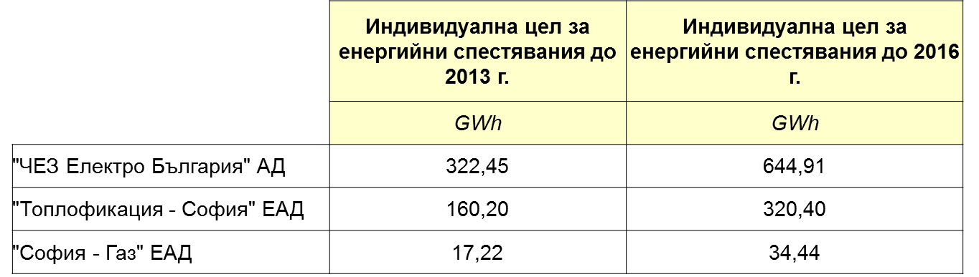

По-специално внимание в ПДУЕР е обърнато на “Топлофикация София” ЕАД като общинско дружество и топлоснабдяването на София, като съществена част от енергийния баланс на града. За изготвяне на анализа е използвана Програмата с оздравителни мерки за подобряване на финансово-икономическото и технологично състояние на „Топлофикация СОфия“ ЕАД.
Централизираното топлоснабдяване е част от основната инфраструктура на гр. София и е предназначено да задоволява потребностите от топлинна енергия на голяма част на жителите на столичния град. Топлофикация София захранва с топлинна енергия над 425 000 битови, стопански и бюджетни абонати, като поддържа разполагаема 2 665 MW топлинна, 226 MW електрическа мощност, над 950 км. топлопреносна мрежа и над 16 000 абонатни станции.
Програмата включва като мярка внасяне в СОС на техническо задание за избор на консултант за изготвяне на анализ на състоянието на „Топлофикация София” ЕАД, с цел повишаване на енергийната ефективност и диверсификация на горивната база на дружеството.
С цел повишаване на енергийната ефективност чрез производство на енергия от алтернативни източници от Топлофикация София е разработено схемно решение за реализация на “Комплектна технологична инсталация за енергийно оползотворяване на градски битови отпадъци”, пригодено и съобразено с наличните площадки на топлоизточниците на дружеството и специфичните особености на режимите на топлоснабдяване на столичния град. То представлява инсталация с 50 MW_{e} електрическа и 85 MW_{t} топлинна мощности, като с прилагане на съвременни технологии и съоръжения е възможно да се осъществи: диверсификация на горивната база (чрез изгаряне алтернативно гориво получено от отпадъци и биомаса) и високоефективно комбинирано производство на енергия (чрез използване на газова турбина и противоналегателна парна турбина с бойлер кондензатор). Инсталацията трябва да отговаря на Директива 2000/76/ЕО относно изгаряне на отпадъците”, „Директива 2004/8/ЕС и респективно Наредба РД-16-267/19.03.2008 г. за определяне на количеството електрическа енергия при комбинирано производство на топлинна и електрическа енергия. Реализацията на комплектната инсталация се предвижда да се осъществи с външна помощ, по оперативна програма „Околна среда” финансирана от фондове на Европейския съюз. Ефектите от такава инсталация са оползотворяването на енергията от битови отпадъци по екологосъобразен начин, по-ниска себестойност на топлинната енергия, в следствие намаленото количество потребен природен газ и намаление на емисиите от парникови газове за единица енергия.
Предвижда се изграждането на нов турбогенератор ТГ 9 с мощност 35 MW_{е} в ТЕЦ "София", заместваща мощност на турбогенератор ТГ 6, който е с изчерпан технологичен и физически ресурс и не отговаря на съвременните изисквания за високоефективно комбинирано производство (Директива 2004/8/EU). Реализацията на разработката ще се осъществи в периода 2011- 2013 г. Експертната оценка за необходимите инвестиции е за около 32 000 хил. лв., като очакваните резултати от внедряването на ТГ 9 се изразяват в подобрение на КПД на централата със 7 % и намаление на производствените разходи.
Съществена мярка за енергийна ефективност е подмяната на останалите 1779 стари абонатни станции с нови оборудвани със съвременни системи за регулиране, с което ще се намали потреблението на енергия при крайния потребител (без да се нарушава комфорта) и ще се оптимизира работата на топлопреносната мрежа .
Интересен екологичен проект е създаване на т.нар. „Зелена сметка”. По тази сметка ще се отделят средства, които да се използват за осъществяването на различни екологични идеи. В нея ще постъпват пари от разделно събиране на отпадъците от дружеството. В по-дългосрочен план, към тази сметка ще бъдат приобщени и освободените средства от всички потребители, които се откажат от получаването на хартиени фактури и преминат на електронни.
Като технологично решение с добър икономически ефект и по-ефективно използване на когенерацията е идеята за каскадно присъединяване към турбогенератор ТГ 8 в ТЕЦ”София” на противоналегателна турбина ТГ 8А. Същността на разработката е да бъде реализирано ново техническо решение за оптимизиране технологична и експлоатационна схема на съществуващия турбогенератор ТГ8, като към него каскадно да се присъедини нова противоналегателна турбина ТГ8А. Тя ще замени използването на редукционно охлаждащо устройство - РОУ 13 / 1,2- 2,5 ata за захранване на върховите бойлерни уредби на БУ2 и БУЗ, като с това ще се повиши делът на комбинираното производство в централата и ще се изпълнят нормативните изисквания за високоефективно комбинирано производство на топлинна и електрическа енергия (Директива 2004/8/EU). ТГ8А ще има часова използваемост около 4 500 часа за година и ще покрива товари главно през отоплителния сезон. За реализация на новата технологична схема ще са необходи около 8 000 хил. лв., като очакванията са за по-добри финансови резултати от повишеното производство на електроенергия.
Мерки за снижаване на производствените разходи
  - монтиране на честотни регулатори електродвигатели в топлоизточниците;
  - подмяна на живачните осветителни тела с енергоспестяващи в топлоизточниците;
  - съоръжаване на ремонтните екипи със съвременни уреди за откриване на пробиви в ТПМ и намаляване на загубите от добавъчна вода с 1 %;
  - намаление на разходите за химикали и консумативи за водоподготовка;
  - намаляване на разходите за питейна и техническа вода с 5 %;
  - подобряване на енергийната ефективност на сградите (саниране) с цел намаляване на собствените нужди на енергия.
Мероприятия за подобряване на енергийната ефективност чрез оползотворяване на ниско потенциални топлини потоци.
Топлофикация София произвежда годишно топлоенергия в размер на около 4 850 хил. MWh_{t} и електроенергия в размер на около 950 хил. MWh_{е}, при което се изгарят около 750 000 хил. нм³ природен газ и се изхвърлят в атмосферата приблизително 12 850 млн. нм³ димни газове с температура около 130 ⁰С. Освен това при реализация на технологичните режими остават неоползотворени флуиди (потоци отпадна пара и вода от продувки, експандери, охладителни кули и др.) с температура от 30°С до 100°С. При съвременното развитие на техниката съществуват технически решения и възможности за оползотворяване на тези нископотенциални топлинни потоци. За съоръженията в дружеството теоретично е възможно да се реализира утилизация в размер на около 30 MW_{t}. Този потенциал позволява да бъдат спестени около 24 млн. нм³ природен газ, същевременно да бъдат снижени изхвърляните вредни емисии (СО₂, СО, NO_{x} и др.) в атмосферата.
Оптимизиране на режимите на експлоатация и подобряване производствените резултати
  - оптимизиране на термохидравличните режими на топлоснабдяване;
  - оптимизиране на настройките на горивни процеси;
  - почистване на нагревни и топлообменни повърхности във всичките топлоизточници;
  - мероприятия за утилизация на нископотенциални флуидни потоци:
  - утилизатор на ЕК 1 в ТЕЦ”София Изток”;
  - подмяна на утилизатор за КМ 12 в ОЦ”Люлин”;
  - утилизатор на КТМ 2 в ОЦ”Инжстрой”;
  - оползотворяване пара от експандерите;
  - подмяна на салникови компенсатори с линзови;
  - подмяна на изолацията на участъци в топлопреносната мрежа:
  - на участъци от ІІІ и ІV Искърски магистрали в ТР”София Изток”;
  - на участъци от І, ІІ и ІІІ Люлински магистрали, в ТР”Люлин”.

Като дългосрочни мерки в програмата са посочени следните дейности:
- Реконструкция и възстановяване на турбина ТГ 3 в ТЕЦ”София Изток” с цел преобразуването й от кондензационна в турбина с противоналягане.
Предвидената реконструкция е за преоборудване на част ниско налягане на турбината в противоналегателно изпълнение и включване в границата на съоръжението на бойлер - кондензатор за оползотворяване на топлинния потенциал на изхода от турбината за топлофикационни цели (отпада работата с охладителните кули). Целта на реконструкцията е в подобряване на ефективността на турбината и увеличаване на дела на комбинираното производство в ТЕЦ”София Изток”. Необходимата инвестиция за реконструкцията на ТГ 3 е размер около 9 000 хил. лв, като очакванията са за подобряване с 1,1 % на ефективността на производството на топлинна енергия и увеличаване на годишното производство на електроенергия с над 10 %. За обезпечаване с необходимите средства ще се търси финансиране от европейски фондове за повишаване на енергийната ефективност.
- Потенциал за изграждане на нови високоефективни ко-генериращи мощности:
Тези мероприятия са свързани с бъдещото развитие на дейността дружеството на качественно нова основа, като изпълнението им е свързана с реализация на проекти от значение за общинската и държавна администрация при развитие на сектор енергетика. Проучванията, разработките и анализи показват, че за пълноценно оползотворяване на топлинния потенциал съществуват предпоставки за изграждане на нови високоефективни Ко-генериращи инсталации с обща инсталирана мощност около 265 MW_{e} и 315 MW_{t}. С изграждане на тези инсталации делът на комбинираното производство на енергия ще нарасне с 15%. Характерът на разпределение на топлинните товари и анализа за пазарната перспектива показва, че перспективни за изграждане са следните мощности за комбинирано производство:
- за ТЕЦ”София” - парогазова инсталация - 100 ÷110 MW_{e} и 100 ÷110 MW_{t};
- за ТЕЦ”София Изток” - парогазова инсталация - 100 ÷110 MW_{e} и 100 ÷110 MW_{t};
- ОЦ”Земляне” - парогазова инсталация - 56 MW_{e} и 62 MW_{t};
- ОЦ”Люлин”- парогазова инсталация - 46 MW_{e} и 52 MW_{t};
- ВОЦ”Хаджи Димитър”- газобутални двигатели - 7 MW_{e} и 7 MW_{t};
- ВОЦ”Левски Г” - газобутален двигател - 3,5 MW_{e} и 3,5 MW_{t};
- ВОЦ”Овча купел ІІ” - газобутални двигатели - 10 MW_{e} и 10 MW_{t};
В периода 2011 - 2020 г. Топлофикация София е в състояние да организира реализацията на Ко-генериращи мощности във временните отоплителни централи: ВОЦ”Хаджи Димитър”, ВОЦ”Левски Г” и ВОЦ”Овча купел ІІ”, на базата на газобутални двигатели - при комбинация от различни типоразмери.

В рамките на проект “Стакато” по “6та рамкова програма на ЕС” за енергийна ефективност и интеграция на малки децентрализирани мощности във ВЕИ вече им реализирани соларни системи за подгряване на БГВ в многофамилни жилищни сгради, които работят съвместно със системите на „Топлофикация София” ЕАД (www.staccato-oborishte.eu). След инсталиране на системите миналата година за август и септември нуждата от подаване на топлина от топлопреносната мрежа за подгряване на БГВ към сградите беше паднала със 70%. Подобен род хибридни системи носят безспорни ползи за енергийната ефективност и като пазарно зряла и ефективна технология, допринасят за целите от 16% ВЕИ към крайното енергийно потребление до 2020 по най-добрия и поносим за потребителите начин. Тези системи могат да бъдат разгледани като възможност за предоставяне на допълнителна услуга от страна на топлофикационното дружества на клиентите. Системите с два източника на енергия – слънчева енергия и енергия произведена по принципа на когенерация биха допринесли за стабилизиране на цените на топлинната енергия при запазване на качеството на услугата. В София има няколко квартала, в които Топлофикация София не подава топлинна енергия за БГВ. Възможността за интегриране на слънчева топлинни системи ще повиши доверието на потребителите към дружеството и то ще има допълнителен инструмент за предоставяне на пълна услуга – отопление и топла вода.
Интерес за възможностите за развитие на Топлофикация София са и възможностите за абсорбционно охлаждане на административни сгради, спортни и търговски центрове и други потребители. За топлоносител се използва топлата вода от комбинираното производство на топлинна и електроенергия, която чрез абсорбционни чилъри осигурява охлаждане на обектите. По този начин се получава т.нар. тригенерация – производство на електроенергия, топлинна енергия и студ.

Дейностите на Топлофикация София свързани с изпълнението на ПДУЕР могат да се обобщат в следните насоки:
- Прилагане на Директива 2008/1/ЕО на Европейския парламент и на Съвета за комплексно предотвратяване и контрол на замърсяването – Комплексни разрешителни
- Внедряване на система за управление на околната среда съгласно изискванията на стандарт ISO 14001
- Планирани инвестиции между 320 – 350 млн. лева за реализирането на 11 проекта в топлоизточниците и топлопреносната мрежа
- Други мерки за крайните потребители

Марките на „ЧЕЗ Електро България“ АД, които допринасят за изпълнението на ПДУЕР включват:
- Информационни кампании за енергоспестяване
- Дарения за енергоспестяващи мерки за общински обекти
- Инвестиции в намаляване на загубите по мрежата
- Кампании за закупуване на енергоспестяващи уреди
- Обучения на общински служители за общински мениджмънт и други

Въпреки ограниченията за газифицирането на София, вече има резултати от преминаването на природен газ в крайните квартали на София. В периода 2002-2005 година Овергаз Инк АД участва в търговете на Холандската правителствена агенция СентерНовем и спечели три поредни търга за доставка на редуцирани емисии (ERUPT), единият от които е ERUPT 4 - с проекта "Намаляване на парниковите газове чрез газификация на Столична община". В периода 2008-2012 г. “ОВЕРГАЗ Инк.”АД, чрез дъщерното си дружество “Софиягаз” ЕАД, ще достави на Холандия 500 000 eдиници редуцирани емисии /ЕРЕ/. На практика това означава, че газификацията на столицата ще доведе до намаляване с 100 000 тона годишно на парниковите газове във въздуха на София.

Газификацията оказва пряко влияние на емисиите от топлоелектрическите централи, горивните процеси в индустрията и битовото горене. Намалението на преките емисии в страната се постига вследствие на използването на горива с по-нисък емисионен коефициент и от спадане на консумацията на горива и електроенергия, чрез оптимизация на горивния процес и оптимизация на енергийните системи, чрез въвеждане на най-добри производствени технологии.
Газификацията води до намаление на преките емисии, отделяни:
- при производството на електроенергия;
- от горивните инсталации при крайните потребители;
- от промишлените дейности;
- от загубите при транспорта, съхранението и разпределението на горивата и електроенергията.

Като области на сътрудничество между Столична община и доставчиците на енергия могат да се посочат:
- Предоставяне на информация – годишно, за оценка на резултатите от изпълнение на плана
- Участие в информационни дни – изготвяне на информационни материали, конкурси и други
- Съгласуване на инвестиционни проекти, които имат ефект върху емисиите СО₂ в Столична община
- Съвместно изпълнение на инвестиционни проекти чрез публично-частно партньорство

4.10.Управление на отпадъците и отпадъчните води
Основа за определяне на намалението на емисиите от управлението на отпадъците и отпадъците от отпадъчни води е Програмата за управление на дейностите с отпадъци на Столична община 2012-2020.

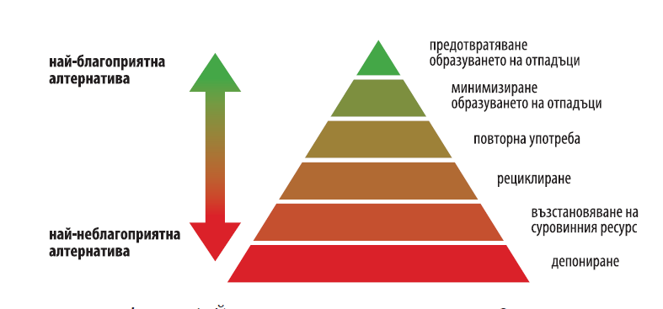
Фиг.4.11
Предотвратяването на образуването на отпадъците трябва да се осъществява през целия жизнен цикъл на продуктите – от тяхното проектиране, опаковане, стратегия за реализация и маркетингово позициониране, по време на материалния цикъл – добив на суровина, производство, диструмиция и превръщането им по отпадъци. На всеки един от тези етапи СО може да въздейства като прилага различни видове инструменти:
- Нормативни – прилагане на задължителните екологични и енергийни стандарти, зелени обществени поръчки, налагане на допълнителни стандарти за определен вид продукция или услуги
- Икономически – прилагане на финансови стимули при използване на „зелена“ технология (електромобилност)
- Комуникационни – повишаване на информираността и съзнанието на гражданите
- Технически – прилагане на стандарти и екологосъобразно проектиране, прилагане на технологии и практики за разделно събиране, повторна употреба и рециклиране.

Във връзка с предотвратяване на образуването на отпадъци, в Програмата за управление на отпадъците са заложени следните мерки:
- Повишаване информираността на населението и заинтересоваността на производителите, дистрибуторите, потребителските организации, както и ще бъде засегнат проблема с прекомерното образуване на хранителни отпадъци от домакинствата и обучение за правилното потребление и съхранение на хранителни продукти.
- Столична община ще организира обсъждане с производителите и търговците на храни за насърчаване готовността им да участват в провеждането на информационна кампания
- Столична община си поставя за цел намаляване на количеството на образуваните хранителни отпадъци от домакинствата с 2 кг / жит. / год. до края на 2013 г. и с 5 кг / жит. до 2020г.
- Поставена е цел също така да се намали количеството на образуваните отпадъци от хартия от домакинствата с 2 кг / жит./ год. до 2013 г. и до 5 кг /жит./ год. до 2020 г.
- По отношение на зелените отпадъци - по-нататъшно разпространение на опита в домашното компостиране сред населението чрез обучение, комуникационни инструменти, дни на отворени врати и др.
- Цел - намаляване количеството на градинските отпадъци с 4 кг/ж./год. до 2013г. и с 10 кг/жит./год до 2020 година.

Планирани са също така мерки за насърчаване на повторната употреба и намаляване на опаковките от домакинствата. Ще бъдат инициирани и кампании за намаляване на отпадъците от офиси, от учебни заведения и други сфери на обществена и икономическа дейност. Отговорния бизнес е чувствителен към имиджа си и Столична община възнамерява да го подкрепи, подчертавайки усилията, които полага чрез въвеждането на етикета за "еко-динамично развиваща се компания"
Еко-етикетът ще насърчи бизнеса към:
- намаляване генерирането на отпадъци от опаковки и др.;
- продажби на продукти, подходящи за повторна употреба;
- предприемане на мерки за обратно приемане на отпадъци и предаването им за рециклиране и повторна употреба;
- намаляване потреблението на енергия и емисиите на парникови газове;
- осигуряване по-добра информация за основните въздействия върху околната среда на продуктите;
- увеличаване броя на продуктите с екомаркировка или биологичните продукти;
- по-добро представяне на тези продукти по рафтовете;
- други
Целта е намаляването образуването на отпадъци извън бита с 10% до 2020 г.

Програмата съдържа и редица други мерки, които имат по-малко отношение към генерирането на органични битови отпадъци, при разграждането на които в неконтролируеми условия се отделя парниковия газ метан.

Съществуващата схема на управление на отпадъците в Столична община е представена на Фиг. 4.12

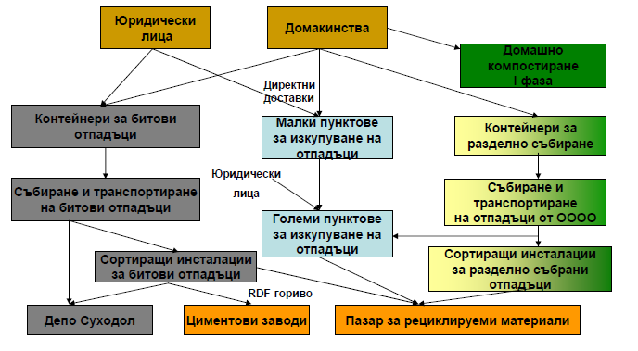
Фиг.4.12
Източник: Презентация „Политика за управление на отпадъците“, 30.03.2012

Като основна мярка за намаляване на емисиите на СО2 до 2020 г. при управлението на отпадъците се разглежда Интегрираната система от съоръжения за третиране на битовите отпадъци на Столична община, която е в процес на изпълнение и включва:
- Завод за механично - биологично третиране (МБТ) на отпадъци с производство на гориво RDF- площадка Садината, с.Яна
- Депо за неопасни отпадъци - площадка Садината, с.Яна
- Инсталации за компостиране на зелени и био-отпадъци - площадка "Хан Богров", с. Горни Богров с производство на биогаз и оползотворяването му под формата на електрическа и топлинна енергия;
- Довеждаща техническа инфраструктура, необходима за експлоатацията на съоръженията
Стойност: 183 млн. евро /360 млн.лв./;
Финансирането се осигурява от ОП "Околна среда 2007-2013", заем от ЕИБ, общинско и национално участие;

Очакваните резултати са:
- Решение за дългосрочното управление на битовите отпадъци
- Достигане на поставените регионални цели за рециклиране на 48.43% от общото количество генерирани отпадъци на територията на Столична община
- Осигуряване на технически решения за третиране на отпадъците с възможно най-малко отрицателно въздействие върху околната среда и здравето на населението
- Създаване на крайни продукти от процесите на третиране на отпадъци притежаващи потенциал за реализация в пазарни условия и генериране на добавена стойност
- Стимулиране развитието на системите и процесите на рециклиране и оползотворяване на отпадъците

Инсталацията за анаеробно третиране на разделно събрани биологични отпадъци на площадка Хан Богров ще бъде с капацитет от 20000 т / г. Очакваното количество произведена електроенергия е в порядъка на 5 460 Мвт.ч./год.;
Инсталация за третиране на разделно събрани градински отпадъци на площадка Хан Богров, с капацитет от 24000 т / г. при което се очаква количеството високо качествен компост, което ще се получи като краен продукт да бъде около 8 613 т/гол.

Заводът за МБТ на отпадъци е планиран да произвежда гориво тип RDF, което ще се използва за производство на електроенергия и топло-енергия в "Топлофикация София" ЕАД/ и за оползотворяване в циментовите заводи. Проектът "Повишаване на енергийната ефективност и диверсификация на горивната база на Топлофикация София ЕАД" има индикативна стойност 90 млн. евро и се очаква да бъде финансиран от Фонд "Козлодуй". Проектът е одобрен за финансиране на предварително разглеждане и се очаква да бъде финансиран и осъществен през периода 2012 - 2015г.
С цел оптимизиране на системата за управление на отпадъците чрез повишаване и подобряване на контрола, ежедневната координация и отчетност на данните, се предвижда внедряване на интегрирана компютърна информационна система за събиране, съхраняване и обработка на данни, свързани с управлението на отпадъци в Столична община. Системата ще създаде условия за прозрачно управление при обществено достъпна информация, повишен контрол върху изпълнението на договорните изисквания от страна на фирмите оператори, надеждна централизирана база данни на разположение на общинската администрация в процеса на вземане на управленски решения.
По отношение на управлението на отпадъчните води, Столична община и концесионерът Софийска вода са изпълнили европейските и национални изисквания за качеството на пречистване на отпадъчните води и управление на утайките и не се предвиждат допълнителни мерки за намаление на емисиите от този сектор.

4.11. София – интелигентен град
По данни на Комисията 70% от крайното енергийно потребление е в градовете: за сгради, за транспорт, за обслужващи дейности и други. Прилагането на концепцията за интелигентен град става все по-актуално след излязлото съобщение на Европейската комисия C(2012) 4701 Интелигентни градове и общности – европейско партньорство за иновации. Европейската комисия създаде Платформа на заинтересованите лица за умни градове за обмен на знания и практики http://eu-smartcities.eu/ . Фокусът е върху взаимодействието между производството и използването на енергия, транспорта и мобилността и информационните и комуникационни технологии. Инициативата е хоризонтална и включва широк кръг заинтересовани лица – градовете и техните жители, научни институти и университета, бизнеса, иновативни компании.
Всички големи високотехнологични компании развиват технологии и разработват инструменти за интелигентни градове. Това е област на широки възможности за приложение на иновации и постигане на бързи резултати с висока обществена стойност.
Мярката е хоризонтална и обхваща основно секторите сгради, улично осветление, транспорт, местно производство на енергия.

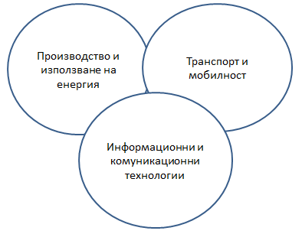
Фиг.4.13

5. План за действие

5.1. Дългосрочна визия на Столична община
Столична община разглежда своите дългосрочни възможности за устойчиво енергийно развитие в посока намаляване на използването на изкопаеми горива (основно въглища и нефтопродукти) и намаляване на енергийната тежест в бюджета на общината и домакинствата чрез прилагане на мерки за енергийна ефективност и използване на местните ресурси на възобновяеми енергийни източници. По този начин ще се постигне екологичен ефект и ще се създадат допълнителни работни места в общината за заети в изграждането и експлоатацията на местни енергийни обекти, мерки по обновяване и инсталиране на нови технологии в сградите, подобряване на транспортната инфраструктура и други.

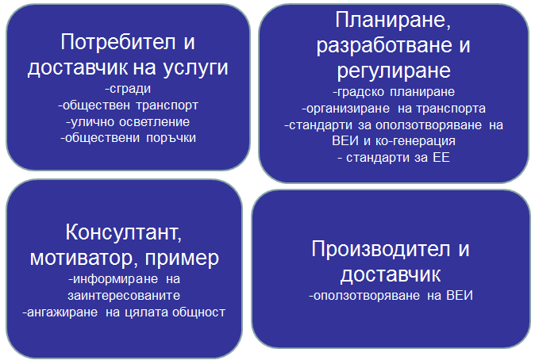
Фиг. 5.1. Роли на Столична община във връзка с инициативата Конвент на кметовете

Конкретните насоки на работа на местната администрация в посока постигане визията за устойчиво енергийно развитие са:
- Създаване на благоприятна среда и привличане на инвестиции за осъществяване на проекти за подобряване на енергийната ефективност и по-ефективно използване на местните ресурси от възобновяеми енергийни източници във всички сектори на обществения и икономически живот – домакинства, промишленост, услуги и транспорт.

- Максимално и рационално оползотворяване на местния потенциал от възобновяеми енергийни източници, в това число геотермалната, слънчевата и водната енергия, както и енергията от биомаса.

- Създаване на схема и организация за енергийно управление (енергиен мениджмънт) в общинските сгради и на уличното осветление с цел рационално използване на енергията и подготвяне на планове и програми за подобряване на енергийните характеристики на сградите, инсталациите и осветлението и начина на използване на енергията.

- Стимулиране на енергийната ефективност и интегрирането на ВЕИ в общинския и частен сграден фонд чрез популяризиране и внедряване в обществените сгради на високотехнологични и доказали своята рационалност мерки и технологии.

- Обучение и повишаване на квалификацията на длъжностните лица, които имат отношение към използването на енергията в Столична община, както и капацитета на служителите от общинската администрация като цяло за използване на национални и европейски фондове и програми в областта на използването на енергия.

- Повишаване на информираността на населението, включително на подрастващите чрез участие на образователната инфраструктура, за възможностите за използване на ВЕИ и енергийна ефективност.

- Мобилизиране на усилията на общинската администрация, бизнеса, гражданските сдружения, образователни институции и други заинтересовани лица за иницииране на проекти и участие в дейностите за повишаване на енергийната независимост на общината и подобряване на условията на живот и състоянието на околната среда
.

5.2. Мерки за изпълнение по сектори
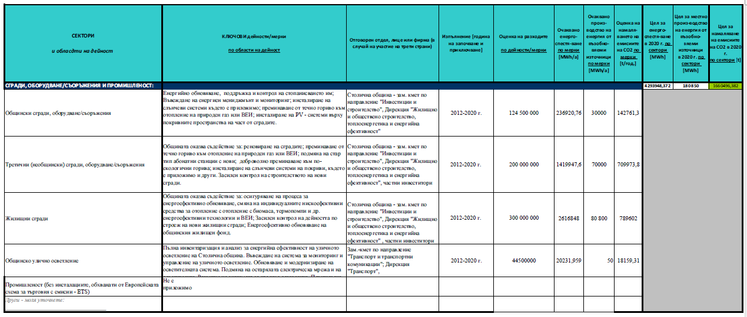

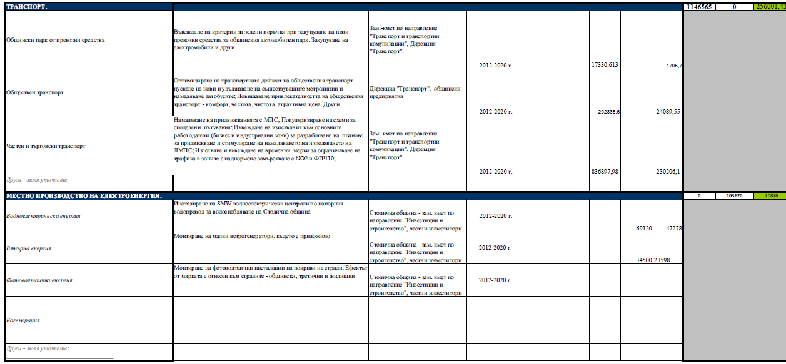


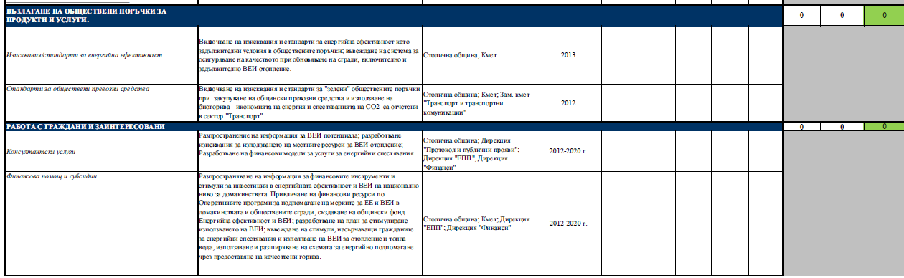
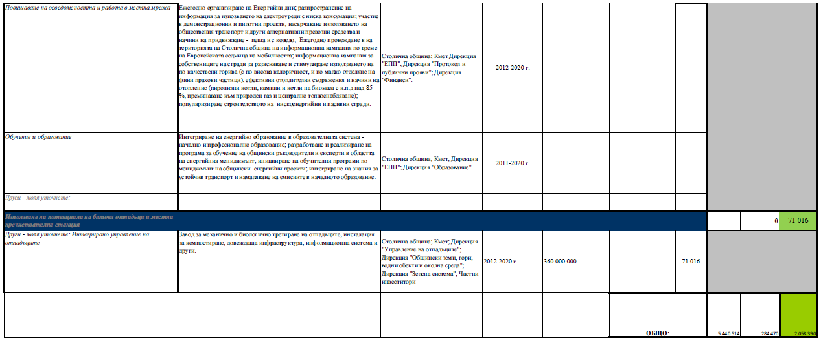

5.3. Сценарий за постигане на целите

Сценарият за постигана не намаление на СО2 емисиите на Столична община с 22% до 2020 г. включва преодоляване на нарастването на емисиите с 12,9% към 2011 спрямо базовата година 2007.
Ключовите дейности, заложени в Плана за действие за устойчиво енергийно развитие на общината до 2020 г., ще доведат до 19 % намаляване на средногодишното крайно енергийно потребление към 2020 г.

Сценарий за постигне на целта за намаляване на крайното енергопотребление в община София към 2020 г. е представен на фиг. 5.1.

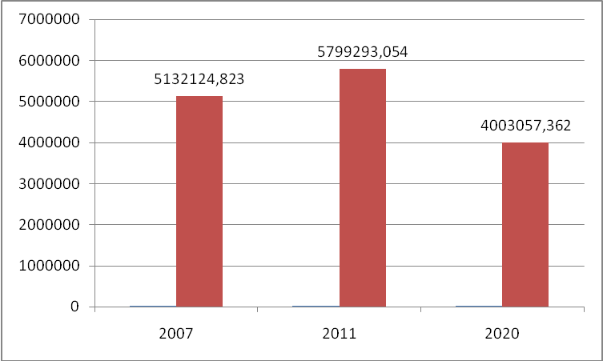
СО₂ емисии в t/y

Фиг.5.2. Сценарий за намаляване на СО2 емисиите в Столична към 2020 г.

6.Източници и схеми на финансиране

6.1.Фонд”Енергийна ефективност”/ФЕЕ/
http://www.bgeef.com
ФЕЕ е създаден по силата на Закона за енергийна ефективност - ЗЕЕ с цел финансиране на дейностите по повишаване на енергийната ефективност. Фондът работи от 1 септември 2005. Основен принцип в управлението на ФЕЕ е публично-частното партньорство. В качеството си на посредник на пазара, ФЕЕ съчетава в една организация: технически капацитет за разработване на проекти и капацитет за финансово структуриране.
ФЕЕ има статут на юридическо лице със седалище в София. Оказва възмездна финансова помощ за атрактивни за финансиране проекти за EE на бенефициенти: общини, фирми, асоциации на потребители на енергия, малки фирми и физически лица, финансово-кредитни институции (банки) чрез своите финансови продукти:
- отпускане на заеми и/или предоставяне на частични гаранции по кредити, отпускани от други финансово-кредитни институции;
- безвъзмездна техническа помощ по подготовката на проекти за енергийна ефективност.
ФЕЕ управлява разнообразен портфейл от инвестиционни проекти по отношение на обхванатите сектори и поетите рискове, при условие, че проектите включват инвестиции, допринасящи за подобряването на енергийната ефективност в: сгради, промишлени процеси, комунални обекти и съоръжения и други случаи на крайно потребление на енергията.
Всички проекти за енергийна ефективност, одобрени и подпомагани от ФЕЕ, трябва да отговарят на следните изисквания:
  - да внедряват утвърдена технология;
  - стойността на проекта да бъде между 30 хил. лв. и 3 млн. лв.;
  - дяловото участие на кредитополучателя да е не по-малко от 10% при съвместно кредитиране”ФЕЕ - търговска банка”и 25% при самостоятелно кредитиране от ФЕЕ;
  - срок на възвръщаемост до пет години.
Необходимо условие за успешно кандидатстване на проекти във ФЕЕ е наличието на детайлно енергийно обследване, позволяващо енергиен анализ и избор на енергоспестяващите мерки.

6.2.Европейския фонд за регионално развитие /ЕФРР/
http://www.ec.europa.eu/regional_policy; http://www.eurofunds.bg; http://www.bgregio.eu
Инвестициите в проекти по енергийна ефективност в общини и области, както и в проекти, използващи ВЕИ, ще бъдат финансирани основно от ЕФРР. Фондът е създаден през 1975 и е най-важният инструмент за провеждането на общата регионална политика, чиято цел е да допринесе за намаляване на различията между регионите в Общността.
ЕФРР се прилага главно в национални програми за стимулиране на развитието чрез безвъзмездни субсидии, а също и при финансирането на: производствени инвестиции; създаване или модернизиране на инфраструктури, които допринасят за приспособяването на съответните региони; инвестиции за създаване на работни места; проекти за местно развитие и подкрепа на малки фирми, мерки, насочени към експлоатиране на потенциала на вътрешно регионалното развитие; инвестиции в областта на образованието и здравеопазването; финансиране на проучвания или пилотни схеми относно регионалното развитие на ниво Общност, особено, когато се отнасят до гранични райони на държавите - членки; туризъм, урбанистично развитие и култура.
Проектите по енергийна ефективност, финансирани от ЕФРР, са включени в:
- Оперативна програма”Развитие на конкурентоспособността на българската икономика 2007-2013".
Програмата е одобрена от Европейската комисия на 27.09.2007. Управляващ орган на програмата е Дирекция”Европейски фондове за конкурентоспособност” в МИЕТ.
- Оперативна програма ”Регионално развитие 2007 - 2013".
Програмата е одобрена от ЕК на 05.11.2007. Управляващ орган на програмата е Главна дирекция ”Програмиране на регионалното развитие” в МРРБ.
Финансирането на конкретните проекти по енергийна ефективност по ОП ”Конкурентоспособност” и по ОП ”Регионално развитие” се осъществява по схема за безвъзмездна помощ. Генералната схема на програмно ниво е: максимум 85 % от допустимите разходи на проектите по EE ще бъдат финансирани от ЕФРР и съфинансирани (мин. 15 %) от републиканския бюджет.
Правото на получаване на грант влиза в сила в резултат на получаване на одобрение под формата на решение за отпускане на грант, издадено от управляващия орган. Реалният превод на средствата към кандидата за грант става на определен етап от изпълнението на проекта или след приключване на дейностите по проекта. Предвидено е извършването на два вида плащания:
- междинни - годишни или на определени етапи от изпълнението на проекта;
- балансови - след приключване на дейностите по проекта.
Конкретните условия и вид плащания ще бъдат заложени в документите по съответната грантова схема, съгласно спецификата на изпълняваните проекти. Необходимо е осигуряване на мостово финансиране на проектите - собствен капитал на бенефициента и заем, предоставен от търговски банки или специализирани фондове, напр. Фонд ”Енергийна ефективност".
За настоящия програмен период - 2007-2013, за проекти по енергийна ефективност, комбинирано производство на топлинна и електрическа енергия (когенерация) и енергиен мениджмънт, както и за проекти, свързани с изграждане на газопреносни мрежи, са предвидени общо ок. 5,5 % от общата сума на помощта за България от ЕФРР, която възлиза на 3,2 млрд. евро. Този дял съвпада с дела за този вид проекти в оперативните програми на останалите страни на ЕС.
Осъществяването на проекти по енергийна ефективност по тази програма попадат в Приоритетна ос 2”Повишаване на ефективността на предприятията и развитие на благоприятна бизнес средата".

6.3.Оперативна програма „Конкурентоспособност”
http://www.opcompetitiveness.bg
Специфичните цели на тази приоритетна ос са намаляване на енергийната интензивност и диверсификация на енергийните източници. Бенефициенти са малки и средни предприятия и големи предприятия от производствения сектор и сектора на услугите.
Тази приоритетна ос допринася за постигането на основната цел на интервенциите на оперативната програма - преструктуриране на българската икономика и устойчив икономически растеж. Постигането на тази цел е базирано на инвестиционна подкрепа за развитие на конкурентноспособни предприятия, както и за подобряване на бизнес средата, чрез предоставяне на предприятията на лесно достъпни, висококачествени информационни и консултантски услуги. Ще бъде насърчавано въвеждането на екологично чисти, ниско емисионни, енергоспестяващи производствени технологии и ВЕИ с цел намаляване на енергийната интензивност и негативните екологични въздействия.
В тази приоритетната ос е предвидена област на въздействие 2.3.”Въвеждане на енергоспестяващи технологии и използване на възобновяеми енергийни източници".
Индикативните операции по тази област са:
- Индикативна операция 2.3.1.”Въвеждане на енергоспестяващи технологии в предприятията"
- Индикативна операция 2.3.2.”Въвеждане на възобновяеми енергийни източници".
Интервенциите ще бъдат съсредоточени върху следните индикативни дейности:
  - енергийна оценка и енергиен одит, предпроектни проучвания, техническа спецификация, тръжни документации;
  - доставка, инсталация и въвеждане в употреба на подходящи енергоспестяващи технологии и оборудване, за да се постигне по-висока експлоатация на енергийния потенциал, изграждане на енергийно ефективни производствени линии;
  - намаляване на загубите чрез обновяване/ ремонт на оборудването;
  - подобряване на енергийното управление, подобряване на топлинните и енергийни елементи от помещенията, производствените и спомагателните процеси, както и друго оборудване, свързано с производството; с използване на енергийно ефективни материали и продукти, намаляване на отрицателните ефекти върху околната среда и спестяване на енергия и т. н.
Индикативни разходи могат да бъдат: разходи за енергиен одит, разходи за предпроектни проучвания; закупуване на енергоспестяващи технологии и оборудване; обновяване и ремонт на производствени помещения; обновяване на съществуващи мощности и др.

Схема "Създаване на нови и укрепване на съществуващи технологични центрове" по Оперативна програма "Развитие на конкурентоспособността на българската икономика" 2007-2013 г.
Целта на поканата е да насърчи развитието на националната проиновативна инфраструктура чрез предоставянето на инвестиционна подкрепа за създаването на нови и укрепването на вече съществуващи технологични центрове.

Допустими кандидати
Схемата е насочена към нови или вече съществуващи технологични центрове, които осъществяват дейност в една или повече от следните иновативни области: "Информационни технологии", "Еко и енергоспестяващи технологии", и "Технологии, свързани със здравето".
Кандидатите трябва да бъдат обединения на български висши училища с акредитационна оценка не по-ниска от "добра", Българска академия на науките и нейни постоянни научни звена, Селскостопанска академия и институти към нея, Експериментални лаборатории или изследователски институти, научни организации, браншови и работодателски организации, или юридически лица.
По преценка на участниците в обединението в него могат да бъдат включени български общини и областни администрации.

Допустими дейности
Дейности за инвестиции:
- Дейности за създаване и/ или разширяване на технологични центрове,
- Извършване на ограничени строително-монтажни работи за преустройство на съществуващи сгради и/ или помещения,
- Доставка на офисно и специализирано оборудване.
Дейности за услуги:
- Консултантски услуги,
- Визуализация на проекта,
- Одит на проекта.

Бюджет: 39 116 600 лева.
Крайни срокове
Сесия 3 с краен срок: 18 юли 2011 г.
Сесия 4 с краен срок: 19 септември 2011 г.
Сесия 5 с краен срок: 21 ноември 2011 г.

6.4.ЕСКО договори
При този вид договаряне ЕСКО-фирмата осигурява изцяло или частично финансирането на мерки за повишаване на енергийната ефективност, а вложените средства се изплащат от достигнатите икономии на енергия. Участници в тази схема могат да бъдат министерства, общини, индустриални предприятия, частни лица, от една страна и предприятия за енергоефективни услуги (ЕСКО), от друга страна. Договорът тип ЕСКО е между 5-10 години и се изплаща от реализираните икономии в консумацията на енергия. След изтичане на срока на договора подобренията остават за собственика на сградата.
Договорите тип ЕСКО са нормативно регламентирани в специализирана наредба към ЗЕЕ, която е насочена към реализиране на мерки по EE в сгради - държавна и общинска собственост.
Фиг. 6.1
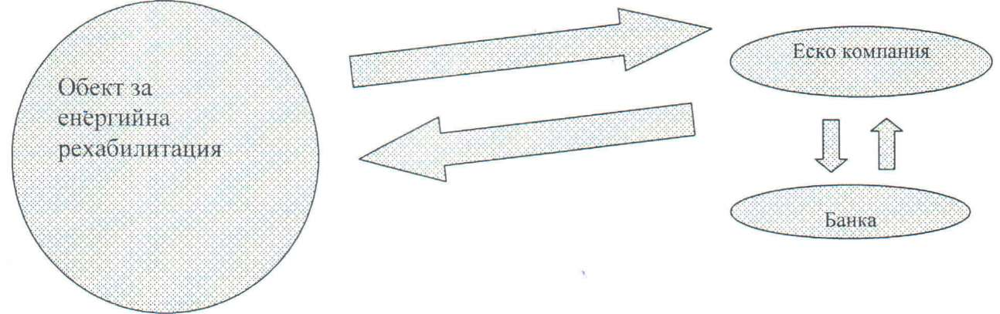

Участието на независим консултант при договаряне на условията по договора и базовата линия, както и за оценяване на постигнатите икономии и мониторинг на енергопотреблението по време на изпълнение на проекта е от съществено значение за защита на обществения интерес.

6.5.Кредитна линия за енергийна ефективност и възобновяеми енергийни източници /КЛЕЕВЕИ/
http://www.beerecl.com
Кредитната линия за енергийна ефективност и възобновяеми енергийни източници за България /КЛЕЕВЕИ/ е разработена през 2004 от Европейската банка за възстановяване и развитие /ЕБВР/, в сътрудничество с българското правителство и Европейския съюз. Програмата предоставя кредитни линии на участващите банки, които от своя страна предоставят заеми на частни дружества за проекти по енергийна ефективност в промишлеността и малки проекти в областта на възобновяеми енергийни източници.
Банките, които участват в програмата КЛЕЕВЕИ са: Банка ДСК, Банка Пиреус, Българска Пощенска Банка, Обединена Българска Банка, Райфайзенбанк, Уникредит Булбанк и Юнионбанк.
През 2009 ЕБВР прие второ продължение на КЛЕЕВЕИ до 30 юни 2011. Размерът на кредитната линия е 55 милиона евро /кредитен ресурс на ЕБВР/. Максималният размер на кредита КЛЕЕВЕИ - продължение е 2.5 милиона евро.
Кредитоискателят е частно предприятие или друга форма на преобладаваща частна собственост, създадена и функционираща на територията на България. Инвестицията трябва да е съобразена с местните закони за опазване на околната среда и да съответства и на екологичните и здравни норми на България и ЕС. За да отговаря на условията, кандидатстващият трябва да покрива изискванията на банката-партньор, отпускащ кредита и да бъде от частния сектор или да бъде с поне 50% частно участие.
Подходящи индустриални проекти за енергийна ефективност включват мерките: комбинирано производство на топло и електроенергия; оползотворяване на отпадъчна топлина; автоматизация и управление на процеси и съоръжения; реконструкция на енергийна инфраструктура; смяна на гориво - от въглища/нефт на газ; оптимизация на процеси.
Проектът трябва да постига спестяване на енергия не по-малко от 20 % и да има вътрешна норма на възвръщаемост най-малко 10 %.
Пакетът, който предоставя програма КЛЕЕВЕИ съдържа:
- кредит до 2,5 милиона евро в проекти за енергийна ефективност или за възобновяеми енергийни източници. На практика се връщат само от 80 % до 85 % от главницата, защото при успешно реализиран проект получавате субсидия до 15 % от главницата по кредита в проекта;
- безплатна техническа помощ от консултантите по Програмата - ЕнКон Сървисиз при подготовката за кандидатстване за кредит и разработването на бизнес план.

6.6.Национален Доверителен ЕкоФонд (НДEФ)
http://www.ecofund-bg.org/
Фондът е създаден през м. октомври 1995 г. по силата на суапово споразумение “Дълг срещу околна среда” между Правителството на Конфедерация Швейцария и Правителството на Република България.
Съгласно чл. 66, ал.1 на Закона за опазване на околната реда, целта на Фонда е управление на средства, предоставени по силата на, суапови сделки за замяна на “Дълг срещу околна среда” и “Дълг срещу природа”, от международна търговия с предписани емисионни единици (ПЕЕ) за парникови газове, от продажба на квоти за емисии на парникови газове за авиационни дейности както и на средства, предоставени на база на други видове споразумения с международни, чуждестранни или български източници на финансиране, предназначени за опазване на околната среда в Република България.
Първа ос – проекти, финансирани като процент от инвестицията

Националната схема за зелени инвестиции представлява механизъм за оползотворяване на приходите от продажби на предписани емисионни единици на парникови газове за проекти, които допринасят за намаляване на тези емисии.
По тази ос ще се приемат концепции за проекти, които ще се финансират на базата на стойността на инвестицията, необходима за намаляване на емисиите на парниковите газове, на базата на извършен енергиен одит и изготвен съответен инвестиционен проект съгласно българското законодателство.

Типове проекти:
- Енергийна ефективност в сгради (изолация на външни стени, изолация на покрив, подмяна на дограма, ЕСМ по осветление, ЕСМ по прибори за измерване, контрол и управление, настройки, вкл. "температура с понижение", ЕСМ по сградни инсталации, соларни инсталации на сгради, други)

Втора ос – проекти, финансирани на база на редуцираните емисии

По тази ос ще се приемат предложения за проекти, за които стойността на безвъзмездната помощ ще се изчислява на база на прогнозата за намалените емисии на парникови газове, постигнати в резултат на направените инвестиции. Самата безвъзмездна помощ може да се отпуска при стартирането на инвестиционния процес.

Типове проекти:
- Проекти за намаляване на емисиите на парникови газове в индустрията, включително енергийна ефективност, смяна на горивна база, комбинирано производство на топло - и електроенергия, производство на ел. енергия в комбиниран цикъл, проекти за въвеждане използването на ниско-потенциална топлинна енергия, термопомпени инсталации и др.;
- Производство на енергия от биомаса, оползотворяване на геотермална енергия;

6.7.Програма „Енергийна ефективност на Европейската инвестиционна банка и Международен фонд „Козлодуй”
http://www.eib.org/products/loans/kids/index.htm?lang=-bg

Целта на Програмата „Енергийна ефективност” („ПЕЕ”, „Програмата”) на Европейската инвестиционна банка (ЕИБ) и Международен фонд „Козлодуй” (МФК) е да насърчи развитието на енергийната ефективност и възобновяемите енергийни източници в България. ПЕЕ е основно предназначена за проекти на български общини и други обществени или частни организации. Предоставяното по Програмата финансиране (заеми комбинирани грантове) се допълва от техническа помощ за подготовката и изпълнението на проекти.
Програмата комбинира изгодни заеми от ЕИБ с грантове от МФК. Заемите от ЕИБ се предоставят на избрани общини и други публични и частни организации с посредничеството на участващите в Програмата на ЕИБ в България – Райфайзен банк АД и Булбанк АД.
- Стойността на проекта трябва да е в размер от 40 000 до 25 000 000 евро.
- Полезният живот на проекта трябва да е поне 4 години (средносрочни и дългосрочни проекти).
- Максималният срок за изпълнение на проектите обикновено не трябва да превишава 3 години.
ПЕЕ предвижда комбиниране на ЕИБ заеми, предоставяни от банките-партньори на ЕИБ в България, с грантове от МФК. Общини и други обществени организации, които изберат да финансират енергийните си проекти по Програмата, имат право на грант в размер на 20% от ЕИБ заема. Условие за предоставяне на гранта е успешното приключване на проекта и заверката му от независимия енергиен експерт, който работи по Програмата.
Грантът за частни фирми и организации е в размер на 15 % от ЕИБ заема по проекти в областта на енергийната ефективност и в размер на 20 % от ЕИБ от заема по проекти в областта на възобновяемите енергийни източници.

Дългосрочни заеми от ЕИБ при изгодни условия
В качеството си на организация с нестопанска цел и благодарение на първокласния си рейтинг, ЕИБ предоставя заеми при най-добри условия. Финансирането от ЕИБ по принцип не надвишава до 50 % от общите проектни разходи, но в някои случаи този процент може да бъде увеличен до 75 %.
Заинтересованите общини, организации и фирми могат да кандидатстват по Програмата при банките-партньори на ЕИБ в България , които участват в ПЕЕ. Макар финансирането да се предоставя от ЕИБ, крайните условия за кредитополучателите се определят индивидуално от всяка банка-партньор в зависимост от нейните тарифи и условия.
Техническа помощ
С оглед улесняване успешното прилагане на Програмата, ЕИБ е ангажирала независим енергиен експерт (НЕЕ), който ще съдейства на общините и банките-посредници при избора, разработването и изпълнението на проекти. Ролята на НЕЕ е също да сертифицира успешното приключване на проектите, което е условие за предоставянето на гранта.
Програмата е насочена основно към общини, държавни органи и други обществени организации, които се нуждаят от финансиране за проекти в областта на енергийната ефективност и възобновяемите енергийни източници.
Проектите, които отговарят на условията за финансиране по Програмата следва да са финансово обосновани, да са в съответствие с целите на ПЕЕ и да попадат в следните подотрасли:
- Енергоспестяване / енергийна ефективност в сграден фонд
- Малки електроцентрали за комбинирано производство на топлоенергия и електроенергия
- Ветрова енергия
- Електроразпределителни дружества
- Газоразпределение
- Слънчева енергия: фотоволтаични и термални слънчеви колектори
- ВЕЦ
- Геотермална енергия
- Топлофикация

6.8.Публично-частно партньорство”
Публично-частното партньорство (ПЧП) е друга възможност за финансиране на проекти в Столична община, свързани с изпълнението на поетите ангажименти във връзка с Конвента на кметовете. Съвременните модели на ПЧП се развиват първоначално във Великобритения и Австралия през 80-те години на миналия век. През последните две десетилетия само в ЕС големите проекти, които са финансирани чрез този модел, са повече от 1500, а стойността им надвишава 280 млрд. евро. Моделът може успешно да съжителства както с бюджетното финансиране, така и с финансирането от фондовете на ЕС.
В Закона за публично-частното партньорство, приет през юни 2012 г. се посочва определението за ПЧП: „Чл. 3 (1) Публично-частно партньорство е всяко дългосрочно договорно сътрудничество между един или повече публични партньори, от една страна, и един или повече частни партньори, от друга страна, за извършването на дейност от обществен интерес при оптимално разпределение на ресурси, рискове и отговорности между партньорите. (2) Финансирането на ПЧП се осигурява изцяло или частично от частния партньор. (3) Проектите за ПЧП се осъществяват за срок не повече от 35 години. (4) Рисковете и съответстващите им отговорности при ПЧП са разпределени между публичния и частния партньор при спазване на принципа „поемане на риска от партньора, който може по-добре да го оценява, управлява и контролира”. Разпределението или споделянето на рисковете се определя конкретно за всеки случай. (5) При ПЧП публичният партньор: 1. дефинира целите, които ще се постигнат в обществен интерес; 2. определя изискванията и/или техническите спецификации (стандартите) за качеството на обекта на техническата или на социалната инфраструктура и/или на извършваната дейност от обществен интерес; 3. контролира изпълнението на частния партньор с цел да обезпечи отговорността си за осигуряване на обекта на техническата или на социалната инфраструктура и/или на дейността от обществен интерес.”
Законът влиза в сила от началото на 2013 г., като дотогава Министерският съвет следва да е приел и подзаконовите нормативни актове за прилагането му и да е изменил съществуващите в съответствие с неговото съдържание. В срок до 30 юни 2013 г. се очаква и приемането на националната програма за ПЧП, както и планът за действие, свързан с проектите за ПЧП до 2020 г.
От приложното поле на Закона за ПЧП естествено са изключени обществените поръчки, които се възлагат по силата на специалния закон - ЗОП, и чрез които се разходват публични средства. Едновременно с това предвид 20-годишната практика по прилагането на Закона за концесиите тази иначе основна форма на ПЧП също е изключена от приложното поле на закона.
Обекти на финансиране, изграждане, управление и/или поддържане по Закона за ПЧП се предвижда да бъдат: паркове; паркинги; системи за сигурност, наблюдение, улично осветление; болници; спортни обекти; затвори; образователни центрове; други обекти на техническата инфраструктура.

6.9.Инициативата JESSICA
JESSICA – Joint European Support for Sustainable Investment in City Areas е програма за установяване на устойчиво градско развитие и възстановяване на изостанали градски райони. Тя предвижда европейска подкрепа за устойчиви инвестиции в градски зони и е съвместна инициатива на Европейската комисия, Европейската инвестиционна банка и съвета на Европейската банка за възстановяване и развитие, като в България това става и се реализира и по оперативна програма „Регионално развитие”. Съответното споразумение за финансиране е подписано юли 2010 г., с което се учредяват фонд с участия по „Джесика”. Инвестициите по програмата възлизат на около 200 млн. лв. в общински проекти в 7-те големи града у нас. От тях 65 млн. лв. идват от Европейския фонд за регионално развитие (ЕФРР), а останалите се осигуряват от частни финансови институции. Средствата се управляват от ЕИБ.
Министерството на регионалното развитие и благоустройството е Управляващ орган за страната. Създаден е и Фонд на органите за местно самоуправление (ФЛАГ) с цел подпомагане изпълнението на проекти на местните власти, които отговарят на условията на структурните фондове на ЕС и се финансират от тях. Задачата на ФЛАГ е да подпомага българските общини и общински компании в процеса на подготовка и изпълнение на проекти, насочени към подобряване на общинската инфраструктура и създаване на по-устойчиви градски общности.
През 2012 г. Европейската инвестиционна банка (ЕИБ), в качеството си на управляващ орган на холдинговия фонд „Джесика“ за България, сключва споразумение за създаване на два фонда. Единият е Фонд за градско развитие (ФГР) за София, който се управлява от Фонд ФЛАГ. Капиталът му засега е 26 млн. лв., като средствата са от ЕФРР. Основна негова цел е инвестиране в проекти за градоустройство на София. ФГР или т.н. „Фонд за градско развитие на София", е създаден като акционерно дружество от Фонда на органите за местно самоуправление (ФЛАГ) за инвестиране на около 12,5 млн. евро по линия на „Джесика“, заедно с допълнително съфинансиране от най-малко равна сума, отпусната от ФЛАГ. Средствата за инвестиции ще бъдат предоставяни през следващите 3,5 години. ЕИБ осигурява и професионален експертен опит в рамките на инициативата „Джесика“ - новаторски инструмент, насочен към по-ефективно използване на структурните фондове на ЕС, което има за цел създаване на револвиращи фондове за инвестиране в устойчиви проекти за градско развитие. Другият фонд е регионален за шестте големи града в страната. Бюджетът му е близо 110 млн. лв., от които 39 млн. лв. идват от ЕФРР, а останалите са от банката.
За разлика от обичайното усвояване на безвъзмездна помощ, „Джесика” е източник на заеми, гаранции и дялово участие в проекти за интегрирано и устойчиво благоустрояване на големите градове. Погасителните вноски по тези проекти остават в страната и това дава възможност на Управляващите органи да използват отново финансовите средства, за да ускорят и повишат инвестициите в градските райони. „Джесика” дава възможност на бизнеса и Столична община на принципа на публично-частното партньорство да вървят заедно в устойчивото развитие на градската среда.
За средства по инициативата може да кандидатства Столична община, бизнесът или ПЧП. Крайният срок за кандидатстване е 30 юни 2015 г. Основното изискване към проектите, за да получат финансиране, е да са включени в интегрирания план за градско развитие.
Основните цели на ФГР са подпомагане прилагането на политиката на сближаване на ЕС в контекста на благоустрояването на София, както и идентифициране на градоустройствените потребности и осигуряване на финансиране за устойчиви проекти за градско развитие и/или публично-частни партньорства.
Финансирането по „Джесика” в град София може да включва проекти със следния обхват:
- възстановяване на изостанали градски зони,
- основни инфраструктурни дейности,
- енергийни мрежи и енергийна ефективност в контекста на по-обхватен план за градско развитие и т.н.
Столичния общински съвет прие през септември 2012 г. стратегически план за градско възстановяване. До края на 2013 г. Столична община се предвижда да събере пакет от проекти за реновиране и саниране на сградите, за повече зелени площи, ново осветление, улици и тротоари. Двата парка Северен и Западен също са включени в зоните за въздействие и за привличане на евросредства. Определени са 118 проекта, за които са необходими около 400 млн. евро. Те не са само общински, а ще се разчита много на публично-частното партньорство. За да има мултиплициращ ефект, който да подобри цялата среда в изостаналите квартали, одобрените проекти ще стартират заедно през 2014 г.

6.10. Финансиране за интелигентни градове
Финансирането е по 7-ма рамкова програма и е публикувано в Официалния вестник на ЕС на 10 юли 2012 г. с идентификатор FP7-SMARTCITIES-2013. Предложенията се приемат до 4.12.2012, като европейски градове биха могли да внедрят системи за интелигентно управление на трафика, енергията или да повишат нивото на информационно-комуникационните си ресурси. Консорциумите трябва да бъдат водени от бизнеса и да участват поне два партньорски града в Европа, в които ще се осъществят проектите. Предимство е мерките да засягат в дълбочина и трите области: енергия, транспорт и ИКТ.

6.11. Други международни програми

6.11.1. Българо-швейцарската програма за сътрудничество
Българо-швейцарската програма за сътрудничество има за цел намаляване на икономическите и социални неравенства в рамките на разширения Европейски съюз. По тази програма е предвидено финансиране на дейностите по техническата помощ при изготвянето на проектите в приоритетните области - околна среда и насърчаване на частния сектор. Програмата развива политическите и икономическите отношения между България и Швейцария, създава нови бизнес отношения и партньорства, подкрепяйки създаването и развитието на екологична и бизнес инфраструктура, социално осигуряване, обмяна на опит и институционален капацитет.
Продължителността на програмата е до юни 2014 г. Като основните области, които ще бъдат финансирани по Българо-швейцарската програма за сътрудничество са:
1. „Сигурност, Стабилност и подкрепа за реформите" (26.75 млн. шв. фр.);
2. „Околна среда и инфраструктура" (27.4 млн. шв. фр) и 15% национално съфинансиране;
3. „Насърчаване на частния сектор" (3 млн. шв. фр.);
4. „Развитие на човешките ресурси и социалните дейности" (6 мнл. шф. фр.);
5.”Техническа помощ”

6.11.2. Финансов механизъм на Европейското икономическо пространство и Норвежката програма за сътрудничество
Евпорейското икономическо пространство включва Норвегия, Исландия и Лихтенщайн – в единен вътрешен пазар. Към момента за България се предоставят 127 млн. евро за новия програмен период на Норвежката програма за сътрудничество и Финансовия механизъм на Европейското икономическо пространство (ЕИП), като срокът на проектите е до 2016.
Приоритетни области на Норвежката програмата са:
•Намаляване на емисиите от парникови газове, включително проекти за съвместно изпълнение по Протокола от Киото, както и на други емисии във въздуха и водата;
• Енергийна ефективност и възобновяема енергия;
• Подпомагане на устойчивото производство, включително сертифициране и проверка;
•Прилагане на достиженията на правото от Шенген, подкрепа за национални шенгенски планове, както и укрепване на съдебната система.
Приоритетни области, които се финансират по ЕИП са:
• защита на околната среда, включително градската среда чрез намаляване на замърсяването и насърчаване
използването на възобновяема енергия;
• насърчаване на устойчивото развитие чрез подобряване на използването на ресурсите и тяхното управление;
• опазване на европейското културно наследство, включително обществения транспорт и градското обновяване;
• развитие на човешките ресурси посредством насърчаване на образованието и обучението, укрепване на капацитета за административни и публични услуги на местните власти и техните администрации, както и на демократичните процеси, които ги подкрепят;
• здравеопазване и грижи за децата.
Подкрепата по Норвежката програма за сътрудничество, както и по ЕИП не може да надхвърля 60% от стойността на проекта. Предвидени са две изключения:
• до 85% - за проекти на централните, регионалните или местните власти, при осигурено допълнително финансиране от държавния или местния бюджет;
• до 90% - за проекти на неправителствени организации и социалните партньори.
За следващия период на сътрудничество проекти ще се приемат от 2012 до 2014 г., а работата по тях трябва да приключи до 2016 г.

6.12. Програма ЕЛЕНА на ЕИБ
С цел да улесни отпускането на средства за инвестиции в устойчива енергия на местно ниво Европейската комисия и Европейската инвестиционна банка създават програмата за местна енергийна помощ наречена ЕЛЕНА. Тя е механизъм за техническа помощ, финансирана чрез "Интелигентна Енергия за Европа "(ИЕЕ II). ЕЛЕНА покрива до 90%, безвъзмездни средства, от разходите за техническа помощ за подготовка на големи устойчиви инвестиции за енергийни програми в градовете и регионите, които могат да кандидатстват за финансиране и от ЕИБ.
Проектите могат да бъдат в следните направления:
- Енергийна ефективност в обществени сгради;
- Развитие на слънчевата енергия в обществените сгради;
- Чист и енергийно-ефективен обществен транспорт в градовете;
- ЕЛЕНА- Програма за техническа помощ;
Техническа помощ оказана от ЕЛЕНА може да бъде предоставена на местни или регионални власти или други обществени лица (1) или обединение на такива структури от страните-участнички(2) в инициативата „ИЕЕ II”. Подкрепените инвестиционни програми трябва да допринесат за постигане на целите на ЕС "20-20-20"
ТП (Техническа помощ) може да бъде предоставена за развитие на инвестиционни програми, които ЕИБ може да финансира съвместно в следните области:
- Обществени и частни сгради, включително социални жилища,
- уличното и трафик осветлението, в подкрепа на повишаването на енергийната ефективност;
- топлоизолация, ефективен климатик и вентилация или ефективно осветление;
- Интеграция на възобновяемите енергийни източници (ВЕИ) в архитектурната среда;
- инвестиции в обновяването за разширяване или изграждане на нов квартал с отоплителни / охлаждащи мрежи, базирани на високо-ефективно комбинирано производство на топлинна и електроенергия или възобновяеми енергийни източници, както и децентрализирани системи, комбиниращи топло- и електроенергия в сграда или на съседско ниво.
- В подкрепа на градския транспорт да увеличи енергийната ефективност и интеграцията на възобновяеми енергийни източници.
- Подобряване на местната инфраструктура, включително смарт мрежите и инфраструктурата на информационните и комуникационни технологии; енергийноефективно градско оборудване, интермодални транспортни съоръжения и изграждане на инфраструктура за превозни средства с алтернативни гориво.

Кандидатстването е текущо, като кандидатите трябва да представят своите инвестиционни програми на ЕИБ, т.е. да има проектна готовност с описание на планираните инвестиции, очакваните разходи и срокове за изпълнение.

7.SWOT анализ на ПДУЕР на Столична община
SWOT анализът е съществена част от Плана за действие за устойчиво енергийно развитие на Столична община. Направен е анализ на силните и слабите страни на плана, възможностите и евентуални заплахи, които могат да повлияят на неговото изпълнение, като го развият или забавят.
Силни страни
A) ПДУЕР е съобразен с българското и европейско законодателство и политика. Това ще допринесе за по-доброто му осъществяване.
Б) Отчетени са всички особености на Столична община и това е причина за реалистичността на прогнозите, залегнали в Плана.
В) Наличието на предишен опит, добра координация и организация в Общината, насочени към постигане на всички цели и стратегии, залегнали в Плана.
Г) Ясна структура на Плана, която го прави удобен за координиране и изпълнение.
Д) Изключителната отговорност и заангажираност, които засвидетелстват кмета, заместник кметовете, както и политическата подкрепа и готовност за работа в полза на целите, залегнали в Плана.

Слаби страни
A) Недостатъчна информация за някои области, като например за частния сектор за базовата 2007 година.
Б) Липса на контролен механизъм за продължаване на процеса по осъществяване на Плана, в случай на смяна на властта след избори.
В) Недостиг на бюджетни финансови средства за изпълнение на Плана и липса на достатъчно инвестиции,
Г) Липса на пълна и точна информация от мониторинг на изпълнението на някои реализирани проекти, свързани с Плана и кандидатстването за финансиране от Европейските банки и фондове.
Д) Общината не разполага с достатъчно ефективни инструменти, за да гарантира по-добро въвличане на всички заинтересовани страни.

Възможности
Планът предлага много добри възможности:
A) Най-голямата от тях е намаляването на CO₂ емисии в района на общината. Това е основната дългосрочна цел залегнала в Плана.
Б) Подобряване на условията на живот на гражданите, включително здраве, околна среда, транспорт, електроенергия, социални условия и т.н.
В) Планът насочва вниманието на обществото към проблемите на устойчивото енергийно развитие, като предлага ясни решения на редица проблеми в отделните сектори.
Г) Планът дава възможност за усъвършенстване на процеса на измерване и оценяване на резултати от приложените мерки, планове и програми на Столична община.
Д) Планът залага на по-широко използване на ВЕИ на територията на София и това предлага добра възможност за развитие на тези технологии.
Е) Този План е в съответствие с всички местни стратегически документи, програми и планове за развитие на различни сектори (енергийна ефективност, отпадъчен мениджмънт, транспорт, т.н.) и изпълнението му способства за изпълнение на европейските директиви и национална политика в областта на енергийната ефективност и възобновяемите енергийни източници.
Ж) Съществуват голям брой финансови програми и схеми за финансиране на изпълнението на предложените мерки.

Заплахи
Заплахите могат да дойдат от различни посоки:
A) Политически
След избори и смяна на политическите играчи;
Б) Икономически
Липса на достатъчно финансови ресурси за осъществяване на Плана;
В) Законодателни
Приемането на законови и нормативни актове възпрепятстващи изпълнението на някои от мерките;
Г) Социални
Липса на интерес сред обществеността за осъществяване на Плана;
Д) Заплахи, свързани с околната среда
Появата на климатични и географски промени в района, които могат да спрат процеса на намаляване на вредните емисии или да го забавят.
Липсата на добри условия на околната среда за изпълнение на планираните цели.

8. Комуникационна стратегия, мониторинг и оценка на изпълнението

8.1. Избор на комуникационни канали и партньорство с тях

Решението за това какъв канал за разпространение на информацията да се използва зависи от следните елементи:
- Определяне на целевите групи и начина, по който те получават информация.
- Определяне на метод, който в най-голяма степен отговаря на избраното послание.
- Определяне на времевата и финансова рамка, с която разполага общинската администрация за разпространяване на информацията.
Комуникационните средства се използват за предаване на послания от даден източник към една или повече целеви групи. Някои средства достигат до определени целеви групи по-добре от други и различните пазари използват различни средства, за да си набавят информация. Също така комуникационните канали се използват и по различно време, както от потребителите, така и от доставчиците на информация. Следователно, няма универсално средство, което да достига до всички едновременно.
Според вида на информацията едни медии се оказват по-подходящи за използване от други. Вестниците са по-добрият избор за дълги, подробни послания. Телевизията и радиото са най-подходящи за съобщения в сферата на обществените услуги. Като предимство на радиото и телевизията може да се изтъкне отразяването на събития "на живо".
В зависимост от начина, по който се представя съобщението, средствата (каналите) за осведомяване могат да се категоризират като:
1. формални:
- печатни – вестници, списания и др.;
- електронни – радио, телевизия;

2.неформални:
- междуличностни
- електронни – социални мрежи и т.н.
- знаци и визуални образи.

Формални комуникационни канали:

Печатни медии

За постигане на целите на Конвента могат да се използват различни печатни медии, като се вземат в предвид предимствата и недостатъците им. Те могат да бъдат: вестници, списания, брошури и бюлетини.
- Вестниците се използват като средство за разпространение на информация с цел реклама и такава, с цел информиране на обществеността. Рекламните материали са предпочитани от регионалните и национални власти, като начин за промотиране на тяхната дейност. Информацията, като новина се използва най-ефективно на местно ниво.
Предимствата на вестниците, които разпространяват местни и някои регионални събития или дейности представляващи интерес за техните читатели, са: гъвкавост, бързина, информационен капацитет, добро покритие на масовия и местния пазар. Техни недостатъци са краткият им ”живот” малкият брой читатели на един екземпляр.
Вестниците са средство за масово осведомяване, но поради регионалните модификации те дават възможност и за ефективна регионализация на впечатленията, което ги прави подходящи за целта на Конвента.
- Списанията имат ниска демографска селективност и дълъг период между възлагане и отпечатване, поради което въпреки някои предимства не са подходящи в конкретния случай.
- Брошурите са много мобилна форма на реклама и хората ги разпространяват и на неформално ниво между роднини и приятели. Имат дълъг "живот" и „сувенирна” стойност и могат да се четат многократно. Обикновено се съчетават с други мероприятия като работни срещи и обучения, с които се допълват взаимно.
- Бюлетините са материали, които съдържат новини. Те се използват за предоставяне на актуална информация на хората за онова, което се случва в дадена организация, но е добре да се използват само когато наистина има новини.

Електронни медии

Електронните медии също се използват за реклама и за информиране на обществеността. Въпреки че това вече не се изисква от тях, много телевизионни станции все още излъчват програми в полза на обществото като: календари на събитията в общината, ежеседмични специализирани предавания с интересни за зрителите теми, дискусионни предавания, както и такива с пряко включване на зрителите, чрез обаждания, репортажи и т.н.
Новинарските телевизионни програми са също средство за информиране. Много регионални станции отразяват дадено събитие или дейност в новинарските си предавания, като целят не само да информират зрителите си, но и да им привлекат вниманието към неговата важност и значимост за региона.
Комерсиалните телевизии излъчват и рубрики, които не съдържат новини в информационните си бюлетини. Това могат да са съобщения за интересни събития, с участието на известни хора, очерци, специализирани документални филми, представящи услуги или дейности, осъществявани в района, или събития, които представляват интерес за по-голямата част от тяхната аудитория.
- Телевизията силно въздейства върху психиката, а от там и върху поведението на зрителя. Поради визуализацията, емоционалното въздействие и предоставянето на важна информация, телевизията е в състояние да окаже силно влияние върху вземането на решения от страна на зрителите от целевите групи. Тя достига пряко до масовия зрител. Неин недостатък се явява факта, че големите телевизионни станции обикновено използват програми за много широка група зрители. Затова чрез телевизията не може да се постигне насочване на въздействието към зрители от една целева група. Разходите за използването на точно този комуникационен канал също могат да бъдат значителни.
- Радиото също се използва за реклама и разпространяване на информация. То е медия, която може да изпраща послания до много голяма част от населението. То дава възможност за точно насочване на внушението и за селекция на целевата група. Кампанията може да се подготви и информацията да се излъчи много бързо, което дава възможност за активна комуникация. Радиостанциите обикновено отразяват в новините определени събития или дейности, които ако са важни, оказват въздействие или са интересни за голяма част от слушателите им. Възможно е въздействието от радиоинформацията да се намали поради факта, че радиото често служи за фон на ежедневните дейности, поради което не се отделя достатъчно внимание нито на самите радиостанции, нито на информацията, която излъчват. Но с излъчвания по местни и регионални предаватели, акцентиращи върху събитията в региона може да се достигне по-голяма част от целевите групи.
  - Интернет. Това е комуникационен канал, който е сравнително нов и въпреки неговото широко разпространение в домакинствата, все още има голям процент от обществото, което на практика не го използва. Интернет може да служи като формален и неформален канал за разпространение на информация. Използването на имейлите като официална кореспонденция, например, до неотдавна беше табу за държавните и регионални институции. Но нещата се променят непрекъснато и днес можем да кажем, че голяма част от комуникацията се осъществява в рамките на създадените мрежи за контакти чрез виртуални разговори, дискусии, електронни съобщения на експертно ниво и сред по-широк обхват от заинтересовани лица.
Примери за това са:
- Формирането на работни срещи за запознаване на целевите групи с различни подтеми.
- Изпращане на съобщения, не само в пресата, но и по интернет за провеждане на работните срещи.
- Разпространение на презентации, доклади, решения на местните и регионални власти.
- Изготвяне и разпространяване на печатни информационни материали: плакати, дипляни, брошури и разпространяването им и на интернет страници и портали.
- Статии от местни и специализирани печатни медии, разпространени и електронно, чрез интернет уебстраници.
- Покани за участия в национални и международни форуми за ЕЕ и използване на ВЕИ, отново изпратени и по интернет, като по-бърз и точен начин.

Прецизният избор на средствата за комуникация, съобразен с целевите групи, е от голямо значение за постигане на поставените цели. Ако трябва да се информират хората за дадено събитие, понякога по-ефективен може да се окаже календарът за събития в общината, отколкото редакционно съобщение във вестника.

Неформални комуникационни канали

При междуличностните средства за комуникация се разчита на контакта и/или общуването между хората. Примери в това отношение са устното предаване на информация от човек на човек ("от уста на уста"). Особено в малките населени места около София неформалните средства за информация могат да играят голяма роля.

Електронните неформални канали от своя страна също играят ролята на предаване на новини от човек на човек, или на група хора. Такива се явяват социалните мрежи като фейсбук, туитър и др. Доказателство за силата им са не един протест или демонстрация, организирани именно чрез тях. Ето защо трябва да се отчете и възможността чрез тях да се разпространяват официални съобщения на местната или регионални власти, по един неформален начин, който в случая се оказва и достатъчно изгоден от финансова гледна точка.

Знаци и визуални образи
Знаците и визуалните образи съставляват последните два вида средства за комуникация. Знаците се използват за насочване към услуги, предлагани на местно или областно ниво, както и към сгради и съоръжения. Примери в това отношение са билбордовете, знаците за и на входовете, указателните (насочващите) знаци и пътните знаци, обозначени с общото название средства за външна комуникация.
За да се повиши осведомеността, а оттам и мотивацията на гражданите, община София ще включи в програмата си информационни дни, които ще бъдат предшествани и съпроводени от разпространяване на печатни материали и предавания в електронните медии. Гражданите ще бъдат информирани за новостите в нормативната уредба и за техните задължения във връзка с нея. Ще бъде разяснено значението на енергийните сертификати и работата с енергийните калкулатори.

8.2. Партньорства и заинтересовани страни
Планирането на сътрудничеството е важна част от Комуникационната стратегия. Доброто партньорство и интензивното сътрудничество на заинтересованите страни са ключови за успешното прилагане на мерки за намаляване на емисиите на СО₂. Общината е отговорна за енергоспестяващата стратегия и действия, както и за повишаване на обществената осведоменост. Всички инструменти или мерки за промяна на структурата за енергийното потребление трябва да бъдат адаптирани към местните условия и партньорства на общинско ниво. Това означава осигуряване на участието на общински служители, граждани, екологични, енергийни и образователни организации, както и на местни власти, енергийни компании и медии.
При участието си в Комуникационната стратегия всеки партньор трябва да види ползите от сътрудничеството и определи точното си място и възможности за включване в задачата за намаляване на емисиите на СО₂. Различните партньори могат да предоставят съвети по широк кръг от теми, да подпомогнат с добрите си контакти сред обществеността и с опита си в областта на ефикасната комуникация. Като пример за това може да се даде разпространението на информация чрез печат на определени данни от сметки за енергия, които да играят роля за информиране на домакинствата за потребление и спестяване на енергия, както и да осигурят конкретни мерки за по-ефективно потребление на енергия.
Очертават се различни нива на комуникация и различни мрежи на взаимодействие от държавните през общинските институции и браншовите и неправителствени организации до собствениците и потребителите.
Институции
- МИЕТ, МОСВ, MPPБ, Агенции
- Структури на централната власт - РИО, РИОСВ, РУГ и др.
- Община
- Съседни общини
Браншови и неправителствени организации
- Национални и регионални браншови камари
- Граждански сдружения
- Енергийни агенции и други НПО
Енергийни доставчици
Медии
Други ключови участници:
- Политици.
- Големи фирми.
- Банки.
Строители, архитекти, инженери, консултанти
Граждани
Училища и университети
Организации и партньори по международни сътрудничества

Създаването на мрежи за намаляване на емисиите на въглероден диоксид между различните партньори и заинтересовани страни в общината и региона съществено ще подобри информираността и взаимодействието между участниците. Ролята на общината в този процес е да действа мотивиращо чрез собствения си пример и да създава устойчива среда за развитие.
Партньорството между отделните действащи лица трябва да е допълнено от прозрачност и информираност. Държавните и общински институции са важни партньори особено по отношение на действащото законодателството и различните програми, по които може да се финансират проекти за ЕЕ и ВЕИ във всички сектори. Поддържането на връзки с институциите е важно по отношение на информираността и за работата по проекти. Неправителствените и браншовите организации имат опит и контакти и участват в различни мрежи.
Община София има опит с различни партньорства, създадени по разработвани досега проекти. Създадени са трайни взаимоотношения с местни НПО, университети, доставчици на енергия и други. Създадени са партньорства с над 15 градове. Така натрупания досега опит за работа с партньори и целеви групи ще може да бъде използван за изпълнение на Конвента на кметовете.
ОБЩИНА
СОФИЯ
НПО и чуждестранни партньорски градове и организации
Съвет по ЕЕ
Министерства, Агенции
Национални сдружения
НПО, образователни институции, бизнес
Медии
Граждани,
потребители
Местно ниво
Регионално ниво
Международно ниво
Съседни общини
Фиг.8.1. Обща схема на партньорствата

Национално ниво

8.3. Индикатори за успеха на комуникационната кампания
Във всеки план изпълнението на планираните действия може да изостане от предвидения график и действителните резултати да са различни по време и сила от това, което се очаква. Много проблеми от такъв характер могат да бъдат смекчени или предотвратени при изграждането на система за мониторинг и контрол. Тази система осигурява необходимите инструменти, които позволяват да се определи степента на изпълнение на планираните стратегически цели, т.е. успеха на избраните методи и инструменти за комуникация и да се прецени дали те действително допринасят за общите цели. Системата включва установяване на индикатори, наблюдение на изпълнението, съпоставка на действителното и очакваното изпълнение и предприемане на коригиращи действия, ако се налага.
За разработване на показателите е необходимо първо да се определят показателите за успех и в последствие те да се подложат на проверка. Това става чрез събиране на данни посредством инструменти за оценка – анкети, които могат да бъдат под формата на: въпросник, фокус групи, интервю, телефонно обаждане и др.
Изключително интересен вариант за анкетиране е използването на интернет страницата на общината, където може да се публикува подобен, но по-кратък вариант под формата на online aнкета.
Създава се система от индикатори, която показва дали стратегията се изпълнява така, както е приета. Основните индикатори от тази система са броят на:
- Отпечатани статии.
- Участия в предавания по електронните медии.
- Реализирани информационни срещи и брой присъствали.
- Разпространени брошури.
- Участия в различни форуми.
- Консултирани заинтересовани групи и др.

При някои краткосрочни мерки (например, появата на статия или излъчване на радиопредаване) не е необходимо да се прави проверка на успеха, тъй като самото разпространение или излъчване е достатъчен показател.
Освен чрез система от индикатори за измерване на предвидените дейности резултатността на Комуникационната стратегия може да се измерва и чрез „обратна връзка”. Това могат да бъдат редовни проучвания сред икономическите субекти и потребителите. Промените в провеждането на информационната/комуникационна кампания трябва да се определят съобразно резултатите от тези проучвания. Поръчването на редовни проучвания трябва да бъде част от задълженията на координиращите звена и техните резултати трябва да служат за актуализиране на предвидените дейности за съответния период от време.
Оценката на това доколко успешно са избрани съответните методи и инструменти се извършва ежегодно като се сравнят заложените, очаквани резултати с реално постигнатите. Важен е анализът на причините при нереализираните, но заложени мерки.

8.4. Оценка на изпълнение и подобряване на комуникационната стратегия
Всяка година, в рамките на годишния преглед по изпълнението на дейностите по План за действие за устойчиво енергийно развитие, се прави преглед и на изпълнението на Комуникационната стратегия към него. Водеща роля в изпълнението на Комуникационната стратегия (Стратегията) е отредена на общинската администрация. Наблюдението и контролът на Стратегията продължава през целия период на нейното действие.
Непосредственият контрол и отговорност по изпълнението на Стратегията, и обвързването с интересите на местната общност е задача на кмета на общината и работната група по Конвента на кметовете.

Глобалните цели на Работната група са мониторинг и оценка на изпълнението на Комуникационната стратегия при ефективното взаимодействие на общинската администрация и местната общност. Групата има за задача да наблюдава процеса на реализация не само на ПДУЕР, но и на Комуникационната му стратегия и да изготвя доклади с оценки, препоръки и предложения. Това включва ежегодни оценки и доклади по напредъка реализацията и изпълнението й.
Работната група извършва следните дейности:
- Разглежда и утвърждава индикаторите за наблюдение изпълнението на Стратегията.
- Периодично извършва преглед на постигнатия напредък по отношение на целите.
- Анализира резултатите от изпълнението на мерките и степента на постигане на целите.
- Разглежда резултатите от междинната оценка.
- Предлага промени, свързани с изпълнението на използваната комуникационна стратегия.
Освен описание на това, което е направено, процесът на оценяване следва непрекъснато да преразглежда критериите за качество при разработването на Стратегията, а именно:
- Ясна цел и планиране: ясно ли са били определени целите?
- Участие на заинтересованите страни по време на планирането и изпълнението: направено ли е това при разработването на Стратегията и какви са основните методи за комуникация?
- Привличане на национални и международни финансови ресурси: привлечени ли са допълнителни средства за извършване на комуникационните дейности?
- Ясно дефинирани канали за изразяване на общественото мнение: ясно ли е определен начина, по който обществото ще бъде информирано и дали се следва това?
- Ефективни средствата за комуникация: какви комуникационни средства са били избрани и проверени ли са за успеваемост?
- Процедура за преразглеждане и подобряване на Стратегията (мониторинг и оценка): ясно ли е дефинирана процедурата за оценка на Комуникационната стратегия?

В процеса по реализация на Стратегията се предвиждат специализирани дискусии с представители на населението и бизнеса. При променени или нововъзникнали обстоятелства се извършва актуализация на Комуникационната стратегия.

8.5. Подобряване на процеса на комуникация
Подобряването на комуникацията, целяща прилагане на мерки за намаляване на емисиите на СО2 и устойчиво енергийно развитие на територията на Столична община е един непрекъснат процес. Той се основава на постоянно преразглеждане на Комуникационната стратегия в резултат на оценките по отношение на напредъка и развитието. По принцип това означава, че цикълът на развитие на Комуникационната стратегия започва отново. Вместо да се развиват изцяло нови идеи, съществуващите идеи трябва да бъдат проверени и усъвършенствани в сътрудничество с други заинтересовани страни. Възможно е задачи, които са осъществени да се приключат, а да се добавят нови предизвикателства. В процеса на преразглеждане обществото непрекъснато се информира за успехите и бъдещите задачи и се търси активното му сътрудничество.
Оценката по напредъка и реализацията на Комуникационната стратегия, с което се осигурява непрекъснат процес на подобряване, може да бъде външна и вътрешна.
Вътрешната оценка може да се извършва от същата група, която е упражнявала надзора и координирала реализацията на ПДУЕР и Стратегията.
Външната оценка може да бъде извършена от независима професионална институция. Препоръчително е в процеса за оценка на комуникационната ефективност да се включат групи от гражданското общество, университети. Това могат да бъдат преподаватели от университети, училищни директори, НПО като енергийни агенции, представители на Националното сдружение на общините в Република България. Така, с тяхно участие включените в комуникационната стратегия идеи могат да бъдат усъвършенствани и доразвити и цикълът на развитие да се усъвършенства.
Работата по изпълнението на енергоефективни мерки и развитие използването на ВЕИ на територията на общината се извършва на основата на приетия ПДУЕР в един дългосрочен период от десет години. Мощен инструмент за неговата реализация е Комуникационната стратегия, като развитието и нейният напредък повлияват положително цялостния стремеж на обществото, с активната роля на общинската администрация, да изпълнява европейската енергийна и екоолгична политика.

Таблица 8.1.Публичност и работа с медиите
ДЕЙНОСТИ | ОЧАКВАНИ РЕЗУЛТАТИ | ИНСТИТУЦИИ  ПАРТНЬОРИ | СРОК | ИНДИКАТОРИ
Публикации в пресата | Повишаване осведомеността и повлияване нагласата на обществеността | Общинска администрация,  НПО | Текущо | Брой публикации
Издаване на дипляна | Повишаване осведомеността и повлияване нагласата на обществеността | Общинска администрация,  НПО | Веднъж годишно | Брой разпространени дипляни
Разпространение на брошури | Повишаване осведомеността и повлияване нагласата на обществеността | Общинска администрация,  НПО | Веднъж годишно | Брой разпространени брошури
Планиране и провеждане на кампании за опазване на климата на местно ниво | Повишаване осведомеността и повлияване нагласата на обществеността | Общинска администрация,  НПО | Веднъж годишно | Проведена кампания
Отпечатване на плакати | Осведоменост на населението | Общинска администрация | По повод на кампании | Брой плакати
Интернет страница | Повишаване осведомеността и повлияване нагласата на обществеността | Общинска администрация | Текущо | Брой посещения на страницата
Участие в изложения | Повишаване информираността на посетителите | Общинска администрация,  НПО, местен бизнес | Периодично | Брой изложения
Посетителски и информационен център на общината | Повишаване информираността на посетителите | Общинска администрация НПО, местен бизнес | Текущо | Брой посетители
Съобщения за медиите | Публикации на енергийна тема | Общинска администрация | Текущо | Брой съобщения
Участие в международни срещи и обмяна на опит | Повишаване на квалификацията и информираността | Общинска администрация НПО, местен бизнес | Текущо | Брой участия
Отчет и публично представяне на извършеното по Стратегията | Повишаване осведомеността и повлияване нагласата на обществеността | Общинска администрация,  НПО | Веднъж годишно
Таблица 8.2. Участие на местни партньори
ДЕЙНОСТИ | ОЧАКВАНИ РЕЗУЛТАТИ | ИНСТИТУЦИИ  ПАРТНЬОРИ | СРОК | ИНДИКАТОРИ
1 | 2 | 3 | 4 | 5
Създаване на обхватна база данни от информация и консултации за местни фирми на тема ЕЕ и ВЕИ | Създадена база данни | Общинска администрация НПО | 2012 | Създадена база данни
Засилване на сътрудничеството с камарите за повишаване квалификацията на членовете. Провеждане на информационни кампании и подобряване на комуникацията между професионалните групи. | създаване на пакет от консултантски услуги | Общинска администрация НПО, местен бизнес | Текущо | създаден пакет от консултантски услуги
Информиране и включване на всички по-важни отдели и политически лица по тема опазване на климата, редовни доклади | повишаване информираността | Общинска администрация НПО | Текущо | подобряване на сътрудничеството
Информиране на общинските служители за последствията за околната среда от разходите за енергия | повишаване информираността на общинските служители | Общинска администрация | Текущо | подобряване на сътрудничеството

1 | 2 | 3 | 4 | 5
Провеждане на работни срещи с граждани, целеви групи и ключови фигури на тема опазване на климата (напр. кръгли маси) | Повишаване осведомеността и повлияване нагласата на обществеността | Общинска администрация НПО, местен бизнес | Текущо | проведени кръгли маси
Изграждане на сътрудничество със съседни общини и обсъждане на наличния потециал за съвместни акции | съвместни проекти | Общинска администрация, НПО | Текущо | подобряване на сътрудничеството
Информиране на особено големи потребители на енергия (индустрия) относно общинската енергийна политика | повишаване на информираността | Общинска администрация | Текущо | подобряване на сътрудничеството
Информиране на доставчиците относно общинската енергийна политика | повишаване на информираността | Общинска администрация | Текущо | подобряване на сътрудничеството

8.6. Мониторинг и контрол по изпълнението на ПДУЕР
Тези дейности трябва да се осъществяват едновременно на няколко нива:
8.6.1. Мониторинг на динамиката на изпълнение на конкретните мерки за енергийна ефективност, в съответствие с Плана за Приоритетни мерки и дейности.
Наблюдението на изпълнението на конкретните мерки, залегнали в Плана трябва да се осъществява чрез тримесечни доклади изготвяни от пряко отговорните за тези мерки дирекции и структури на Столична община, след изискани от тях и представени от изпълнители и подизпълнители конкретни доказателства по прилагане на мерките. На база тези тримесечни отчети ще се изготвят препоръки за подобряване на изпълнението по заложените мерки.
8.6.2. Мониторинг на успеваемостта по изпълнение на Плана.
Поради спецификата и сложността на всяка конкретна мярка и област, в която се прилага критериите за успеваемост трябва да бъдат много точно и специфично определени. Едва след това може да се пристъпи към наблюдение и контрол по изпълнението им. Контролът се предвижда да се извършва отново на база предоставени данни и информация по звена към Столична община. При наличие на мерки, чиято успеваемост е по-ниска от 30% за отчетен период се налага предефиниране или замяна на мярката с друга от която да се очаква по-висок процент на достигане на заложените цели. От друга страна мерките, които имат успеваемост повече от 75% могат да бъдат категоризирани като успешни и да станат обществено достояние, като примери за добри практики и като доказателство за прозрачността в работата на общината.
8.6.3. Мониторинг и контрол на набора от поставени цели за пестене на енергия за всяка мярка, залегнала в Плана.
В процеса на реализация на ПДУЕР се предвиждат специализирани дискусии с представители на населението и бизнеса. Мониторинга и контрола на поставените цели се предвижда да се осъществява чрез периодични срещи с конкретно отговорните за изпълнението на тези цели институции и организации. Тези срещи могат да са регулярни и зависят от това дали целите са краткосрочни, средносрочни или дългосрочни. При наличие на неправилно поставени цели или цели, които не съответстват на реалните условия към момента на дейността по тяхното достигане, могат да се внесат предложения за корекции или да се преподредят по времеви и по отраслов принцип. При променени или нововъзникнали обстоятелства също се предполага нуждата от извършване на актуализация на поставените цели.
8.6.4. Мониторинг и контрол на постигнатото намаляване на емисии за всяка мярка, заложена в Плана.
Европейската комисия препоръчва създаването на нов Регистър на СО2 емисии за София, с цел по-успешно следене на спестяванията по сектори и подсектори. Този Регистър трябва да се подновява на всеки две години, като се използва идентична методология на тази, използвана за базисната инвентаризация през 2007 г. Само така данните ще са съпоставими за сравнение и ще може да се отчете точния процент на намаление на СО2 емисии и да се сравнят постигнатите резултати. Това ще помогне и за изработването на поправки и допълнения на мерките, съобразени с постигнатите резултати.
Самият контрол би следвало да се извършва минимум на две години, но според конкретния случай и наличието на достатъчно това може да става и на годишна база.
8.6.5.Оценка и подобряване на изпълнението на ПДУЕР.
Оценка на изпълнението и напредъка по реализацията на ПДУЕР се извършва на всеки две години от Европейската комисия на база изпратената от Работната група информация във вид на доклад, което помага да се сравни Планът за действие за съответната година и поставените в ПДУЕР цели и се прецени необходимостта от актуализация. Групата изготвя доклад за цялостното изпълнение на ПДУЕР, като може да препоръча включването и на външни експерти. Докладът се представя на заседание на Общинския съвет от кмета на общината до края на първото тримесечие на следващата година, преди да бъде изпратен на ЕК.
Въз основа на тези доклади на всеки две години се изготвя отчет за изпълнение на ПДУЕР. Той служи и за преразглеждане на ПДУЕР, промяна на целите и адаптиране на действията, ако са направени такива препоръки. В отчета се оценява прогреса на реализацията, отчита се изпълнението на посочените показатели за реализация. Посочва се дали мярката е реализирана или не, ако е реализирана, то какъв е прогресът, а ако не е реализирана – причината за неизпълнение или закъснение. В края на периода Групата оповестява доклада за изпълнението на ПДУЕР и изчаква оценката му от ЕК. След извършване на оценката Плана се преразглежда. На основата на годишните прегледи ПДУЕР се актуализира, на база предписанията за промени, спуснати от ЕК и се разработват двугодишните планове за действие. Това, което е осъществено приключва и съобразно изводите от оценката се добавят нови задачи.
8.6.6.Заключителната оценка включва:
- Оценка на ефективността и ефикасността на вложените ресурси.
- Анализ на положителните и отрицателните фактори при изпълнение на ПДУЕР.
- Оценка на степента на постигане на целите и устойчивостта на резултатите.
- Изводи и препоръки относно политиката на общината по отношение на опазване на околната среда, ЕЕ и ВЕИ.
Според резултатите от заключителната оценката се изготвя нови двугодишни планове за следващия отчетен период, като кметът на общината внася предложение за това отново в Общински съвет.

Заключение
Изпълнението на ПДУЕР на Столична община се очаква да доведе до 22% намаляване на емисиите на СО₂ до 2020 година, т.е. от 5 008 318 през базовата 2007 до 4 003 057 през 2020 г. В абсолютни стойности това означава намаление с 1 796 236 тона СО₂ емисии спрямо контролната година 2011. Мерките включват секторите сгради, улично осветление, транспорт и комунални услуги и други, като разпределението на емисиите към 2007 и очакваното в 2020 е представено на Фиг. 9.1. и Фиг.9.2.

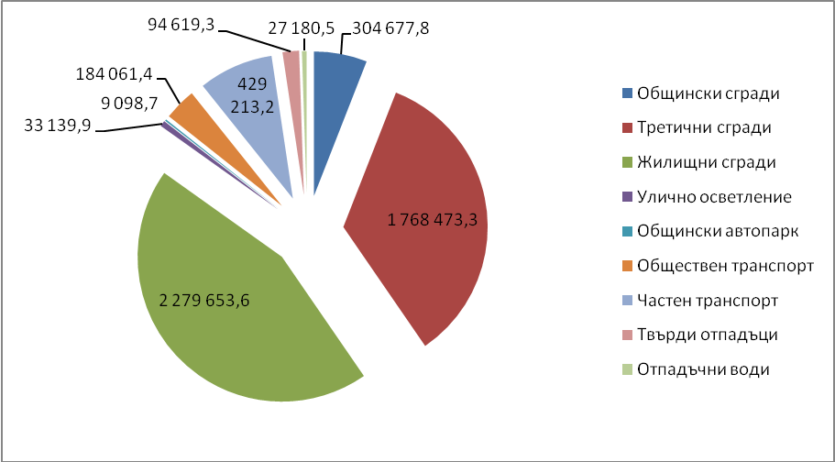
Фиг.9.1. Разпределение на емисиите на СО2 по сектори към 2007
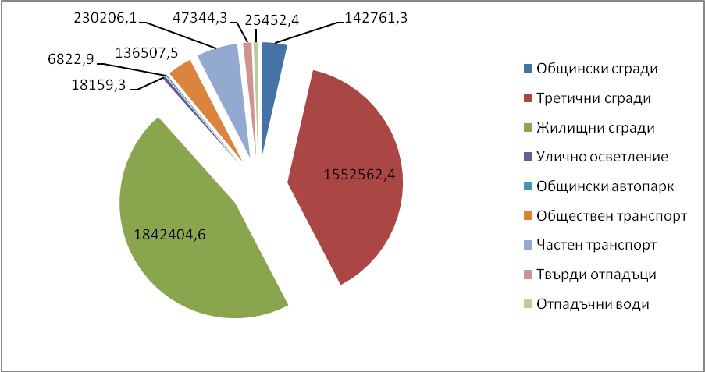
Фиг.9.2. Очаквано разпределение на емисиите на СО₂ по сектори към 2020
За постигане на планираните резултати е необходимо ясно поемане на ангажименти и ясно дефиниране на ролите и отговорностите на отделните общински структури, както и координиране на действията по анализ на резултатите, мониторинг и оценка на напредъка.
Ключови условия за изпълнението на ПДУЕР са както ефективната работа на общинската администрация, така и участието на всички заинтересовани лица: граждани, бизнеса, образователни и научни институции, медии и други. Целта от 22% намаление на емисиите СО₂ до 2020 г. е общ ангажимент на всички за постигане на по-голяма устойчивост и екологосъобразно развитие.

How to develop a Sustainable Energy Action Plan – Guidelines. Part II: Baseline Emission Inventory
http://www.defra.gov.uk/publications/2012/05/30/pb13773-2012-ghg-conversion/
http://ec.europa.eu/energy/observatory/oil/bulletin_en.htm
http://www.nsi.bg/census2011/pagebg2.php?p2=175&sp2=192&SSPP2=194
http://www.nsi.bg/EPDOCS/Census2011final.pdf
http://www.ipcc-nggip.iges.or.jp/public/2006gl/pdf/5_Volume5/IPCC_Waste_Model.xls
Грант е безвъзмездна помощ, отпускана на дадена фирма/организация, без значение публична или частна, които средства са съобразени с правилата за държавни помощи и са предназначени за изпълнението на целите и дейностите по дадена схема.

